

ХАНТЫ-МАНСИЙСКИЙ АВТОНОМНЫЙ ОКРУГ-ЮГРА

БЕЛОЯРСКИЙ РАЙОН

ГОРОДСКОЕ ПОСЕЛЕНИЕ БЕЛОЯРСКИЙ

СОВЕТ ДЕПУТАТОВ

РЕШЕНИЕ

от 29 ноября 2018 года № 43

Об утверждении Правил благоустройства территории
городского поселения Белоярский

Руководствуясь Федеральным законом от 6 октября 2003 года № 131-ФЗ «Об общих принципах организации местного самоуправления в Российской Федерации», в целях комфортного проживания граждан, поддержания и улучшения санитарного и эстетического состояния территории городского поселения Белоярский, Совет депутатов городского поселения Белоярский р е ш и л:
- Утвердить Правила благоустройства территории городского поселения Белоярский согласно приложению к настоящему решению.
- Признать утратившим силу:
- решение Совета депутатов городского поселения Белоярский от 25 декабря 2014 года № 45 «Об утверждении Правил по содержанию, благоустройству, озеленению и эстетическому состоянию территории городского поселения Белоярский»;
- решение Совета депутатов городского поселения Белоярский от 25 февраля 2015 года № 5 «О внесении изменений в приложение к решению Совета депутатов городского поселения Белоярский от 25 декабря 2014 года № 45»;
- решение Совета депутатов городского поселения Белоярский от 24 декабря 2015 года № 56 «О внесении изменения в приложение к решению Совета депутатов городского поселения Белоярский от 25 декабря 2014 года № 45»;
- решение Совета депутатов городского поселения Белоярский от 11 мая 2016 года № 15 «О внесении изменений в решение Совета депутатов городского поселения Белоярский от 25 декабря 2014 года № 45»;
- решение Совета депутатов городского поселения Белоярский от 27 декабря 2016 года № 52 «О внесении изменений в приложение к решению Совета депутатов городского поселения Белоярский от 25 декабря 2014 года № 45»;
- решение Совета депутатов городского поселения Белоярский от 28 февраля 2017 года № 11 «О внесении изменений в приложение к решению Совета депутатов городского поселения Белоярский от 25 декабря 2014 года № 45»;
- решение Совета депутатов городского поселения Белоярский от 12 сентября 2017 года № 40 «О внесении изменений в приложение к решению Совета депутатов городского поселения Белоярский от 25 декабря 2014 года № 45».
- Опубликовать настоящее решение в бюллетене «Официальный вестник городского поселения Белоярский».
- Настоящее решение вступает в силу после его официального опубликования.

Глава городского поселения Белоярский Е.А.Пакулев

ПРИЛОЖЕНИЕ
к решению Совета депутатов
городского поселения Белоярский
от 29 ноября 2018 года № 43

П Р А В И Л А
благоустройства территории
городского поселения Белоярский
(в ред. Решение Совета Депутатов от 27.05.2019 № 14; от 21.05.2020 №14; от 27.01.2021 № 2)

ГЛАВА 1. Общие положения

Статья 1. Общие положения, принципы и подходы
(ст. 1 в редакции решения Совета депутатов от 27.01.2023 № 2)

- Правила благоустройства территории городского поселения Белоярский (далее – Правила) разработаны на основании Федерального закона от 6 октября 2003 года № 131-ФЗ «Об общих принципах организации местного самоуправления в Российской Федерации» и иных нормативных правовых актов Российской Федерации, а также нормативных правовых актов Ханты-Мансийского автономного округа – Югры, Устава городского поселения Белоярский, иных муниципальных правовых актов и учитывают Методические рекомендации по разработке норм и правил по благоустройству территорий муниципальных образований, утвержденные приказом Министерства строительства и жилищно-коммунального хозяйства Российской Федерации от 29 декабря 2021 года № 1042/пр «Об утверждении методических рекомендаций по разработке норм и правил по благоустройству территорий муниципальных образований».
- Правила устанавливают единые и обязательные требования к благоустройству и элементам благоустройства на территории городского поселения Белоярский (далее также – поселение, городское поселение, город, город Белоярский), определяют перечень мероприятий по благоустройству территории городского поселения, порядок и периодичность их проведения.
- Правила устанавливают обязательные нормы поведения для физических лиц, юридических лиц, лиц, осуществляющих деятельность без образования юридического лица (индивидуальных предпринимателей), на территории городского поселения и регламентируют деятельность органов местного самоуправления при решении вопросов местного значения в сфере благоустройства территории города Белоярский.
- Благоустройство территории городского поселения Белоярский регламентируется настоящими Правилами, а также нормативно-правовыми и нормативно-техническими актами (СНиП, СанПиН, ГОСТ и др.) Российской Федерации и Ханты-Мансийского автономного округа – Югры.
- Администрацией городского поселения Белоярский (далее также Администрация) обеспечивается своевременная актуализация и корректировка настоящих Правил с целью их приведения в соответствие с требованиями действующего законодательства, но не реже чем один раз в пять лет.
- К деятельности по благоустройству территорий относится разработка проектной документации по благоустройству территории, выполнение мероприятий по благоустройству территории и содержание объектов благоустройства.
- Под проектной документацией по благоустройству территорий понимается пакет документации, основанной на стратегии развития муниципального образования и концепции, отражающей потребности жителей такого муниципального образования (далее – проектная документация).
- Проектная документация должна содержать материалы в текстовой и графической форме и определять проектные решения по благоустройству территории. Состав проектной документации может быть различным в зависимости от того, к какому объекту благоустройства он относится. Предлагаемые в проектной документации по благоустройству решения готовятся по результатам социологических, маркетинговых, архитектурных, градостроительных и иных исследований, социально-экономической оценки эффективности проектных решений.
- В целях благоустройства территорий города приоритетной является реализация комплексных проектов по благоустройству, предусматривающих одновременное использование различных элементов благоустройства, обеспечивающих повышение удобства использования и визуальной привлекательности благоустраиваемой территории.
- Содержание объектов благоустройства осуществляется путем поддержания в надлежащем техническом, физическом, эстетическом состоянии объектов благоустройства, их отдельных элементов в соответствии с эксплуатационными требованиями. При разработке и выборе проектов по благоустройству территорий важным критерием является стоимость их эксплуатации и содержания.
- Администрация городского поселения определяет границы и организует деятельность юридических и физических лиц по содержанию и благоустройству территорий, если иное не установлено правовыми актами органов местного самоуправления городского поселения Белоярский.
- Для целей настоящих Правил к объектам благоустройства относятся территории различного функционального назначения, на которых осуществляется деятельность по благоустройству:
- микрорайоны, кварталы и иные элементы планировочной структуры населенного пункта;
- территории общего пользования (в том числе площади, улицы, проезды, набережные, береговые полосы водных объектов общего пользования, скверы, бульвары, парки и другие территории, которыми беспрепятственно пользуется неограниченный круг лиц);
- территории, прилегающие к многоквартирным домам, с расположенными на них объектами, предназначенными для обслуживания и эксплуатации таких домов, и элементами благоустройства этих территорий, в том числе парковками (парковочными местами), тротуарами и автомобильными дорогами, включая автомобильные дороги, образующие проезды к территориям, прилегающим к многоквартирным домам;
- детские игровые и детские спортивные площадки (в том числе инклюзивные);
- спортивные площадки, спортивные комплексы для занятий активными видами спорта, площадки, предназначенные для спортивных игр на открытом воздухе, спортивно-общественные кластеры (в том числе инклюзивные);
- велокоммуникации (в том числе велопешеходные и велосипедные дорожки, тропы, аллеи, полосы для движения велосипедного транспорта);
- пешеходные коммуникации (в том числе пешеходные тротуары, дорожки, тропы, аллеи, эспланады, мосты, пешеходные улицы и зоны);
- места размещения нестационарных торговых объектов;
- проезды, не являющиеся элементами поперечного профиля улиц и дорог (в том числе местные, внутридворовые и внутриквартальные проезды, проезды хозяйственные для посадки и высадки пассажиров, для автомобилей скорой помощи, пожарных, аварийных служб, проезды на площадках, а также проезды, обеспечивающие возможность въезда-съезда транспортных средств на улицу или дорогу с пересекаемых или примыкающих улиц или дорог и с прилегающих территорий);
- кладбища и мемориальные зоны;
- площадки отстойно-разворотные, остановочные, для отстоя грузовых машин перед ограждением и (или) въездом на территорию, прилегающую к зданиям, строениям, сооружениям и иным объектам;
- площадки пикниковые, барбекю, танцевальные, для отдыха и досуга, проведения массовых мероприятий, размещения аттракционов, средств информации;
- площадки, предназначенные для хранения транспортных средств (в том числе плоскостные открытые стоянки автомобилей и других мототранспортных средств, коллективные автостоянки (далее - автостоянки), парковки (парковочные места), площадки (места) для хранения (стоянки) велосипедов (велопарковки и велосипедные стоянки), кемпстоянки;
- зоны транспортных, инженерных коммуникаций;
- водоохранные зоны;
- площадки для выгула и дрессировки животных;
- контейнерные площадки и площадки для складирования отдельных групп коммунальных отходов;
- другие территории города.
- К элементам благоустройства в настоящих Правилах относятся: декоративные, технические, планировочные, конструктивные устройства, элементы озеленения, различные виды оборудования и оформления (в том числе фасадов зданий, строений, сооружений), малые архитектурные формы, некапитальные нестационарные строения и сооружения, информационные щиты и указатели, применяемые как составные части благоустройства территории, в том числе:
- внешние поверхности зданий, строений, сооружений (в том числе декоративные, технические, планировочные, конструктивные устройства, различные виды оборудования и оформления, изображения, архитектурно-строительные изделия и иной декор, оконные и дверные проемы, витражи, витрины, козырьки, навесы, тамбуры, входные площадки, лестницы, пандусы, ограждения и перила, балконы, лоджии, входные группы, цоколи, террасы, веранды и иные элементы, иные внешние поверхности фасадов, крыш);
- покрытия объектов благоустройства (в том числе резиновое, синтетическое, песчаное, грунтовое, гравийное, деревянное, тротуарная плитка, асфальтобетонное, асфальтовое, щебеночное, газон, искусственный газон, экоплитки, газонные решетки), направляющие дорожные устройства, стационарные искусственные неровности, стационарные шумовые полосы, вертикальная и горизонтальная разметки, рельеф и элементы организации рельефа, иные неотделимые улучшения объектов благоустройства;
- элементы сопряжения покрытий (в том числе бортовые камни, бордюры, линейные разделители, садовые борта, подпорные стенки, мостики, лестницы, пандусы);
- сборные искусственные неровности, сборные шумовые полосы;
- элементы сохранения и защиты корневой системы элементов озеленения (в том числе прикопы, приствольные лунки, приствольные решетки, защитные приствольные ограждения);
- ограждения, ограждающие устройства, ограждающие элементы, придорожные экраны;
- въездные группы;
- система наружного освещения (в том числе утилитарное наружное освещение, архитектурно-художественное освещение, праздничное освещение (иллюминация), элементы освещения (в том числе источники света, осветительные приборы и установки наружного освещения всех видов, включая уличные, архитектурные, рекламные, витринные, опоры освещения, тросы, кронштейны, включая оборудование для управления наружным освещением);
- пруды и обводненные карьеры, искусственные сезонные водные объекты для массового отдыха, размещаемые на общественных территориях;
- лодочные станции, объекты, предназначенные для обеспечения безопасности людей на водных объектах, сооружения водно-спасательных станций и постов в береговой и прибрежной защитных полосах водных объектов, пирсы, парковые павильоны, общественные туалеты, иные сооружения, благоустраиваемые на общественных территориях;
- водные устройства (в том числе питьевые фонтанчики, фонтаны, искусственные декоративные водопады);
- плавучие домики для птиц, скворечники, кормушки, голубятни;
- уличное коммунально-бытовое и техническое оборудование (в том числе урны, люки смотровых колодцев, подъемные платформы);
- детское игровое, спортивно-развивающее и спортивное оборудование, в том числе инклюзивное спортивно-развивающее и инклюзивное спортивное оборудование;
- остановочные павильоны;
- сезонные (летние) кафе;
- городская мебель;
- рекламные конструкции;
- праздничное оформление.
- Участниками деятельности по благоустройству могут выступать:
1) население города Белоярский, которое формирует запрос на благоустройство и принимает участие в оценке предлагаемых решений. В отдельных случаях жители города участвуют в выполнении работ. Жители могут быть представлены общественными организациями и объединениями;
2) представители органов местного самоуправления городского поселения, которые формируют техническое задание, выбирают исполнителей и обеспечивают финансирование в пределах своих полномочий;
3) хозяйствующие субъекты, осуществляющие деятельность на территории городского поселения, которые могут участвовать в формировании запроса на благоустройство, а также в финансировании мероприятий по благоустройству;
4) представители профессионального сообщества, в том числе ландшафтные архитекторы, специалисты по благоустройству и озеленению, архитекторы и дизайнеры, разрабатывающие концепции и проекты благоустройства, рабочую документацию;
5) исполнители работ, специалисты по благоустройству и озеленению, в том числе возведению малых архитектурных форм;
6) иные лица.
- Организация работ по благоустройству территории, уборке, обеспечению чистоты и порядка, озеленению возлагается на владельцев и пользователей земельных участков, владельцев, собственников и пользователей зданий, строений и сооружений, расположенных на данных земельных участках.
- Администрация за счет средств местного бюджета обеспечивает содержание и эксплуатацию элементов и объектов благоустройства, озеленения, являющихся собственностью муниципального образования городского поселения, а также выполнение мероприятий по организации благоустройства территорий общего пользования города Белоярский с учетом требований настоящих Правил и действующего законодательства.
- Выполнение работ по благоустройству на территории города Белоярский, в том числе на территориях общественного, жилого, производственного, рекреационного назначения, на территориях транспортных и инженерных коммуникаций, осуществляется всеми субъектами деятельности с учетом требований действующего законодательства, настоящих Правил, с учетом современных требований по формированию комфортной городской среды на территории муниципального образования, по обеспечению условий доступности городской среды для инвалидов.
- К мероприятиям по благоустройству территорий относятся мероприятия, реализуемые в рамках развития городской среды и благоустройства территории городского поселения Белоярский, в том числе выполнение дендрологических изысканий, научно-исследовательских и изыскательских работ, разработка концепций и стратегий, проектирование, создание, реконструкция, капитальный ремонт объектов благоустройства, реконструктивные и земляные работы, снос (демонтаж), модернизация, восстановление, ремонт, ямочный ремонт, текущий ремонт, содержание, в том числе уборка, покос, вырубка и полив, объектов и элементов благоустройства, обеспечение и повышение комфортности условий проживания граждан, поддержание и улучшение санитарного и эстетического состояния территории муниципального образования.
- Планирование развития территорий городского поселения, подготовка проектов благоустройства территорий, выбор территорий, подлежащих благоустройству, обсуждение деятельности по благоустройству, планирование и реализация мероприятий по благоустройству общественных и дворовых территорий, а также содержание и обеспечение сохранности объектов благоустройства с привлечением жителей города, иных участников деятельности по благоустройству территорий и иных потенциальных пользователей общественных и дворовых территорий города Белоярский должны осуществляться с учетом Методических рекомендаций Министерства строительства и жилищно-коммунального хозяйства Российской Федерации по вовлечению граждан, их объединений и иных лиц в решение вопросов развития городской среды, утвержденных приказом от 30 декабря 2020 г. N 913/пр.
- Проект благоустройства территории на стадии разработки концепции для каждой территории поселения необходимо создавать с учетом потребностей и запросов жителей города и других участников деятельности по благоустройству и при их непосредственном участии, а также с учетом стратегических задач комплексного устойчивого развития городской среды муниципального образования.
- В качестве приоритетных территорий для благоустройства необходимо выбирать активно посещаемые или имеющие потенциал для роста пешеходных потоков территории населенного пункта с учетом объективной потребности в развитии тех или иных общественных территорий, их социально-экономической значимости и планов развития городского поселения.
- Предлагаемые решения в проекте благоустройства территории на стадии разработки проектной документации необходимо готовить по материалам инженерных изысканий, результатам социологических, маркетинговых, архитектурных, градостроительных и иных исследований, социально-экономической оценки эффективности проектных решений.

Статья 1.1. Общие принципы и подходы к благоустройству общественных территорий
(ст. 1.1 введена решением Совета депутатов от 27.01.2023 № 2)

- К объектам благоустройства общественных территорий города Белоярский относятся все разновидности общественных территорий населенного пункта и территории, просматриваемые с них, в том числе озелененные территории, центры притяжения, примагистральные территории, береговые полосы водных объектов общего пользования, а также другие объекты, которыми беспрепятственно пользуется неограниченный круг лиц.
- При разработке архитектурно-планировочной концепции благоустройства общественных территорий следует выбирать архитектурно-художественные и функционально-технологические проектные решения, выполненные с использованием методов соучаствующего проектирования, обоснованные расчетами по оценке социально-экономической эффективности и анализом исторической значимости территории.
- При разработке проектных мероприятий по благоустройству общественных территорий должны обеспечиваться открытость и проницаемость территорий для визуального восприятия (отсутствие глухих оград и излишних ограждений), условия беспрепятственного передвижения населения, включая маломобильные группы населения, приемы поддержки исторически сложившейся планировочной структуры и масштаба застройки, достижение стилевого единства элементов благоустройства с окружающей средой населенного пункта, а также стилевого единства конструкций, в том числе средств размещения информации, рекламы и вывесок, размещаемых на внешних поверхностях зданий, строений, сооружений.

Статья 1.2. Общие принципы и подходы к благоустройству территорий жилой застройки
(ст. 1.1 введена решением Совета депутатов от 27.01.2023 № 2)

- К объектам благоустройства на территориях жилой застройки относятся: общественные территории, земельные участки многоквартирных домов, дворовые территории, территории детских садов, школ, детские игровые и детские спортивные площадки (в том числе инклюзивные), спортивные площадки (в том числе инклюзивные), площадки автостоянок, технические зоны транспортных, инженерных коммуникаций, контейнерные площадки и площадки для складирования отдельных групп коммунальных отходов, площадки для выгула и дрессировки животных, другие территории, которые в различных сочетаниях формируют кварталы, микрорайоны, и иные элементы планировочной структуры населенного пункта.
- Проектирование и размещение объектов благоустройства на территории жилой застройки следует осуществлять таким образом, чтобы они в комплексе обеспечивали выполнение всех основных функций, связанных с проживанием граждан, и не оказывали негативного воздействия на окружающую среду, обеспечивали выполнение рекреационной, оздоровительной, транспортной, хозяйственной и других функций.
- При проектировании благоустройства дворовых территорий многоквартирных домов необходимо предусматривать транспортный проезд (проезды), пешеходные коммуникации (основные, второстепенные), спортивные и детские спортивные площадки, игровые площадки для детей школьного возраста, площадки для выгула и дрессировки животных (при наличии возможности их размещения), а также инклюзивных детских и инклюзивных спортивных площадок (при наличии такой потребности у населения квартала, микрорайона).
- При размещении объектов жилой застройки вдоль магистральных улиц не допускается размещение детских игровых и детских спортивных, спортивных, инклюзивных детских и инклюзивных спортивных площадок, контейнерных площадок и установка мусоросборников.
- При озеленении территорий детских садов и школ не допускается использовать растения с ядовитыми плодами, а также с колючками и шипами.
- На территории жилой застройки не допускается остановка, стоянка и хранение автотранспортных средств на газонах, клумбах, иных участках с зелеными насаждениями либо грунтовых участков без травянистой растительности.

Статья 1.3. Общие принципы и подходы к благоустройству общественных территорий рекреационного назначения
(ст. 1.1 введена решением Совета депутатов от 27.01.2023 № 2)

- К объектам благоустройства на территориях рекреационного назначения относятся зоны отдыха, парки, городские леса, сады, бульвары, скверы и иные подобные элементы планировочной структуры населенного пункта.
- При проектировании и благоустройстве объектов рекреации следует предусматривать:
а) для парков и садов: разреживание участков с повышенной плотностью насаждений, удаление больных, старых, недекоративных, потерявших декоративность деревьев, их замену (при необходимости) на декоративно-лиственные и красивоцветущие формы деревьев и кустарников, применение различных видов и приемов озеленения, благоустройство ландшафта, создание пешеходных коммуникаций, организацию площадок отдыха, детских игровых, детских спортивных и детских инклюзивных площадок, спортивных площадок для всех категорий населения, установку парковых сооружений;
б) в целях обеспечения безопасности нахождения посетителей объекта рекреации вблизи водных объектов в зависимости от ландшафтных условий и характера береговой линии (при необходимости) предусматривается установка просматриваемого ограждения водных объектов из легких конструкций.

Статья 2. Основные понятия
В настоящих Правилах используются понятия в значениях, определенных нормативно-правовыми и нормативно-техническими актами Российской Федерации и Ханты-Мансийского автономного округа – Югры.

ГЛАВА 2. Общие требования к состоянию общественных пространств, состоянию и облику зданий различного назначения и разной формы собственности, к объектам благоустройства и их отдельным элементам

Статья 3. Элементы озеленения

- Основными типами насаждений и озеленения города являются: массивы, группы, солитеры, живые изгороди, кулисы, боскеты, шпалеры, газоны, цветники, различные виды посадок (аллейные, рядовые, букетные). В зависимости от выбора типов насаждений определяется объемно-пространственная структура насаждений и обеспечивается визуально-композиционные и функциональные связи участков озелененных территорий между собой и с застройкой города.
- На территории города могут использоваться два вида озеленения: стационарное – посадка растений в грунт, мобильное – посадка растений в специальные передвижные емкости (контейнеры, вазоны).
- При проектировании озеленения учитываются минимальные расстояния посадок деревьев и кустарников до инженерных сетей, зданий и сооружений, установленные законодательством Российской Федерации.
- Допускается посадка кустарников в охранных зонах инженерных сетей водоснабжения, электроснабжения, линий связи при условии согласования проектируемого озеленения с собственниками инженерных сетей.
- При воздействии неблагоприятных техногенных и климатических факторов на различные территории города формируются защитные насаждения. При воздействии нескольких факторов выбирается ведущий по интенсивности и (или) наиболее значимый для функционального назначения территории.
- Для защиты от ветра используются зеленые насаждения ажурной конструкции с вертикальной сомкнутостью полога 60-70%.
- Шумозащитные насаждения проектируются в виде однорядных или многорядных посадок деревьев, подкроновое пространство заполняется рядами кустарника.
- В условиях высокого уровня загрязнения атмосферного воздуха формируются многорядные древесные и кустарниковые посадки: при хорошем режиме проветривания – закрытого типа (смыкание крон), при плохом режиме проветривания – открытого, фильтрующего типа (несмыкание крон).
- Озеленение территории общего пользования, улично-дорожной сети, работы по содержанию и восстановлению парков, скверов, зеленых зон, содержание и охрана городских лесов осуществляется специализированными организациями по договорам (контрактам) с Администрацией в пределах средств, предусмотренных в бюджете муниципального образования на эти цели.
- Физические и юридические лица, в собственности или в пользовании которых находятся земельные участки, обеспечивают содержание и сохранность зеленых насаждений, находящихся на этих участках, а также прилегающих территорий и осуществляют:
- своевременное проведение всех необходимых агротехнических мероприятий (полив, рыхление, санитарную обрезку, борьба с вредителями и болезнями растений, скашивание травы (газоны подлежат стрижке (скашиванию) при высоте травостоя более 20 сантиметров);
- мероприятия по озеленению территорий;
- вырубку сухостоя и аварийных деревьев, а также обрезку сухих и поломанных сучьев и ветвей;
- уборку скошенной травы в течении суток со дня проведения соответствующих работ;
- своевременный ремонт ограждений зеленых насаждений;
- информирование Администрации о всех случаях уничтожения и повреждения зеленых насаждений, массового появления вредителей и болезней и принимают меры борьбы с ними, производят замазку ран и дупел на деревьях.
- При производстве работ по обрезке или реконструкции зеленых насаждений – срезанные ветви, а при вырубке зеленых насаждений – порубочные остатки, должны быть вывезены и (или) утилизированы:
- в день производства работ, если работы проводятся на территориях, расположенных в существующих границах зоны жилой застройки;
- в течение 3 дней с момента завершения работ во всех иных случаях.
- На озеленённой территории города (за исключением земель лесного фонда и городских лесов) запрещается:
- Ходить, сидеть и лежать на газонах (исключая луговые);
- ходить по территории с высаженными саженцами деревьев и кустарников;
- ломать деревья, кустарники, сучья и ветви, срывать листья и цветы;
- разбивать палатки, разжигать костры и нарушать правила противопожарной охраны;
- засорять газоны, цветники, дорожки и водоемы;
- добывать из деревьев сок, смолу, делать надрезы, надписи и наносить другие механические повреждения, приклеивать к деревьям объявления, номерные знаки, всякого рода указатели, забивать в деревья крючки и гвозди, подвешивать гамаки, качели, веревки, сушить белье на ветвях, прикреплять рекламные конструкции, электропровода, гирлянды, колючую проволоку и другие ограждения, которые могут повредить деревьям;
- размещать (ездить) транспортные средства, за исключением специальных транспортных средств, осуществляющих уборку, ремонтно-восстановительные работы;
- мыть транспортные средства;
- пасти скот;
- осуществлять выгул собак;
- производить строительные и ремонтные работы без ограждений насаждений щитами, гарантирующими защиту их от повреждений;
- обнажать корни деревьев на расстоянии ближе 1,5 м от ствола и засыпать шейки деревьев землей или строительным мусором;
- устраивать свалки мусора, снега и льда, сбрасывать снег с крыш на участках, имеющих зеленые насаждения, без принятия мер, обеспечивающих сохранность деревьев и кустарников;
- добывать растительную землю, песок и производить другие раскопки;
- сжигать листья, сметать листья в лотки в период массового листопада, засыпать им стволы деревьев и кустарников (целесообразно собрать их в кучу, не допуская разноса по улицам, удалять в специально отведенные места для компостирования или вывозить на свалку);
- посыпка химическими препаратами, не разрешенные к применению;
- сбрасывать смет и другие загрязнения;
- складировать любые материалы;
- проводить разрытие для прокладки инженерных коммуникаций без согласования в установленном порядке;
- разорять муравейник, ловить уничтожать птицу и животных;
- самовольная вырубка и посадка деревьев и кустарников.
- Пребывание граждан в городских лесах осуществляется в соответствии с лесным законодательством Российской Федерации.
- Рубка деревьев и кустарников (за исключением городских лесов), попадающих в зону застройки и (или) прокладки подземных коммуникаций, установки линий электропередачи и других сооружений, при производстве работ в охранных зонах инженерных сетей и коммуникаций (в том числе сооружений и устройств, обеспечивающих их эксплуатацию), а также в охранных зонах иных объектов, где в соответствии с установленными законодательством Российской Федерации требованиями проводятся работы по вырубке деревьев и кустарников, при плановых работах по ремонту, строительству, реконструкции автомобильных дорог, улиц, инженерных сетей, зданий и сооружений, при проведении переустройства, и (или) перепланировки помещений, и (или) иных работ для обеспечения использования таких помещений в качестве жилых или нежилых, при переводе жилого помещения в нежилое помещение и нежилого помещения в жилое помещение, производится в соответствии с проектной документацией и на основании разрешений на производство соответствующих видов работ.
- Рубка деревьев и кустарников (за исключением городских лесов) может осуществляться также в следующих случаях:
- для выполнения установленных требований по обеспечению пожарной безопасности и санитарно-эпидемиологических требований (восстановления уровня освещенности помещений, соответствующего нормативам);
- для обеспечения нормальной видимости технических средств регулирования дорожного движения, безопасности движения транспорта и пешеходов;
- вырубки сильноослабленных, усыхающих, сухостойных и аварийных деревьев в целях обеспечения безопасности граждан;
- для устранения аварий на инженерных коммуникациях, устранения другой опасности, если эта опасность не может быть устранена иными средствами;
- использования линейных объектов, обеспечения их безаварийного функционирования и эксплуатации, в целях обеспечения безопасности граждан и создания необходимых условий для эксплуатации линейных объектов;
- для обеспечения телерадиовещания;
- в целях содержания придомовой территории многоквартирного жилого дома;
- в рамках муниципальных контрактов по уходу за зелеными насаждениями, по благоустройству территорий.
- В случаях, указанных в пункте 15 настоящей статьи, лицо планирующее осуществить рубку деревьев и кустарников, информирует в письменной форме Администрацию о сроках выполнения таких работ.
- Рубка деревьев и кустарников в городских лесах осуществляется в соответствии с лесным законодательством Российской Федерации.
- Рубка деревьев и кустарников на земельных участках, предоставленных в установленном порядке под индивидуальное жилищное строительство, осуществляют собственники земельных участков самостоятельно за счет собственных средств.
- Упавшие деревья удаляются лицами, ответственными за содержание территорий.
- Обрезка ветвей, закрывающих адресные указатели, обеспечивается собственниками зданий, строений, сооружений либо лицами, ответственными за содержание соответствующих территорий, собственниками и (или) лицами, проживающими в индивидуальных жилых домах.
- Организация использования, охраны, защиты, воспроизводства городских лесов осуществляется силами и средствами специализированных организаций на основании муниципальных контрактов, заключаемых в соответствии с законодательством Российской Федерации и иными нормативными правовыми актами о контрактной системе в сфере закупок в рамках утвержденных бюджетных ассигнований.

Статья 4. Виды покрытий

- Покрытия поверхности обеспечивают условия безопасного и комфортного передвижения, а также формируют архитектурно-художественный облик среды. Для целей благоустройства территории определяются следующие виды покрытий:
- твердые (капитальные) – монолитные или сборные, выполняемые из асфальтобетона, цементобетона, природного камня и подобных материалов;
- мягкие (некапитальные) – выполняемые из природных или искусственных сыпучих материалов (песок, щебень, гранитные высевки, керамзит, резиновая крошка и другие), находящихся в естественном состоянии, сухих смесях, уплотненных или укрепленных вяжущими составами;
- газонные, выполняемые по специальным технологиям подготовки и посадки травяного покрова;
- комбинированные, представляющие сочетания покрытий, указанных выше.
- На территории проектируемого объекта не допускается наличие участков почвы без перечисленных в части 1 настоящей статьи видов покрытий, за исключением дорожно-тропиночной сети на участках территории в процессе реконструкции и строительства. Выбор видов покрытия следует принимать в соответствии с их целевым назначением.
- На территории общественных пространств города все преграды (уступы, ступени, пандусы, деревья, осветительное, информационное и уличное техническое оборудование, а также край тротуара в зонах остановок общественного транспорта и переходов через улицу) следует выделять полосами тактильного покрытия. Тактильное покрытие необходимо начинать на расстоянии не менее чем за 0,8 м до преграды, края улицы, начала опасного участка, изменения направления движения и т.п. Если на тактильном покрытии имеются продольные бороздки шириной более 15 мм и глубиной более 6 мм, их не разрешается располагать вдоль направления движения.
- Покрытия общедоступных детских игровых площадок должно быть выполнено из резиновой крошки.
- Колористическое решение применяемого вида покрытия необходимо выполнять с учетом цветового решения формируемой среды, а на территориях общественных пространств города – соответствующей концепции цветового решения этих территорий.

Статья 5. Ограждения

- При создании и благоустройстве ограждений необходимо учитывать принципы функционального разнообразия, организации комфортной пешеходной среды, гармонии с природой в части удовлетворения потребности жителей в полуприватных пространствах (пространствах, открытых для посещения, но преимущественно используемых определенной группой лиц, связанных социальными отношениями или совместным владением недвижимым имуществом), сохранения востребованной жителями сети пешеходных маршрутов, защиты от негативного воздействия газонов и зеленых насаждений общего пользования с учетом требований безопасности.
- В целях благоустройства на территории города предусматривается применение различных видов ограждений, которые различаются по назначению (декоративные, защитные, удерживающие, их сочетание), высоте (низкие, предназначенные для защиты элементов благоустройства, - 0,3 - 0,7 м; средние, предназначенные для ограждения улиц, дорог и проездов, - 0,8 - 1,6 м; высокие, предназначенные для ограждения объектов и территорий с необходимостью ограничения доступа, - 1,7 - 3,0 м), виду материала (металлические, железобетонные и др.), степени проницаемости для взгляда (прозрачные, глухие), степени стационарности (постоянные, временные, передвижные).
- Проектирование ограждений производится в зависимости от их местоположения и назначения согласно действующим государственным стандартам, нормам и правилам, каталогам сертифицированных изделий, проектам индивидуального проектирования.
- Ограждения магистралей и транспортных сооружений города проектируются и устанавливаются в соответствии с требованиями государственных стандартов.
- Проектирование и строительство постоянных и временных оград производится в соответствии с требованиями раздела 7 СП 82.13330.2016. Свод правил. Благоустройство территорий. Актуализированная редакция СНиП III-10-75 (утвержденный Приказом Минстроя России от 16.12.2016 N 972/пр).
5.1 Запрещается во всех случаях изготовление и устройство ограждений из подручных материалов не производственного изготовления, элементов бытовых отходов.
5.2. Не допускается эксплуатация различных по типу или виду секций ограждения одной территории, участка или объекта (за исключением общих внутренних ограждений, размещаемых между соседними участками индивидуальной жилой и дачной застройки).
5.3. Не допускается дальнейшая эксплуатация ветхого и аварийного ограждения, а также, отдельных элементов ограждения, если общая площадь разрушения превышают 20% от общей площади элемента.
5.4. Не допускается отклонение ограждения от вертикали.
5.5. Не допускается наличие выступающих частей фундамента ограждения (арматуры, элементов крепления и т. п.).
5.6. Выступающие концы болтовых соединений, края металлической сетки, а также сварные швы должны быть защищены способом, исключающим травмирование.
(п. 5.1 – 5.6 введены решением Совета депутатов от 27.01.2023 № 2)
- На территориях общественного, жилого, рекреационного назначения запрещается проектирование и установка глухих и железобетонных ограждений, применяются декоративные, просматриваемые металлические ограждения (за исключением режимных объектов, для которых требования к ограничению доступа предъявляются ведомственными правовыми актами, и участков индивидуальной жилой застройки).
(п. 6 в редакции решения Совета депутатов от 27.01.2023 № 2)
- При проектировании ограждений в местах пересечения с объектами инженерной инфраструктуры предусматривают конструкции, позволяющие производить ремонтные или строительные работы.
- При монтаже ограждения должна быть выдержана вертикальность, устойчивость к внешним воздействиям. При установке должна быть обеспечена прочность, защищающая пешеходов от наезда автомобилей, расположение ограды не далее 10 см от края газона.
- Ограждения должны содержаться в чистоте, исправном состоянии, не допускается наличие граффити, надписей и рисунков, за исключением случаев, когда граффити и иные рисунки наносятся в рамках конкурсов, проводимых Администрацией.
- На территории городского поселения подлежат использованию следующие типы ограждений:
- прозрачное ограждение – ограда с применением декоративной решетки, художественного литья из высокопрочного чугуна, элементов ажурных оград из железобетонных конструкций, стальной сетки, штакетника;
- глухое ограждение – из железобетонных панелей с гладкой плоскостью или с рельефом, каменные, из металлического листа или профиля, деревянной доски и другие экологически чистые непрозрачные строительные материалы;
- комбинированное ограждение – комбинация из глухих и прозрачных плоскостей с применением отдельных декоративных элементов;
- живая изгородь – изгородь, представляющая собой рядовую посадку (1-3 ряда) кустарников и деревьев специальных пород, хорошо поддающихся формовке (стрижке). Выбор пород кустарников и деревьев для живых изгородей следует производить с учетом местных почвенно-климатических условий.
- Применение типов ограждения:
- прозрачное ограждение – для ограждения административных зданий, офисов предприятий и организаций, образовательных и оздоровительных учреждений, спортивных объектов, гостиниц, парков, скверов, памятных мест, придомовых территорий многоквартирных и индивидуальных жилых домов, части территории предприятий, выходящих на улицы и дороги общего пользования, оказывающие непосредственное влияние на архитектурный облик прилегающей территории;
- глухое ограждение – для ограждения объектов, ограничение обзора и доступа которых предусмотрено требованиями федеральных законов, правилами техники безопасности, санитарно-гигиеническими и эстетическими требованиями (например, строительные площадки), территории земельных участков под индивидуальную жилую застройку между участками соседних домовладений, части территорий предприятий, не имеющей выхода к улицам и дорогам общего пользования, не оказывающих непосредственное влияние на архитектурный облик прилегающей территории;
- комбинированное ограждение – для ограждения территории учреждений культуры, спортивных объектов с контролируемым входом, дворовых территорий многоквартирных и индивидуальных жилых домов;
- живая изгородь – для ограждения земельных участков, используемых для ведения садоводства и огородничества, а также части придомовых территорий индивидуальных жилых домов.
- В местах примыкания газонов к проездам, стоянкам автотранспорта, местах возможного наезда автомобилей на газон и вытаптывания троп через газон предусматривается размещение бордюрных камней и (или) защитных металлических ограждений высотой не менее 0,7 м. Ограждения размещаются на территории газона с отступом от границы примыкания порядка 0,2 - 0,3 м. Для предотвращения наезда автотранспорта на тепловые камеры, расположенные в зоне твердых покрытий и газонов (кроме основной проезжей части) допускается установка ограждений или бордюрного камня высотой от 0,15 м от уровня грунта (или покрытия) и выше.
- На территории индивидуальной жилой застройки ограждения соседних участков индивидуальных жилых домов, выходящие на одну сторону городской магистрали и влияющие на формирование облика улицы, должны быть выдержаны в едином стилистическом решении и гармоничной цветовой гамме, схожи по типу, высоте и форме. С целью минимального затенения территории соседнего участка на границе с соседним земельным участком необходимо устанавливать ограждения сетчатые или решетчатые. Допускается устройство глухих ограждений между участками соседних домовладений по согласию смежных землепользователей. Высота ограждений всех типов не должна превышать 2 метров, если иное не установлено действующим законодательством, настоящими Правилами.
(п. 13 в редакции решения Совета депутатов от 27.01.2023 № 2)
- Строительные площадки (при строительстве, реконструкции, капитальном ремонте объектов, за исключением линейных объектов) ограждаются по всему периметру глухим забором в соответствии с требованиями ГОСТ, строительными нормами и правилами.
- Ограждение строительной площадки должно быть устойчивое, прочное; изготавливаться из железобетонных заборных плит, оцинкованного профнастила или обрезной доски. Материалы следует применять высокого качества, имеющие эстетичный вид. Дефектами, сказывающимися на эстетическом виде ограждения являются:
- отклонение ограждения от вертикали более чем на 2 градуса;
- наличие изломов железобетонных заборных плит или деревянного настила из обрезной доки, помятостей оцинкованного профнастила;
- наличие загрязнения на поверхности ограждения, в том числе наличие грязевых подтеков и пятен;
- наличие граффити (изображений, рисунков, надписей, нанесенных красками, аэрозолями, спреями, чернилами), а также наличие надписей и рисунков, нацарапанных на штукатурке и/или облицовке ограждения.
- Запрещается наличие в ограждениях проемов, кроме ворот и калиток, контролируемых в течение рабочего времени и запираемых после его окончания.

Статья 6. Игровое оборудование

- Размещение игрового оборудования проектируется с учетом нормативных параметров безопасности. Игровое оборудование должно соответствовать требованиям санитарно-гигиенических норм, охраны жизни и здоровья ребенка, быть удобным в технической эксплуатации, эстетически привлекательным с применением модульного оборудования, обеспечивающего вариантность сочетаний элементов.
- Требования к материалу игрового оборудования и условиям его обработки:
- деревянное оборудование, выполненное из твердых пород дерева со специальной обработкой, предотвращающей гниение, усыхание, возгорание, сколы; отполированное, острые углы закруглены;
- металл следует применять преимущественно для несущих конструкций оборудования, металлические конструкции должны иметь надежные соединения и соответствующую обработку (влагостойкая покраска, антикоррозийное покрытие), выступающие концы болтовых соединений должны быть защищены способом, исключающим травмирование, сварные швы должны быть гладкими;
- бетонные и железобетонные элементы оборудования следует выполнять из бетона марки не ниже 300, морозостойкостью не менее 150, иметь гладкие поверхности;
- оборудование из пластика и полимеров следует выполнять с гладкой поверхностью и яркой, чистой цветовой гаммой окраски, не выцветающей от воздействия климатических факторов.
- В требованиях к конструкциям игрового оборудования не допускаются острые углы, застревание частей тела ребенка, их попадание под элементы оборудования в состоянии движения. Для оказания экстренной помощи детям в комплексы игрового оборудования при глубине внутреннего пространства более 2 метров необходимо предусматривать возможность доступа внутрь в виде отверстий (не менее двух) диаметром не менее 50 сантиметров.
- Размеры элемента (диаметр сечения) оборудования, позволяющего ребенку ухватиться, должны быть не менее 1,6 сантиметров и не более 4,5 сантиметров в любом направлении. Ширина элемента оборудования, позволяющего ребенку ухватиться, должна быть не более 6 сантиметров.
- Подвижные и неподвижные элементы оборудования не должны образовывать сдавливающих или режущих поверхностей, а также создавать возможность застревания тела, частей тела или одежды ребенка.
- Для предупреждения травм при падении детей с оборудования площадки устанавливаются ударопоглощающие покрытия. Для защиты от падения оборудуют перила и ограждения.

Статья 7. Спортивное оборудование

- Спортивное оборудование предназначено для всех возрастных групп населения, размещается на спортивных, физкультурных площадках, либо на специально оборудованных пешеходных коммуникациях (тропы здоровья) в составе объектов рекреаций. Спортивное оборудование в виде специальных физкультурных снарядов и тренажеров может быть только заводского изготовления.
- Игровое и спортивное оборудование на территории города представлено игровыми, физкультурно-оздоровительными устройствами, сооружениями и (или) их комплексами. При выборе состава игрового и спортивного оборудования для детей и подростков должно быть обеспечено соответствие оборудования анатомо-физиологическим особенностям разных возрастных групп.

Статья 8. Малые архитектурные формы

- К малым архитектурным формам (далее также - МАФ) относятся элементы монументально-декоративного оформления, устройства для оформления мобильного озеленения, водные устройства, городская мебель, коммунально-бытовое и техническое оборудование.
- МАФ могут быть стационарными и мобильными, их количество и размещение определяются проектами благоустройства территорий, при изготовлении учитывается соответствие материалов и конструкции МАФ климату и назначению.
- МАФ для территорий общественно-деловых зон, площадей, улиц, скверов и парков, набережных и бульваров изготавливаются по индивидуальным проектам.
- При проектировании, выборе МАФ требуется учитывать:
- соответствие материалов и конструкции МАФ климату и назначению МАФ;
- антивандальную защищенность - от разрушения, оклейки, нанесения надписей и изображений;
- возможность ремонта или замены деталей МАФ;
- защиту от образования наледи и снежных заносов, обеспечение стока воды;
- удобство обслуживания, а также механизированной и ручной очистки территории рядом с МАФ и под конструкцией;
- эргономичность конструкций (высоту и наклон спинки, высоту урн и прочее);
- безопасность для потенциальных пользователей;
- стилистическое сочетание с другими МАФ и окружающей архитектурой;
- соответствие характеристикам зоны расположения: утилитарный, минималистический дизайн - для тротуаров дорог, более сложный, с элементами декора - для рекреационных зон и дворов.
- Общие требования к установке МАФ:
- расположение, не создающее препятствий для пешеходов;
- компактная установка на минимальной площади в местах большого скопления людей;
- устойчивость конструкции;
- надежная фиксация или обеспечение возможности перемещения в зависимости от условий расположения;
- наличие в каждой конкретной зоне МАФ рекомендуемых типов для такой зоны.
- К элементам монументально-декоративного оформления относятся произведения монументально-декоративного искусства (далее – произведения МДИ) – памятники, памятные знаки, монументально-декоративные композиции, скульптуры, монументы, мемориалы, мемориальные доски, охранные доски, въездные знаки и другие произведения, специально предназначенные для площадей, улиц, парков, спортивных комплексов и мест массового отдыха.
  - Памятники – архитектурные или скульптурные композиции в память или в честь какого-либо лица или события.
  - Памятные знаки – локальные тематические произведения с ограниченной сферой восприятия, связанные с историческими событиями, посвященные увековечению события или лица: стела, обелиск, мемориальные доски и другие архитектурные формы.
  - Монументально-декоративные композиции – многоплановые городские, садово-парковые скульптурные композиции, скульптурные композиции на фасадах общественных зданий.
  - Скульптуры – произведения с ярко выраженным общественным характером, адресованные массовому зрителю, устанавливаемые в общественных местах: на улицах и площадях города, в парках, на фасадах общественных сооружений.
  - Монументы – общегородские памятники значительных размеров в честь каких-либо выдающихся событий или лиц, крупномасштабные объекты, имеющие важное градоформирующее значение, предполагающие масштабное, ансамблевое художественное решение.
  - Мемориалы – архитектурные сооружения, воздвигнутые для увековечения памяти о ком-либо или о чем-либо.
  - Мемориальные доски – плиты, содержащие изображения и текст и увековечивающие память о каком-либо лице или событии, сыгравших большую роль в истории и социальном развитии города, округа или страны. Мемориальные доски являются памятными знаками, устанавливаемыми на фасадах зданий, сооружений, связанных с историческими событиями, жизнью и деятельностью выдающихся граждан.
  - Охранные доски – плиты с пояснительным текстом, содержащие основные данные о памятнике истории, культуры и архитектуры местного значения с указанием, что памятник охраняется городом.
  - Въездные знаки – своего рода «визитные карточки» любого населенного пункта, культурно-исторического, музейного, туристического или промышленного комплекса, зоны отдыха.
- Произведения МДИ могут устанавливаться на земельных участках или на фасадах зданий, (строений, сооружений).
- При решении вопроса об установке произведения МДИ должны учитываться особенности предполагаемых мест их установки (вопросы благоустройства, техническое состояние, необходимость ремонтных работ).
- Архитектурно-художественное решение произведений МДИ не должно противоречить характеру места их установки, особенностям среды, в которую они привносятся как новый элемент.
- Размер произведения МДИ определяется объемом декоративных элементов и должен быть соразмерен зданию или сооружению, на котором устанавливается.
- Произведения МДИ должны отвечать высоким нравственным и эстетическим требованиям, выполняться только из прочных долговечных материалов (мрамора, гранита, чугуна, бронзы и других видов камня и металла или их сочетаний).
- Произведения МДИ должны создаваться на высоком профессиональном уровне с проработкой архитектурной и скульптурной частей специалистами, имеющими соответствующее образование и квалификацию.
- Критериями принятия решений об увековечении памяти являются:
- значимость события в истории города, Белоярского района, Ханты-Мансийского автономного округа - Югры, Российской Федерации;
- наличие официально признанных достижений личности в государственной, общественной, политической, военной, производственной и хозяйственной деятельности, в науке, технике, литературе, искусстве, культуре, спорте, за особый вклад в определенную сферу деятельности, принесший долговременную пользу городу, Белоярскому району, Ханты-Мансийскому автономному округу - Югре, Российской Федерации.
- При решении вопроса об установке произведения МДИ учитывается наличие или отсутствие иных форм увековечения памяти данного исторического события или гражданина на территории города.
- Инициатива об установке произведений МДИ на территории города принадлежит органам государственной власти Ханты-Мансийского автономного округа - Югры, главе Белоярского района, группе депутатов Думы Белоярского района или Совета городского поселения в количестве не менее пяти человек, администрации города или Белоярского района, организациям, осуществляющим свою деятельность на территории города, а также группе граждан, обладающих активным избирательным правом, численностью не менее 10 человек.
- Установка произведения МДИ осуществляется в соответствии с порядком, утвержденным администрацией городского поселения Белоярский.
- Содержание и ремонт произведений МДИ, а также благоустройство прилегающих к ним участков производится инициаторами установки, за исключением произведений МДИ, изготовленных и установленных за счёт средств бюджета города и (или) переданных в установленном порядке на баланс муниципального учреждения, за которым закреплены соответствующие функции.

Статья 9. Уличное коммунально-бытовое и техническое оборудование

- Уличное коммунально-бытовое оборудование представлено различными видами мусоросборников - бункерами-накопителями, контейнерами, урнами. Основными требованиями при выборе того или иного вида коммунально-бытового оборудования являются: экологичность, безопасность (отсутствие острых углов), удобство в пользовании, легкость очистки, эстетический внешний вид.
- Для сбора твердых коммунальных отходов на улицах, площадях, объектах рекреации в обязательном порядке устанавливаются урны у входов: в объекты торговли и оказания услуг, объекты общественного питания (в том числе нестационарные торговые объекты), другие учреждения общественного назначения, жилые многоквартирные дома и сооружения транспорта (вокзалы, аэропорты). Интервал при расстановке урн (без учета обязательной расстановки у вышеперечисленных объектов) должен составлять: на основных пешеходных коммуникациях - не более 60 метров, других территорий города - не более 100 метров. На рекреационных территориях расстановка урн предусматривается у скамей, некапитальных объектов, ориентированных на продажу продуктов питания. Кроме того, урны следует устанавливать на остановках общественного пассажирского транспорта, возле нестационарных торговых объектов с торговой площадью. Во всех случаях расстановка урн не должна мешать передвижению пешеходов, проезду инвалидных и детских колясок.
- Урны, расположенные на остановках общественного пассажирского транспорта, предназначены для сброса отходов, образующихся у пассажиров общественного транспорта во время поездки или ожидания на остановочном пункте.
- К уличному техническому оборудованию относятся элементы инженерного оборудования (в том числе подъемные площадки для инвалидных колясок, люки смотровых колодцев, решетки дождеприемных колодцев, вентиляционные шахты подземных коммуникаций).
- Элементы инженерного оборудования не должны противоречить техническим условиям, в том числе: крышки люков смотровых колодцев, расположенных на территории пешеходных коммуникаций, в том числе уличных переходов, должны быть выполнены на одном уровне с покрытием прилегающей поверхности, перепад не должен превышать 1 сантиметра, а зазоры между краем люка и покрытием тротуара – не более 1,5 сантиметров.

Статья 10. Некапитальные нестационарные сооружения

- Некапитальными нестационарными сооружениями являются сооружения, выполненные из легких конструкций, не предусматривающих устройство заглубленных фундаментов и подземных сооружений – это объекты мелкорозничной торговли, попутного бытового обслуживания и общественного питания, остановочные павильоны, прокат развлекательного оборудования, аттракционы, строения, предназначенные для проведения зрелищных мероприятий и другие объекты некапитального характера.
- Некапитальные объекты собственников (правообладателей), осуществляющих мелкорозничную торговлю, бытовое обслуживание должны устанавливаться на твердые виды покрытия, оборудоваться осветительным оборудованием, урнами.
- Обязательным условием размещения нестационарного торгового объекта является разработка проектной документации, которая включает в себя схему планировочной организации, разделы по благоустройству прилегающей территории, архитектурных решений (в т.ч. архитектурной подсветки).
- Нестационарные торговые объекты, устанавливаемые и установленные городе Белоярский, должны быть выдержаны в едином стиле в соответствии с рисунком 1 настоящих Правил. При этом габариты и цветовая гамма нестационарных торговых объектов могут отличаться в зависимости от места размещения.
(п. 4 в редакции решения Совета депутатов от 27.01.2023 № 2)
4.1. Вывеска нестационарного торгового объекта проектируется и размещается в соответствии с требованиями, установленными статьей 13 настоящих Правил. Размещение вывески допускается как на отдельном выступающем элементе в соответствии с рисунком 1 настоящих Правил, так и на фризе нестационарного торгового объекта без выступающих элементов.
4.2. Площадь нестационарного торгового объекта по внешним границам не должна превышать 30 квадратных метров.
4.3. На территории города выделяются три типа конфигурации нестационарного торгового объекта:
1) одиночные – отдельно стоящие объекты, расстояние между которыми 30 метров и более. В этом промежутке запрещается размещать другие нестационарные торговые объекты любой конфигурации;
2) рядом стоящие – два и более нестационарных торговых объекта, расстояние между которыми менее 0,3 метров. Зазор между объектами должен быть облицован идентичным материалом в идентичной цветовой гамме. Допускается размещать не более трех рядом стоящих нестационарных торговых объектов максимальной длиной 15 метров. Запрещено размещать рядом стоящие нестационарные торговые объекты площадью более 15 квадратных метров. Габариты, цветовая гамма и вид рядом стоящих нестационарных торговых объектов должны быть одинаковы. Допустимо только линейное размещение (одной глубины) рядом стоящих нестационарных торговых объектов;
3) совмещенные с остановочными павильонами – объединённые навесом с остановочным павильоном заводского изготовления.
(п. 4.1 – 4.3 введены решением Совета депутатов от 27.01.2023 № 2)
Рисунок 1
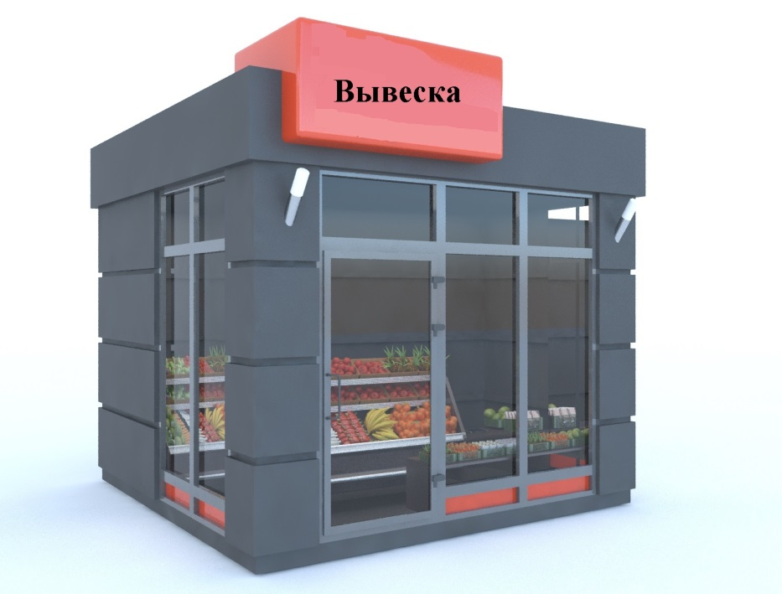

- Сооружения предприятий мелкорозничной торговли, бытового обслуживания и питания типа палаток, шатров и иных сборно-разборных конструкций допускается размещать на территориях пешеходных зон, в парках, скверах, садах, на бульварах и площадях населенного пункта, если такие объекты предусмотрены проектом обустройства территории при условии, если торговля организуется в рамках проводимых праздничных ярмарок, городских мероприятий на период проведения данных мероприятий.
- Не допускается размещение некапитальных нестационарных объектов торговли, в том числе передвижных объектов торговли, за исключением организации торговли в рамках проводимых праздничных ярмарок, городских мероприятий на период проведения данных мероприятий:
- в арках зданий;
- на элементах благоустройства, площадках (детских, отдыха, спортивных), транспортных стоянках;
- на газонах и прочих объектах озеленения без выполнения работ по благоустройству площадки размещения нестационарного торгового объекта, предусмотренных схемой планировочной организации участка размещения нестационарного торгового объекта;
(пп. 3 п. 6 в редакции решения Совета депутатов от 27.01.2023 № 2)
- на инженерных сетях и коммуникациях;
- в охранных зонах инженерных сетей и коммуникаций без соответствующих разрешений, согласований с эксплуатирующими организациями;
(пп. 5 п. 6 в редакции решения Совета депутатов от 27.01.2023 № 2)
- в полосах отвода автомобильных дорог;
- на обочинах автомобильных дорог общего пользования, кроме остановочных павильонов с торговой площадью;
- в случае, если размещение нестационарных торговых объектов уменьшает ширину пешеходных зон до 2 метров и менее;
- в случае, если расстояние от края проезжей части до нестационарного торгового объекта составляет менее 3 метров;
- в случае, если размещение нестационарных торговых объектов препятствует свободному подъезду пожарной, аварийно-спасательной техники или доступу к объектам инженерной инфраструктуры (объекты энергоснабжения и освещения, колодцы, краны, гидранты и т.д.);
- по ул. Центральной (от перекрестка ул. Ратькова – ул. Центральная до перекрестка ул. Витебская – ул. Центральная) (за исключением нестационарных торговых объектов, которые на момент утверждения настоящих Правил уже внесены в схему размещения нестационарных торговых объектов на территории городского поселения Белоярский, утвержденную постановлением администрации Белоярского района от 14.07.2011 № 1051);
- в виде сборно-разборных конструкций типа палатки, шатры, тенты и других подобных сооружений;
- ближе 20 метров от остановочных павильонов (за исключением нестационарных торговых объектов, указанных в подпункте 3 пункта 4.3 настоящей статьи), ближе 6 метров до глухих фасадов зданий, ближе 10 метров до фасадов с окнами жилых помещений и витринами коммерческих предприятий, ближе 25 метров от технических сооружений (газорегуляторный пункт, канализационная насосная станция, тепловой пункт и др.), ближе 5 метров от границы пешеходного перехода, ближе 10 метров до пересечения проезжих частей, ближе 1 метра до опор освещения и дорожных знаков, ближе 5 метров до рекламной конструкции, ближе 3 метров от ствола дерева и 1,5 метра от внешней границы кроны кустарников;
(пп. 13 п. 6 в редакции решения Совета депутатов от 27.01.2023 № 2)
- напротив входов в здание (от границ входных дверей необходимо отступать в сторону не менее 5 метров);
- в пределах треугольников видимости нерегулируемых перекрестков и в местах примыкания второстепенных и внутриквартальных проездов к дорогам.
(пп. 14, 15 п. 6 в редакции решения Совета депутатов от 27.01.2023 № 2)
- Запрещается:
- торговля из ящиков, мешков, картонных коробок или другой случайной тары вне некапитальных нестационарных сооружений;
- возведение у временно расположенного объекта пристройки, козырька, загородки, решётки, навеса, холодильного и иного оборудования;
- размещение туалетных кабин на прилегающей территории нестационарного торгового объекта;
- складирование тары, поддонов, уборочного инвентаря и прочих подобных элементов на крыше нестационарного объекта и на прилегающей к нему территории;
- При эксплуатации нестационарных торговых объектов собственники указанных объектов, если иное не предусмотрено законом или договором, обязаны:
- обеспечивать соблюдение требований, предусмотренных нормативными правовыми актами Российской Федерации, Ханты-Мансийского автономного округа – Югры, муниципального образования городского поселения Белоярский;
- обеспечивать содержание прилегающей территории в надлежащем санитарном состоянии;
- обеспечивать сохранность зеленных насаждений;
- участвовать в благоустройстве прилегающей территории;
- производить очистку прилегающей территории от снега, наледи, осуществлять вывоз снежной массы;
- производить посыпку прилегающей территории противогололедным материалом (при необходимости);
- производить ежедневный вывоз мусора в соответствии с договором и графиком на вывоз мусора;
- производить ремонт и замену пришедших в негодность частей конструкций по мере необходимости, а в случаях угрозы безопасности граждан - незамедлительно;
- содержать нестационарный объект в чистоте и надлежащем техническом (без видимых повреждений строительной части, декоративной отделки и инженерных элементов) и эстетическом состоянии.
- Под некапитальными нестационарными сооружениями в виде объекта общественного питания (далее – летние кафе) понимаются объекты благоустройства, не являющиеся объектами капитального строительства и для размещения которых не требуется получение разрешения на строительство, оборудованные в соответствии с утвержденными требованиями, предназначенные для дополнительного обслуживания питанием и отдыха потребителей (или без него), расположенные на расстоянии не более 10 м от стационарного предприятия общественного питания либо на внешних поверхностях здания, строения, сооружения, в котором осуществляется деятельность по оказанию услуг общественного питания предприятием общественного питания.
- Размещение летних кафе допускается:
- на земельных участках, относящихся к стационарным предприятиям общественного питания в пределах предоставленных им земельных участков при непосредственном примыкании летних кафе к капитальному нежилому зданию, строению, сооружению, в котором осуществляется деятельность по оказанию услуг общественного питания предприятием общественного питания, при этом размещение летнего (сезонного) кафе не должно нарушать права смежных землепользователей;
- на верандах, террасах капитального нежилого здания, строения, сооружения, в котором осуществляется деятельность по оказанию услуг общественного питания предприятием общественного питания, при наличии отдельного выхода из предприятия общественного питания на площадку летнего кафе, при этом размещение летнего (сезонного) кафе не должно нарушать права собственников и пользователей соседних помещений, зданий, строений, сооружений.
- Размещение летних кафе не допускается:
- на газонах, цветниках, клумбах, площадках (детских, для отдыха, спортивных), на дворовых территориях жилых зданий, в местах, не оборудованных подъездами для разгрузки товара, на тротуарах шириной менее 3 метров;
- ближе 15 м от общественных зданий и ближе 5 м от витрин стационарных торговых объектов;
- на расстоянии менее 25 м от мест сбора мусора и пищевых отходов, дворовых уборных, выгребных ям;
- на площадках временного хранения автотранспорта сотрудников и посетителей капитального нежилого здания, строения, сооружения, в котором осуществляется деятельность по оказанию услуг общественного питания;
- в границах красных линий улиц;
- в охранной зоне сетей инженерно-технического обеспечения и объектов электросетевого хозяйства при наличии запрета, предусмотренного законодательством;
- на крышах жилых домов, а также пристроенных к ним зданий;
- с использованием конструкций (оборудования), обустраиваемых вокруг деревьев, кустарников (или над ними) и приводящих к полному или частичному заключению их крон, стволов непосредственно внутрь летнего кафе;
- в случае если размещение нестационарных торговых объектов препятствует свободному подъезду пожарной, аварийно-спасательной техники или доступу к объектам инженерной инфраструктуры (объектам энергоснабжения и освещения, колодцам, кранам, гидрантам и т.д.).
- Требования к обустройству летних кафе при стационарных предприятиях общественного питания:
- при обустройстве летних кафе используются сборно-разборные (легковозводимые) элементы оборудования (технологические настилы, зонты, мебель, маркизы, декоративные ограждения, осветительные и обогревательные приборы, элементы вертикального и контейнерного озеленения, цветочницы, шпалеры, торгово-технологическое оборудование);
- установка палаток подсобного назначения при обустройстве летних кафе не допускается;
- площадь летнего кафе не может превышать площадь стационарного предприятия общественного питания, при котором оно размещается;
- высота элементов оборудования летнего кафе не должна превышать высоту первого этажа (линии перекрытий между первым и вторым этажами) здания, строения, сооружения, занимаемого стационарным предприятием общественного питания;
- элементы оборудования, используемые при обустройстве летнего кафе, должны быть выполнены в едином архитектурно-художественном решении с учетом колористического (цветового) решения фасадов и стилистики здания, строения, сооружения, в котором размещено стационарное предприятие общественного питания, а также архитектурно-градостроительного решения окружающей застройки и особенностей благоустройства прилегающей территории;
- не допускается использование элементов оборудования летних кафе для размещения рекламных и информационных конструкций, а также иных конструкций (оборудования), не относящихся к целям деятельности летнего кафе по организации дополнительного обслуживания питанием и отдыха потребителей, за исключением фирменной символики, относящейся к сфере деятельности предприятия общественного питания, а также фирменных плакатов, размещаемых внутри витрин или окон.
- Требования к эксплуатации летних кафе при стационарных предприятиях общественного питания:
- в период с 21.00 до 08.00 часов не допускается использование звуковоспроизводящих устройств, устройств звукоусиления, пиротехнических изделий, а также игра на музыкальных инструментах, пение и иные действия, нарушающие тишину и покой граждан;
- не допускается использование осветительных приборов (в том числе вывесок с подсветкой) вблизи окон жилых помещений в случае прямого попадания на окна световых лучей.
- При осуществлении деятельности лицо, установившее летнее кафе, обязано соблюдать нормы и правила, регулирующие вопросы организации торговли и общественного питания, законодательство о защите прав потребителей, санитарные и противопожарные нормы.
- Демонтаж летнего кафе осуществляется:
- не позднее 1 октября с приведением территории, на которой размещено летнее кафе, в первоначальное надлежащее санитарное и техническое состояние;
- при наличии конфликта интересов между предприятием общественного питания и жителями городского поселения Белоярский, возникшего в результате размещения летнего кафе (наличии неоднократных (двух и более) обоснованных жалоб жителей в органы власти на нарушение требований к размещению, обустройству и эксплуатации летнего кафе).
- Элементами оборудования летних кафе являются технологические настилы, зонты, мебель, маркизы, перголы, декоративные ограждения, осветительные и обогревательные приборы, элементы вертикального и контейнерного озеленения, цветочницы, шпалеры, установленные в соответствии с требованиями настоящих Правил, торгово-технологическое оборудование. В составе мебели, используемой при обустройстве летнего кафе, могут быть использованы столы, стулья, кресла, диваны и т.д. Использование дачной, садовой и интерьерной мебели для обустройства летнего кафе не допускается.
- При оборудовании летних кафе не допускается:
- использование кирпича, строительных блоков и плит, монолитного бетона, железобетона, стальных профилированных листов, баннерной ткани;
- прокладка подземных инженерных коммуникаций и проведение строительно-монтажных работ капитального характера;
- заполнение пространства между элементами оборудования при помощи оконных и дверных блоков (рамное остекление), сплошных металлических панелей, сайдинг-панелей и остекления;
- использование для облицовки элементов оборудования кафе и навеса полимерных пленок, черепицы, металлочерепицы, металла, а также рубероида, асбестоцементных плит.
- Допускается размещение элементов оборудования летнего кафе с заглублением элементов их крепления до 0,30 м с последующим восстановлением наземного покрытия силами лица, эксплуатировавшего летнее кафе.
- Декоративные ограждения, используемые при обустройстве летнего кафе, размещаются в одну линию в границах места размещения летнего кафе, при этом:
- высота декоративных ограждений, используемых при обустройстве летних кафе, не может быть менее 0,60 м (за исключением случаев устройства контейнеров под озеленение, выполняющих функцию ограждения) и превышать 0,90 м;
- при обустройстве летних кафе допускается использование прозрачных раздвижных, складных декоративных ограждений высотой в собранном (складном) состоянии не более 0,90 м и в разобранном - 1,80 м;
- конструкции декоративных ограждений, устраиваемых на асфальтобетонном покрытии (покрытии из тротуарной плитки), должны быть выполнены из жестких секций, скрепленных между собой элементами, обеспечивающими их устойчивость;
- конструкции декоративных ограждений не должны содержать элементов, создающих угрозу безопасности пешеходного движения;
- в качестве декоративных ограждений не допускается использование глухих конструкций (за исключением случаев устройства контейнеров под озеленение, выполняющих функцию ограждения), а также инвентарных металлических ограждений;
- материалы конструкций секций декоративных ограждений должны быть прочными и износостойкими.
- Элементы вертикального и контейнерного озеленения, используемые при обустройстве летнего кафе, должны быть устойчивыми, при этом:
- запрещается использование контейнеров для озеленения, изготовленных из легко бьющихся материалов, строительного бетона, необработанного металла и пластика;
- использование контейнеров для озеленения со сливным отверстием не допускается;
- для организации озеленения летнего кафе допускается использование подвесных контейнеров, в том числе путем их размещения на декоративных ограждениях, при этом высота декоративного ограждения с размещенными на них контейнерами не может превышать 0,90 м.
- Доступ маломобильных групп населения на технологический настил обеспечивается путем применения пандусов с максимальным уклоном 5 процентов (1:20);
- При отсутствии или недостаточной пропускной способности общественных туалетов предусматривается размещение туалетных кабин на активно посещаемых территориях городского поселения: в местах проведения массовых мероприятий, при крупных объектах торговли и услуг, на территории объектов рекреации (парков, садов), в местах установки городских автозаправочных станций, а также при некапитальных нестационарных сооружениях питания. Не допускается размещение туалетных кабин на придомовой территории. Расстояние до жилых и общественных зданий должно быть не менее 20 м. Туалетная кабина устанавливается на твердые виды покрытия.

Статья 11. Оформление и оборудование зданий и сооружений

- Проектирование оформления и оборудования зданий и сооружений включает: колористическое решение внешних поверхностей стен, отделку крыши, некоторые вопросы оборудования конструктивных элементов здания (входных групп, цоколей и других), размещение антенн, водосточных труб, отмостки, домовых знаков, защитных сеток.
- В состав элементов фасадов зданий и сооружений входят:
- входные группы (ступени, площадки, перила, козырьки над входом, ограждения, стены, двери), входы в подвальные помещения;
- цоколь здания;
- внешние поверхности стен, выступающие элементы фасадов (балконы, лоджии, эркеры, карнизы);
- кровли, включая вентиляционные и дымовые трубы, ограждающие решетки, выходы на кровлю;
- архитектурные детали и облицовка (колонны, пилястры, фризы и др.);
- водосточные трубы, включая воронки;
- парапетные и оконные ограждения, решетки, металлическая отделка окон, балконов, поясков, выступов цоколя, свесов;
- навесные металлические конструкции (флагодержатели, анкеры, пожарные лестницы, вентиляционное оборудование);
- стекла, рамы, балконные двери;
- стационарные ограждения, прилегающие к зданиям;
- конструкции, устанавливаемые на фасадах, крышах или иных внешних поверхностях зданий и сооружений, в том числе конструкции, устанавливаемые в месте нахождения организации и/или непосредственно в месте реализации товара, оказания услуг в целях оформления зданий для доведения до сведения потребителей информации, указание которой является обязательным в силу статьи 9 Закона РФ от 07.02.1992 N 2300-1 "О защите прав потребителей" (а именно: информации о фирменном наименовании (наименовании) организации, месте ее нахождения (адресе) и режиме ее работы), а также содержащей информацию, которая обязательна к размещению в силу закона или размещается в силу обычая делового оборота и не преследует целей, связанных с рекламой;
- Колористическое решение при строительстве, реконструкции, капитальном ремонте зданий, строений, сооружений следует принимать с учетом концепции общего цветового решения застройки улиц и территорий муниципального образования (колористического плана), утверждаемой Администрацией городского поселения.
- Новое строительство зданий, сооружений и их частей, а также реконструкция, капитальный и текущий ремонт, затрагивающие их внешнее оформление (колористическое решение) и оборудование, могут осуществляться только в соответствии материалами архитектурно-градостроительного облика объекта – архитектурные решения здания, строения, сооружения, являющиеся результатом архитектурной деятельности, включающей в себя творческий процесс создания внешнего вида и пространственной организации архитектурного объекта.
(п. 4 в редакции решения Совета депутатов от 27.01.2023 № 2)
- Вне зависимости от размещения, назначения и эксплуатации объекта в материалах архитектурно-градостроительного облика объекта должно быть отражено архитектурное и колористическое (цветовое) решение всех фасадов данного объекта, включая крышу и цокольную часть (или стилобат), а также отдельные детали и элементы его внешнего оформления (входных групп, крылец, навесов, козырьков, карнизов, балконов, лоджий, эркеров, веранд, террас, арок, витрин, окон, дверей, декоративных элементов и т.п.) и оборудования (антенн, водосточных труб, вентиляционных шахт и решеток, кондиционеров, защитных сеток, солнцезащитных решеток и устройств, домовых знаков и т.п.). Колористическое (цветовое) решение может быть представлено как совместно с архитектурным решением, так и отдельно от него в виде паспорта отделки (окраски) фасадов.
- В зависимости от размещения, назначения или особенностей эксплуатации объектов в материалах архитектурно-градостроительного облика должно быть отражено:
- решение по архитектурно-художественному освещению и праздничной подсветке фасадов - для объектов, расположенных вдоль городских улиц, разграничивающих жилые микрорайоны и кварталы, вдоль площадей, парков, скверов, набережных и других общественных территорий города (или хорошо просматриваемых с них), а также для всех объектов общественного назначения вне зависимости от места их нахождения (исключением являются производственные здания, гаражи, объекты коммунального, складского и инженерного назначения);
- комплексное решение по размещению на фасадах рекламы и информации - для объектов, на фасадах которых планируется размещение нескольких рекламных, информационных или декоративных элементов (рекламных конструкций, витрин, крышных установок, указателей, товарных или фирменных знаков).
- Архитектурное решение фасадов объекта должно формироваться с учетом:
- функционального назначения объекта (жилой, промышленный, административный, культурно-просветительский, физкультурно-спортивный);
- местоположения объекта в структуре города, округа, района, квартала (на пересечении улиц или на замыкании оси улицы, по красной линии застройки, внутри застройки);
- зон визуального восприятия (участие в формировании силуэта и (или) панорамы застройки, визуальный акцент, визуальная доминанта);
- типа и стилистики окружающей застройки;
- тектоники объекта (соотношение несущих и несомых частей сооружения, выраженное в пластических формах; художественное выражение закономерностей, присущих конструктивной системе здания);
- материала ограждающих конструкций окружающей застройки;
- возможностей и особенностей материалов, применяемых в ограждающих конструкциях (в том числе материалов облицовки).
- Колористическое (цветовое) решение фасадов объекта должно формироваться с учетом:
- колористических (цветовых) особенностей сложившейся окружающей застройки;
- колористических (цветовых) возможностей и особенностей применяемых ограждающих конструкций и (или) материалов облицовки.
- Материалы архитектурного градостроительного облика объекта разрабатываются с учетом положений федерального законодательства, законодательства Ханты-Мансийского автономного округа – Югры в области архитектуры и градостроительства, а также настоящих Правил.
- Для обоснования проектных решений объектов, граничащих с городскими улицами, площадями, парками, скверами, набережными, другими территориями общего пользования (или хорошо просматриваемых с таких территорий), в составе материалов, отражающих архитектурно-градостроительный облик объектов, могут быть представлены дополнительные графические материалы (развертки по улицам, панорамы, перспективные изображения).
- При разработке комплексного решения по размещению на фасадах рекламы и информации необходимо учитывать:
- схему размещения рекламных конструкций на магистральных улицах города;
- расположение здания или сооружения и ориентацию фасадов, на которых планируется размещение рекламы и информации (во двор, на улицу, на внутриквартальный проезд);
- количество и дислокацию внутри здания отдельных объектов, имеющих потребность в размещении на фасадах рекламы и информации;
- законные права всех собственников или иных законных владельцев на использование общей собственности (в том числе собственников жилья в многоквартирных жилых домах);
- принципы и приемы, заложенные в архитектурном и колористическом (цветовом) решении фасадов;
- требования действующего законодательства о рекламе и технических регламентов.
- В комплексном решении по размещению на фасадах рекламы и информации закладываются общие принципы ее размещения в зависимости от архитектурного и колористического (цветового) решения фасадов объекта, их ритмометрических особенностей, пропорций отдельных элементов, несущей способности ограждающих конструкций, а также способов и материалов облицовки фасадов.
- Для вновь строящихся и реконструируемых объектов заказчик (застройщик) обеспечивает разработку комплексных решений по архитектурно-художественному освещению и праздничной подсветке фасадов и (или) по размещению на фасадах рекламы и информации. Разработка комплексных решений по архитектурно-художественному освещению и праздничной подсветке фасадов и (или) по размещению на фасадах рекламы и информации должна производиться при участии автора архитектурного и колористического (цветового) решения фасадов объекта или по согласованию с автором.
- Для введенных в эксплуатацию (существующих) объектов собственники и иные законные владельцы, заинтересованные в архитектурно-художественном освещении и праздничной подсветке фасадов или в размещении на фасадах рекламных, информационных и декоративных элементов, разрабатывают соответствующие разделы проекта совместно за счет собственных средств, учитывая при этом права других законных владельцев помещений, расположенных в данных объектах (в том числе права владельцев жилых помещений в многоквартирных жилых домах в соответствии с Жилищным кодексом Российской Федерации).
- Отдельные вывески, а также информационные, декоративные и рекламные элементы должны выполняться в строгом соответствии с комплексным решением в части мест размещения, масштаба и размеров, а также в соответствии со статьей 13 настоящих Правил.
- Для отдельных вывесок и информационных элементов (содержащих только обязательные сведения), если они изготовлены и размещены в соответствии с согласованным комплексным решением, соответствуют статье 13 настоящих Правил, дополнительного согласования или выдачи разрешения не требуется ни в случае их первоначальной установки, ни в случае замены.
- Для размещения рекламы (содержащей сведения, отличные от обязательных), в том числе при соответствии ее согласованному комплексному проекту, необходимо получение разрешения на установку и эксплуатацию рекламной конструкции в порядке, предусмотренном Федеральным законом от 13.03.2006 № 38-ФЗ «О рекламе».
- Запрещается:
- неупорядоченное (хаотичное, бессистемное) размещение на фасадах рекламы и информации вне зависимости от принадлежности и способов исполнения, выполненное в нарушение комплексного проекта размещения на фасадах рекламы и информации либо при его отсутствии;
- проектирование и размещение рекламы и информации над окнами и витринами помещений, не относящихся к объекту рекламирования;
- дублирование рекламы и информации на фасаде (как абсолютно идентичных, так и имеющих различный вариант исполнения, но содержащих одинаковую информацию);
- размещение на фасадах временных информационных баннеров («скоро открытие», «мы открылись», «sale» (скидки) и т.п.), если специальное место размещения временных сменных баннеров не предусмотрено комплексным проектом, за исключением размещения такой информации внутри витрин;
- размещение информации или рекламы в виде баннеров, растяжек, перетяжек, панно и других подобных конструкций;
- размещение обязательного наименования - вывески с нарушением требований, указанных в статье 13 настоящих Правил;
- размещение каких-либо информационных конструкций (в т.ч. рекламных) на фасадах многоквартирных домов, на фасадах зданий, расположенных вдоль городских улиц, разграничивающих жилые микрорайоны и кварталы, вдоль площадей, парков, скверов, набережных и других общественных территорий города, за исключением домовых знаков, указанных в части 23 настоящей статьи, а также информационных конструкций предусмотренных статьей 13 настоящих Правил.
- При проектировании зданий (в том числе жилых), расположенных вдоль городских улиц, разграничивающих жилые микрорайоны и кварталы, вдоль площадей, парков, скверов, набережных и других общественных территорий города, нижние этажи которых предназначены для размещения объектов торговли, общественного питания и обслуживания, на уровне 1-го этажа должно предусматриваться устройство витрин.
- Размещение наружных кондиционеров и антенн типа «тарелка» на фасадах зданий, ориентированных на городские улицы, площади, парки, скверы, набережные и другие общественные территории города (или хорошо просматриваемых с них), запрещается. Установка данного оборудования производится непосредственно в границах балконов и лоджий собственников зданий либо со стороны дворовых фасадов упорядоченно, с привязкой к единой системе осей на фасаде. Допускается размещение кондиционеров на главных фасадах указанных зданий при условии размещения их в специальных коробах или нишах, отраженных в паспорте архитектурного решения фасадов, упорядоченных по отношению друг к другу и к другим деталям и элементам фасадов, закрытых декоративными экранами или ограждениями.
- В случае проектирования, строительства, реконструкции или капитального ремонта фасадов размещение кондиционеров и антенн типа «тарелка» должно быть приведено в соответствии с положениями части 20 настоящей статьи.
- Ввод кабелей сетей систем электросвязи, а также абонентских слаботочных сетей в жилые и общественные здания должен быть выполнен в подземном исполнении.
- На зданиях и сооружениях города предусматривается размещение следующих домовых знаков: указатель наименования улицы, площади, проспекта, указатель номера дома и корпуса, указатели номеров подъезда и квартир, международный символ доступности объекта для инвалидов, флагодержатели, памятные доски, полигонометрический знак, указатель пожарного гидранта, указатель грунтовых геодезических знаков, указатели камер магистрали и колодцев водопроводной сети, указатель городской канализации, указатель сооружений подземного газопровода. Состав домовых знаков на конкретном здании и условия их размещения определяется функциональным назначением и местоположением зданий относительно улично-дорожной сети города Белоярский.
- Собственник здания, сооружения или лицо, которое владеет зданием, сооружением на ином законном основании (на праве аренды, хозяйственного ведения, оперативного управления и другое, а в случае если зданием является многоквартирный дом - собственники помещений в многоквартирном доме, либо уполномоченные собственниками помещений в многоквартирном доме лица) обязаны поддерживать в исправном состоянии фасады зданий и сооружений и сохранять их архитектурно-художественный облик.
- Фасады зданий не должны иметь видимых повреждений строительной части, декоративной отделки и инженерных элементов и должны поддерживаться в надлежащем эстетическом состоянии.
- Нарушение композиции фасада за счет произвольного изменения архитектурного облика, остекления, оборудования балконов и лоджий, устройства новых балконов и лоджий или ликвидации (изменение) существующих не допускается.
- При перепланировке квартир или нежилых помещений в многоквартирном жилом доме допускается замена окон в габаритах существующего оконного проема без изменения фасада многоквартирного дома.
- При эксплуатации и ремонте балконов и лоджий не допускается их произвольное остекление и изменение габаритов, изменение цветового решения, рисунка ограждений и других элементов устройства и оборудования балконов и лоджий, соответствующих общему архитектурному облику фасада.
- Основными принципами устройства балконов и лоджий на фасадах являются:
- единый характер на всей поверхности фасада (фасадов);
- поэтажная группировка (единый характер в соответствии с поэтажными членениями фасада);
- вертикальная группировка (единый характер в соответствии с размещением вертикальных внутренних коммуникаций, эркеров);
- Владельцы (правообладатели) зданий и сооружений и иные лица, на которых возложены соответствующие обязанности, обязаны обеспечивать регулярную очистку элементов оборудования, текущий ремонт фасадов и ограждающих конструкций.
- Входные группы зданий жилого и общественного назначения следует оборудовать осветительным оборудованием, навесом (козырьком), элементами сопряжения поверхностей (ступени и т.п.), устройствами и приспособлениями для перемещения инвалидов и маломобильных групп населения (пандусы, перила). Необходимо предусматривать при входных группах площадки с твердыми видами покрытия и различными приемами озеленения. Организация площадок при входах может быть предусмотрена как в границах территории участка, так и на прилегающих к входным группам общественных территориях.
- При проектировании организации стока воды со скатных крыш через водосточные трубы требуется:
- не допускать нарушений пластики фасадов при размещении труб на стенах здания, обеспечивать герметичность стыковых соединений и требуемую пропускную способность, исходя из расчётных объёмов стока воды;
- не допускать высоты свободного падения воды из выходного отверстия трубы более 20 сантиметров;
- предусматривать в местах стока воды из трубы на пешеходные коммуникации устройство лотков в покрытии (закрытых или перекрытых решётками согласно настоящим Правилам);
- предусматривать устройство дренажа в местах стока воды из трубы на газон или иные мягкие виды покрытия.
- Конструкции и детали фасада должны быть выполнены из материалов, обладающих стойкостью к возможным воздействиям влаги, низких температур, при наличии агрессивной среды, биологических и других неблагоприятных факторов согласно СП 28.13330.2017, утвержденных Приказом Министерства строительства и жилищно-коммунального хозяйства Российской Федерации от 27 февраля 2017 года № 127/пр, а также с учетом методического пособия «Противопожарные мероприятия при проектировании фасадных систем» (разработанного Министерством строительства и жилищно-коммунального хозяйства РФ, Федеральным автономным учреждением «Федеральный центр нормирования, стандартизации и оценки соответствия в строительстве» 2017 года.

Статья 12. Площадки

- На территории города Белоярский необходимо предусматривать следующие виды площадок: для игр детей, отдыха взрослых, занятий спортом, установки мусоросборников, выгула и дрессировки собак, стоянок автомобилей.
- Детские площадки.
  - Детские площадки предназначены для игр и активного отдыха детей разных возрастов: преддошкольного (до трех лет), дошкольного (от трех до семи лет), школьного возраста (7 - 12 лет). Площадки могут быть организованы в виде отдельных площадок для разных возрастных групп или как комплексные площадки с зонированием по возрастным интересам. Для детей старшего школьного возраста (12 - 16 лет) организуются спортивно-игровые комплексы (микроскалодромы, велодромы и т.п.) и оборудование специальных мест для катания на самокатах, роликовых досках и коньках.
  - Площадки для игр детей на территориях жилого назначения проектируются исходя из установленных региональными нормативами градостроительного проектирования Ханты-Мансийского автономного округа - Югры норм расчета. Размеры и условия размещения площадок проектируются в зависимости от возрастных групп детей и места размещения жилой застройки в городском поселении.
  - При проектировании жилых домов площадки для детей младшего дошкольного возраста принимаются размером 50 - 75 кв. м и более, размещаются отдельно или совмещаются с площадками для тихого отдыха взрослых - в этом случае общая площадь площадки устанавливается не менее 80 кв. м.
  - Оптимальный размер игровых площадок для детей дошкольного возраста - 70 - 150 кв. м, школьного возраста - 100 - 300 кв. м, комплексных игровых площадок - 900 - 1600 кв. м, при этом возможно объединение площадок дошкольного возраста с площадками отдыха взрослых (размер площадки - не менее 150 кв. м). Соседствующие детские и взрослые площадки возможно разделять густыми зелеными посадками и (или) декоративными стенками.
  - В условиях высокоплотной застройки размеры площадок должны приниматься в зависимости от имеющихся территориальных возможностей с компенсацией нормативных показателей на прилегающих территориях города или в составе застройки.
  - При проектировании жилых домов детские площадки должны быть изолированы от транзитного пешеходного движения, проездов, разворотных площадок, гостевых стоянок, площадок для установки мусоросборников, участков постоянного и временного хранения автотранспортных средств.
  - При реконструкции детских площадок во избежание травматизма предотвращается наличие на территории площадки выступающих корней или нависающих низких веток, остатков старого, срезанного оборудования (стоек, фундаментов), находящихся над поверхностью земли, не заглубленных в землю металлических перемычек (как правило, у турников и качелей). При реконструкции прилегающих территорий детские площадки изолируются от мест ведения работ и складирования строительных материалов.
  - Обязательный перечень элементов благоустройства территории на детской площадке включает мягкие виды покрытия, элементы сопряжения поверхности площадки с газоном, озеленение, игровое оборудование, скамьи и урны, осветительное оборудование. Площадки должны быть оборудованы ударопоглощающим покрытием в соответствии с ГОСТ Р 52169-2012. Национальный стандарт Российской Федерации. Оборудование и покрытия детских игровых площадок. Безопасность конструкции и методы испытаний. Общие требования (утвержденный Приказом Росстандарта от 23.11.2012 N 1148-ст).
  - В песке песочниц детских площадок не должно быть примесей зерен гравия, ила и глины. Для песочниц следует применять просеянный мытый речной песок. Применение горного песка не допускается.
  - Деревья с восточной и северной стороны площадки должны высаживаться не ближе 3 м, а с южной и западной - не ближе 1 м от края площадки до оси дерева. На площадках дошкольного возраста не допускается применение видов растений с колючками. На всех видах детских площадок не допускается применение растений с ядовитыми плодами.
- Площадки отдыха взрослого населения.
  - Площадки отдыха предназначены для тихого отдыха и настольных игр взрослого населения, их размещают на участках жилой застройки, в парках и лесопарках. Расстояние от границы площадки отдыха до мест хранения автомобилей устанавливается согласно действующим санитарным нормам и правилам, отстойно-разворотных площадок на конечных остановках маршрутов городского пассажирского транспорта - не менее 50 м. Расстояние от окон жилых домов до границ площадок тихого отдыха устанавливается в размере не менее 10 м, площадок шумных настольных игр - не менее 25 м.
  - Площадки отдыха на жилых территориях проектируются исходя из установленных региональными нормативами градостроительного проектирования Ханты-Мансийского автономного округа - Югры норм расчета. Оптимальный размер площадки - 50 - 100 кв. м, минимальный размер площадки отдыха - не менее 15 - 20 кв. м.
  - Обязательный перечень элементов благоустройства на площадке отдыха включает твердые виды покрытия, элементы сопряжения поверхности площадки с газоном, озеленение, скамьи для отдыха, скамьи и столы, урны (как минимум по одной у каждой скамьи), осветительное оборудование.
  - При совмещении площадок отдыха и детских площадок не допускается устройство твердых видов покрытия в зоне детских игр.
  - Применяется периметральное озеленение, одиночные посадки деревьев и кустарников, цветники, мобильное озеленение. Площадки-лужайки должны быть окружены группами деревьев и кустарников, покрытие - из устойчивых к вытаптыванию видов трав. Не допускается применение растений с ядовитыми плодами.
  - Функционирование осветительного оборудования обеспечивается в режиме освещения территории, на которой расположена площадка.
  - Минимальный размер площадки с установкой одного стола со скамьями для настольных игр устанавливается в пределах 12 - 15 кв. м.
- Спортивные площадки.
  - Спортивные площадки, предназначенные для занятий физкультурой и спортом всех возрастных групп населения, проектируются в составе территорий жилого и рекреационного назначения, участков спортивных сооружений, участков общеобразовательных школ. Проектирование спортивных площадок ведется в зависимости от вида специализации площадки. Расстояние от границы площадки до мест хранения легковых автомобилей устанавливается согласно действующим санитарным нормам и правилам.
  - Размещение и проектирование благоустройства спортивного ядра на территории участков общеобразовательных школ ведется с учетом обслуживания населения прилегающей жилой застройки. Минимальное расстояние от границ спортплощадок до окон жилых домов принимается от 20 до 40 метров в зависимости от шумовых характеристик площадки. Комплексные физкультурно-спортивные площадки для детей дошкольного возраста (на 75 детей) устанавливают площадью не менее 150 кв. м, школьного возраста (100 детей) - не менее 250 кв. м.
  - Обязательный перечень элементов благоустройства территории на спортивной площадке включает мягкие или газонные виды покрытия, спортивное оборудование. Выполняется озеленение и ограждение площадки.
  - Неусовершенствованные виды оснований и покрытий, а также оснований и покрытий для спортивных площадок следует выполнять из следующих основных материалов: щебня, гравия, кирпичного щебня и шлака фракций размерами 5 - 120 мм, каменной, кирпичной и шлаковой крошки фракций размерами 2 - 5 мм, высевок строительного мусора без органических включений, а также из песков с коэффициентом фильтрации не менее 2,5 м/сут. согласно СП 82.13330.2016. Свод правил. Благоустройство территорий. Актуализированная редакция СНиП III-10-75 (утвержденный Приказом Минстроя России от 16.12.2016 N 972/пр).
  - Усовершенствованные виды оснований и покрытий следует выполнять из следующих основных материалов: монолитного дорожного бетона класса не ниже В25, сборных железобетонных дорожных плит класса не ниже В25, а также из асфальтобетонных смесей: горячих (температура укладки не ниже +110 °C), теплых (температура укладки не ниже +80 °C) и холодных (температура укладки не ниже +10 °C) согласно СП 82.13330.2016. Свод правил. Благоустройство территорий. Актуализированная редакция СНиП III-10-75 (утвержденный Приказом Минстроя России от 16.12.2016 N 972/пр).
- Контейнерные площадки.
  - Контейнерные площадки - места (площадки) накопления твердых коммунальных отходов (далее также ТКО), обустроенные в соответствии с требованиями законодательства Российской Федерации в области охраны окружающей среды и законодательства Российской Федерации в области обеспечения санитарно-эпидемиологического благополучия населения и предназначенные для размещения контейнеров и бункеров. Наличие таких мест (площадок) рекомендуется предусматривать в составе территорий и участков любого функционального назначения, где могут накапливаться ТКО.
  - Места (площадки) накопления ТКО создаются органами местного самоуправления городского поселения Белоярский, за исключением установленных законодательством Российской Федерации случаев, когда такая обязанность лежит на других лицах. Органы местного самоуправления городского поселения Белоярский создают места (площадки) накопления ТКО путем принятия решения в соответствии с требованиями настоящих правил, требованиями законодательства Российской Федерации в области санитарно-эпидемиологического благополучия населения и иного законодательства Российской Федерации, устанавливающего требования к местам (площадкам) накопления ТКО.
  - Лица, ответственные за содержание контейнерных площадок, обязаны обеспечить размещение на них информации о собственнике контейнерных площадок, об обслуживаемых объектах, об организации, осуществляющей транспортирование отходов с данной площадки, контактного телефона для обращений, графика вывоза отходов, а также информации, предостерегающей владельцев автотранспорта о недопустимости загромождения подъезда специализированного автотранспорта, разгружающего контейнеры.
  - Площадки размещают удаленными от окон жилых зданий, границ участков детских учреждений, границ земельных участков на территории дачных и садоводческих кооперативов, мест отдыха на расстояние не менее 20 м, на участках жилой застройки - не далее 100 м от входов, считая по пешеходным дорожкам от дальнего подъезда, при этом территория площадки должна примыкать к проездам, но не мешать проезду транспорта. В районах сложившейся застройки, где нет возможности соблюдения установленных разрывов от мест временного хранения отходов, проектирование и установка площадки осуществляется с учетом дополнительных мероприятий по поддержанию санитарно-эпидемиологического благополучия населения. При обособленном размещении площадки (вдали от проездов) предусматривается возможность удобного подъезда транспорта для очистки контейнеров и наличия разворотных площадок (12 м x 12 м).
  - В качестве размера площадки на один контейнер принимается 2 - 3 кв. м. Между контейнером и краем площадки размер прохода устанавливается не менее 1,0 м, между контейнерами - не менее 0,35 м. Площадки проектируются на основании действующих санитарных норм и правил и государственных стандартов.
  - Контейнерные площадки, устанавливаемые и установленные городе Белоярский, должны быть выдержаны в едином стиле в соответствии с рисунком 2 настоящих Правил. В зависимости от места расположения вид контейнерной площадки может отличаться с учетом концепции благоустройства территории или индивидуальных проектов благоустройства. Для отдельных объектов или территорий допускается установка контейнерных площадок закрытого типа, в том числе в виде контейнерного шкафа заводского изготовления.
(п. 5.6 в редакции решения Совета депутатов от 27.01.2023 № 2)

Рисунок 2

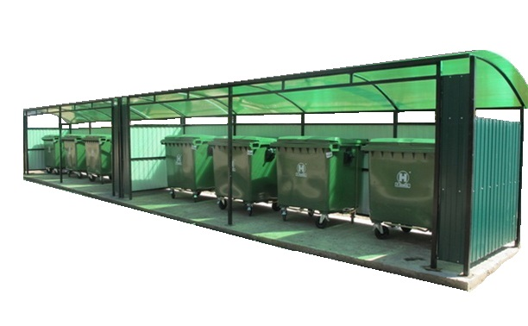

  - Уклон покрытия площадки устанавливается составляющим 5 - 10% в сторону проезжей части, чтобы не допускать застаивания воды и скатывания контейнера.
  - Функционирование осветительного оборудования устанавливается в режиме освещения прилегающей территории с высотой опор не менее 3 метров.
  - При проектировании новых, реконструкции и эксплуатации существующих контейнерных площадок необходимо предусматривать раздельное накопление ТКО собственниками ТКО по видам и (или) группам ТКО. Обязанность обустройства раздельного накопления ТКО возлагается на собственников контейнерных площадок.
  - Контейнерные площадки для раздельного накопления ТКО рекомендуется обустраивать в соответствии со схемой, представленной на рисунке 3 настоящих Правил.

Рисунок 3

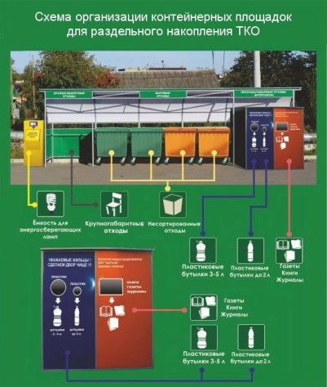

  - Определение схемы расположения мест (площадок) ТКО и ведение реестра мест (площадок) накопления ТКО осуществляется в соответствии с правилами, утвержденными Правительством Российской Федерации.
  - Накопление ТКО осуществляется в соответствии с постановлением администрации Белоярского района от 20.12.2017 № 1229 «О порядке накопления твердых коммунальных отходов (в том числе их раздельного накопления) в Белоярском районе» и настоящими правилами.
  - Юридические лица осуществляющие свою деятельность на территории городского поселения Белоярский обязаны заключить договор на оказание услуг по обращению с твердыми коммунальными отходами с региональным оператором по обращению с ТКО.
(пункт 5.13 введен решением Совета депутатов от 21.05.2020 № 14)
- Площадки для автостоянок.
  - На территории муниципального образования предусмотрены следующие виды парковочных карманов, автостоянок:
- кратковременного и длительного (постоянного) хранения автомобилей;
- уличных (в виде парковок на проезжей части);
- внеуличных (в виде "карманов" и отступов от проезжей части);
- гостевых (на участке жилой застройки);
- для хранения автомобилей населения (микрорайонные, районные);
- приобъектных (у объекта или группы объектов);
- прочих (грузовых, перехватывающих и др.).
  - Благоустройство и содержание территории гаражных кооперативов и охраняемых автостоянок осуществляется за счет средств юридических и физических лиц, являющихся собственниками (владельцами), арендаторами данных объектов. Благоустройство, содержание и уборка территории, прилегающей к гаражам (в т.ч. проезды между гаражами) и не объединенным в гаражные кооперативы, обеспечивается их собственниками (владельцами).
  - Обязательный перечень элементов благоустройства территории на площадках автостоянок включает:
- твердые виды покрытия;
- элементы сопряжения поверхностей;
- разделительные элементы;
- осветительное и информационное оборудование.
  - На территориях дворов жилой застройки, а также в системе улично-дорожной сети устройство автостоянок можно осуществлять путем создания «экопарковок» из газонных решеток, не препятствующих росту травяного покрова.
  - Ответственность за содержание (уборку) парковочных карманов возложена:
- на собственников земельных участков, на территории которых расположены парковочные карманы, либо на их арендаторов (иных правообладателей), если законом или договором не предусмотрено иное;
- на уполномоченную собственниками помещений в многоквартирных домах организацию в случае размещения парковочных карманов в границах придомовой территории.
- Площадки для выгула и дрессировки собак.
  - Площадки для выгула и дрессировки собак должны размещаться на территориях свободных от зеленых насаждений, за пределами первого и второго поясов зон санитарной охраны источников питьевого водоснабжения.
(п. 7.1 в редакции решения Совета депутатов от 27.01.2023 № 2)
  - Размеры площадок для выгула и дрессировки собак, размещаемые на территориях жилого назначения, должны составлять 200-600 квадратных метров, на прочих территориях - до 2000 квадратных метров. В условиях сложившейся застройки можно принимать уменьшенный размер площадок для выгула домашних животных, исходя из имеющихся территориальных возможностей. Доступность площадок для выгула домашних животных - не далее 400 метров, на территории микрорайонов с плотной жилой застройкой - не далее 600 метров. Расстояние от границы площадки для выгула домашних животных до окон жилых и общественных зданий принимается не менее 25 метров, а до участков детских учреждений, школ, детских, спортивных площадок (сооружений), площадок отдыха - не менее 40 метров.
(п. 7.2 в редакции решения Совета депутатов от 27.01.2023 № 2)
  - В условиях сложившейся застройки, сложных и стесненных градостроительных условиях допускается уменьшать нормируемые расстояния, указанные в пункте 7.2 настоящей статьи.
(п. 7.3 в редакции решения Совета депутатов от 27.01.2023 № 2)
  - Обязательный перечень элементов благоустройства территории на площадке для выгула и дрессировки собак включает:
(п. 7.4 в редакции решения Совета депутатов от 27.01.2023 № 2)
- мягкие или газонные виды покрытия;
- озеленение;
- ограждение;
- скамьи и урны (не менее 2-х на площадку);
- информационный стенд с правилами пользования площадкой;
- осветительное оборудование;
- специальное тренировочное оборудование.
  - Для покрытия поверхности части площадки, предназначенной для выгула домашних животных, предусматривается выровненная поверхность, обеспечивающая хороший дренаж, не травмирующая конечности животных (газонное, песчаное, песчано-земляное покрытие), а также удобство для регулярной уборки и обновления. Поверхность части площадки, предназначенной для владельцев домашних животных, проектируется с твердым или комбинированным видом покрытия (плитка, утопленная в газон, и др.). Подход к площадке для выгула домашних животных оборудуется твердым видом покрытия.
  - Озеленение площадки для выгула домашних животных проектируется из периметральных плотных посадок высокого кустарника в виде живой изгороди или вертикального озеленения.
  - Ограждение специальной площадки для выгула домашних животных предусматривается высотой не менее 2 метров. Расстояние между элементами и секциями ограждения, его нижним краем и землей не должно позволять животному покинуть площадку или причинить себе травму.
  - Площадки для дрессировки собак должны быть оборудованы учебными, тренировочными, спортивными снарядами и сооружениями, навесом от дождя, утепленным бытовым помещением для хранения инвентаря, оборудования и отдыха инструкторов.
  - Эксплуатация и содержание площадок для выгула собак осуществляется правообладателями земельных участков, на которых они расположены.

Статья 13. Информационные конструкции

- Информационная конструкция – объект благоустройства, выполняющий функцию информирования населения города.
- В городе осуществляется размещение информационных конструкций следующих видов:
- указатели наименований элементов планировочной структуры (улиц, микрорайонов, площадей, проездов, проспектов, шоссе, набережных, скверов, мостов), указатели номеров домов;
- указатели маршрутов (схемы) движения и расписания городского пассажирского транспорта;
- вывески - информационные конструкции, размещаемые на фасадах, крышах или иных внешних поверхностях (внешних ограждающих конструкциях) зданий, строений, сооружений, в витринах, на внешних поверхностях нестационарных торговых объектов в месте нахождения или осуществления деятельности организации или индивидуального предпринимателя, содержащие:
- сведения о профиле деятельности организации, индивидуального предпринимателя и (или) виде реализуемых ими товаров, оказываемых услуг и (или) их наименование (фирменное наименование, коммерческое обозначение, изображение товарного знака, знака обслуживания) в целях извещения неопределенного круга лиц о фактическом местоположении (месте осуществления деятельности) данной организации, индивидуального предпринимателя;
- сведения, размещаемые в случаях, предусмотренных Законом Российской Федерации от 07.02.1992 № 2300-1 «О защите прав потребителей»;
- информационные конструкции, размещаемые на строительных площадках. Такие конструкции оформляются в соответствии с техническим регламентом, приведенным в приложении 1 к настоящим Правилам.
- Информационные конструкции, в том числе вывески подлежат приведению в соответствие с настоящей статьей в следующих случаях:
- при смене собственника информационной конструкции;
- при смене места размещения информационной конструкции;
- при замене пришедшей в негодность информационной конструкции на новую;
- при изменении материала, рисунка, цвета облицовки фасада, на котором размещается информационная конструкция, при реконструкции фасада;
- при проектировании новых вывесок на многоквартирных жилых домах;
- при комплексном благоустройстве городских улиц, разграничивающих жилые микрорайоны и кварталы, площадей, парков, скверов, набережных и других общественных территорий города, в случае, если вывеска расположена в границах благоустраиваемой территории.
- Вне зависимости от вышеперечисленных случаев, информационные конструкции, в том числе вывески подлежат приведению в соответствие с настоящей статьей в течение одного года со дня вступления в силу настоящих Правил.
- Приведение информационной конструкции в соответствие с требованиями настоящей статьи не требует согласования с Администрацией, за исключением случаев размещения информационных конструкций, указанных в пункте 11.2 настоящей статьи.
- Размещение информационных конструкций, указанных в подпункте «а» пункта 3 части 2 настоящей статьи, в виде отдельно стоящих конструкций допускается только при условии их установки в границах земельного участка, на котором располагаются здания, строения, сооружения, являющиеся местом нахождения, осуществления деятельности организации, индивидуального предпринимателя, сведения о которых содержатся в данных информационных конструкциях и которым указанные здания, строения, сооружения и земельный участок принадлежат на праве собственности или ином вещном праве. При этом если в здании находятся несколько организаций (индивидуальных предпринимателей), необходимая информация размещается на одной отдельно стоящей конструкции упорядочено. Внешний вид таких информационных конструкций определяется в соответствии с дизайн-проектом размещения вывески, разработанным в соответствии с требованиями части 11 настоящей статьи.
- При формировании архитектурного решения зданий, сооружений в рамках их строительства или реконструкции с изменением внешнего облика здания в составе паспорта фасадов здания или сооружения, в том числе определяются места размещения информационных конструкций на фасадах, крышах данных объектов, а также их типы и габариты (длина, ширина, высота и т.д.).
- Информационные конструкции, размещаемые в городе, должны быть безопасны, спроектированы, изготовлены и установлены в соответствии с требованиями технических регламентов, строительных норм и правил, государственных стандартов, требованиями к конструкциям и их размещению, а также не нарушать внешний архитектурный облик города Белоярский.
- Требования к размещению информационных конструкций (Вывесок), содержащих сведения о профиле деятельности организации, индивидуального предпринимателя и (или) виде реализуемых ими товаров, оказываемых услуг и (или) их наименование (фирменное наименование, коммерческое обозначение, изображение товарного знака, знака обслуживания).
  - Информационные конструкции, указанные в подпункте «а» пункта 3 части 2 настоящей статьи размещаются на фасадах, крышах, на (в) витринах (с внешней и внутренней поверхности остекления) зданий, строений, сооружений. На (в) окнах Вывески размещаются в соответствии с требованиями, установленными Правилами к размещению информационных конструкций (Вывесок) на (в) витринах.
  - На фасадах одного здания, строения, сооружения организация, индивидуальный предприниматель вправе установить не более одной Вывески одного из следующих типов (за исключением случаев, предусмотренных настоящими Правилами):
- настенная конструкция (конструкция Вывески располагается параллельно поверхности фасадов объектов и (или) их конструктивных элементов);
- консольная конструкция (конструкция Вывески располагается перпендикулярно к поверхности фасадов объектов и (или) их конструктивных элементов);
- витринная конструкция (конструкция Вывески располагается на внешней или внутренней стороне остекления витрины).
    - Допускается размещать более одной Вывески, в случае если помещение, указанное в пункте 9.5 настоящей статьи, имеет более одного входа.
(п. 9.2.1 введен решением Совета депутатов от 27.01.2023 № 2)
  - Вывески размещаются в виде единичной конструкции и (или) комплекса идентичных взаимосвязанных элементов одной информационной конструкции, указанных в частях 9.7 – 9.9 настоящей статьи. Консольные Вывески размещаются только в виде единичной конструкции.
  - Витринные конструкции, размещаемые организацией, индивидуальным предпринимателем в витрине на внешней и (или) с внутренней стороны остекления витрины, признаются комплексом идентичных и (или) взаимосвязанных элементов единой информационной конструкции в случае их размещения в соответствии с требованиями настоящей статьи в более чем одной витрине.
  - Организации, индивидуальные предприниматели осуществляют размещение Вывесок на плоских участках фасада, свободных от архитектурных элементов, исключительно в пределах площади внешних поверхностей объекта, соответствующей фактическим размерам занимаемых данными организациями, индивидуальными предпринимателями помещений. Требование настоящего пункта не распространяется на случаи размещения информационных конструкций на торговых, развлекательных центрах организациями, индивидуальными предпринимателями, местом фактического нахождения или осуществления деятельности которых являются указанные торговые, развлекательные центры.
  - При размещении на одном фасаде объекта одновременно Вывесок нескольких организаций, индивидуальных предпринимателей указанные Вывески размещаются в один высотный ряд на единой горизонтальной линии (на одном уровне, высоте).
  - Вывески состоят из информационного поля (текстовая часть) - буквы, буквенные символы, аббревиатура, цифры, и могут включать следующие элементы:
- декоративно-художественные элементы - логотипы, знаки, символы, декоративные элементы фирменного стиля;
- элементы крепления;
- подложку.
  - Высота Вывески не должна превышать 0,50 м, за исключением случаев, предусмотренных настоящей статьей.
  - В случае если Вывеска представляет собой объемные символы без использования подложки, высота Вывески не должна превышать 0,75 м (с учетом высоты выносных элементов строчных и прописных букв за пределами размера основного шрифта (не более 0,50 м), а также высоты декоративно-художественных элементов).
  - На Вывеске может быть организована подсветка. Подсветка Вывески должна иметь немерцающий, приглушенный свет, не создавать прямых направленных лучей в окна жилых помещений.
  - Настенные конструкции, размещаемые на фасадах зданий, строений, сооружений, должны соответствовать следующим требованиям:
- настенные конструкции размещаются над входом или окнами помещений, указанных в пункте 9.5 настоящей статьи, на единой горизонтальной оси с иными настенными конструкциями, установленными в пределах фасада, на уровне линии перекрытий между первым и вторым этажами либо ниже указанной линии;
- в случае если помещения, указанные в пункте 9.5 настоящей статьи, располагаются в подвальных или цокольных этажах объектов и отсутствует возможность размещения Вывесок в соответствии с требованиями абзаца первого настоящего пункта, допускается размещение Вывесок над окнами подвального или цокольного этажа, но не ниже 0,60 м от уровня земли до нижнего края настенной конструкции (при этом Вывеска не должна выступать от плоскости фасада более чем на 0,10 м);
- размещение уникальных Вывесок (предусмотренных пунктом 9.15 настоящей статьи) осуществляется в соответствии с дизайн-проектом размещения Вывески, разработанным и согласованным в соответствии с требованиями части 11 настоящей статьи;
- максимальный размер настенных конструкций, размещаемых организациями, индивидуальными предпринимателями на фасадах зданий, строений, сооружений, не должен превышать: по высоте - 0,50 м, по длине - 70 процентов от длины фасада, соответствующей занимаемым данными организациями, индивидуальными предпринимателями помещениям, но не более 15 м для единичной конструкции;
- при размещении настенной конструкции в пределах 70 процентов от длины фасада в виде комплекса идентичных взаимосвязанных элементов (информационное поле (текстовая часть) и декоративно-художественные элементы) максимальный размер каждого из указанных элементов не должен превышать 10 м в длину;
- крайняя точка элементов настенной конструкции не должна находиться на расстоянии более чем 0,20 м от плоскости фасада;
- при наличии на фасаде здания, строения, сооружения в месте размещения Вывески элементов систем газоснабжения и (или) водоотведения (водосточных труб) размещение настенных конструкций осуществляется при условии обеспечения безопасности указанных систем и обеспечения доступа к ним;
- в случае расположения на одном фасаде здания, строения, сооружения нескольких информационных конструкций указанные конструкции располагаются в одной плоскости относительно вертикальной плоскости фасада, на котором они размещены;
- при наличии на фасаде объекта фриза настенная конструкция размещается исключительно на фризе в соответствии со следующими требованиями:
- конструкции настенных Вывесок, допускаемых к размещению на фризе, представляют собой объемные символы (без использования подложки либо с использованием подложки), а также световые короба (в случаях, установленных в пятом абзаце настоящего подпункта);
- при использовании в настенной конструкции, размещаемой на фризе, подложки, указанная подложка размещается на фризе на длину, соответствующую физическим размерам занимаемых соответствующими организациями, индивидуальными предпринимателями помещений. Высота подложки, используемой для размещения настенной конструкции на фризе, равняется высоте фриза. Общая высота информационного поля (текстовой части), а также декоративно-художественных элементов настенной конструкции, размещаемой на фризе в виде объемных символов, допускается не более 70 процентов высоты фриза (с учетом высоты выносных элементов строчных и прописных букв за пределами размера основного шрифта, а также высоты декоративно-художественных элементов) и не более 0,5 м., а их длина - не более 70 процентов длины фриза. Объемные символы, используемые в настенной конструкции на фризе, размещаются на единой горизонтальной оси. В случае размещения на одном фризе нескольких настенных конструкций для них допускается организация единой подложки для размещения объемных символов;
- запрещается размещение на одном фризе Вывесок в разном конструктивном исполнении (без использования подложки, с использованием подложки и в виде светового короба);
- размещение настенной конструкции (настенных конструкций) в виде светового короба (световых коробов) на фризе допускается только при условии организации данного светового короба (световых коробов) на всю высоту соответствующего фриза;
- при наличии козырька на фасаде объекта настенная конструкция размещается на фризе козырька строго в габаритах указанного фриза;
- запрещается размещение настенной конструкции непосредственно на конструкции козырька;
- в дополнение к настенной конструкции, размещаемой непосредственно на фасадах зданий, строений, сооружений, допускается размещение вывесок на дверях входных групп, в том числе методом нанесения трафаретной печати или выполнения аппликаций из самоклеящихся пленок на остекление дверей. Максимальный размер данных Вывесок не должен превышать: по высоте - 0,40 м, по длине - 0,30 м. При этом текст такой вывески должен соответствовать тексту настенной конструкции.
  - Консольные конструкции располагаются в одной горизонтальной плоскости фасада, на границах и внешних углах зданий, строений, сооружений в соответствии со следующими требованиями:
- расстояние между консольными конструкциями менее 10 м не допускается;
- расстояние от уровня земли до нижнего края консольной конструкции должно быть не менее 2,50 м;
- консольная конструкция не должна находиться более чем на 0,20 м от края фасада, а крайняя точка ее лицевой стороны - на расстоянии более чем 1 м от плоскости фасада. В высоту консольная конструкция не должна превышать 1 м;
- при наличии на фасаде объекта настенных конструкций консольные конструкции располагаются с ними на единой горизонтальной оси.
  - Витринные конструкции размещаются на внешней или внутренней стороне остекления витрины объектов в соответствии со следующими требованиями:
- максимальный размер витринных конструкций (включая электронные носители - экраны), размещаемых в витрине, а также с внутренней стороны остекления витрины, не должен превышать половины размера остекления витрины (при наличии переплетов (импостов) половины размера остекления в границах переплетов (импостов) по высоте и половины размера остекления витрины (при наличии переплетов (импостов) половины размера остекления в границах переплетов (импостов) по длине. При этом витринные конструкции должны размещаться строго в границах переплетов (импостов);
- вывески, размещенные на внешней стороне витрины, не должны выходить за плоскость фасада объекта. Параметры (размеры) Вывески, размещаемой на внешней стороне витрины, не должны превышать в высоту 0,40 м, в длину - длину остекления витрины;
- непосредственно на остеклении витрины допускается размещение Вывески в виде отдельных букв и декоративных элементов, в том числе методом нанесения трафаретной печати или выполнения аппликаций из самоклеящихся пленок (текст такой вывеске должен соответствовать тексту настенной конструкции). При этом максимальный размер Вывески, размещаемой на остеклении витрины, не превышает в высоту 0,15 м;
- при размещении Вывески в витрине (с ее внутренней стороны) расстояние от остекления витрины до витринной конструкции составляет не менее 0,15 м;
- применение непрозрачных материалов, а также жалюзи и рулонных штор допускается только для второго ряда остекления витрины со стороны торгового зала при одновременном соблюдении следующих условий:
- витринное пространство оформлено с использованием товаров и услуг (экспозиция товаров и услуг);
- витринное пространство освещено в темное время суток;
- глубина витринного пространства от первого ряда остекления со стороны улицы (внешней поверхности витрины) до второго ряда остекления со стороны торгового зала (внутренней поверхности витрины) составляет не менее 0,6 м.
  - Организации, индивидуальные предприниматели дополнительно к Вывеске, размещенной на фасаде здания, строения, сооружения, вправе разместить Вывеску на крыше указанного здания, строения, сооружения при условии соблюдения следующих требований:
- если единственным собственником (правообладателем) указанного здания, строения, сооружения является организация, индивидуальный предприниматель, сведения о котором содержатся в данной Вывеске и в месте фактического нахождения (месте осуществления деятельности) которого размещается указанная Вывеска;
- на крыше одного объекта размещается только одна Вывеска, за исключением случаев размещения крышных конструкций на торговых, развлекательных центрах. На торговых, развлекательных центрах, допускается размещение более одной крышной конструкции, но не более одной крышной конструкции относительно каждого фасада, по отношению к которому они размещены. При этом крышные конструкции, размещаемые на торговых, развлекательных центрах, должны быть идентичны друг другу;
- информационное поле Вывесок, размещаемых на крышах объектов, располагается параллельно поверхности фасадов объектов, по отношению к которым они установлены, выше линии карниза, парапета объекта;
- конструкции Вывесок, допускаемых к размещению на крышах зданий, строений, сооружений, представляют собой объемные символы (без использования подложки), которые допускается оборудовать исключительно внутренней подсветкой;
- высота Вывесок, размещаемых на крышах зданий, строений, сооружений, с учетом всех используемых элементов (пункт 9.7 настоящей статьи):
- не более 1,80 м для 1 - 3-этажных объектов;
- не более 3 м для 4 - 5-этажных объектов.
- в случае если Вывеска, размещаемая на крыше здания, строения, сооружения, содержит изображение товарного знака, знака обслуживания, высота отдельных элементов информационного поля или художественных элементов указанной информационной конструкции, входящих в изображение указанного товарного знака, знака обслуживания, может превышать параметры, указанные в пункте 5 настоящей части, но не более чем на 1/5;
- длина Вывески, устанавливаемой на крыше объекта, не должна превышать половину длины фасада, по отношению к которому они размещены;
- параметры (размеры) Вывесок, размещаемых на встроено-пристроенной части объекта, определяются в зависимости от этажности встроено-пристроенной части объекта в соответствии с требованиями подпунктов 5 – 7 настоящего пункта;
- внешний вид Вывесок, размещаемых на крыше здания, строения, сооружения, определяется в соответствии с дизайн-проектом размещения вывески, разработанным и согласованным в соответствии с требованиями части 11 настоящей статьи.
  - К уникальным Вывескам относятся:
- вывески, являющиеся объектом монументально-декоративного искусства (барельефы, горельефы, скульптура и т.п.);
- вывески, выполненные в технике росписи, мозаичного панно;
- вывески, являющиеся архитектурными элементами и декором фасадов зданий, строений, сооружений.
  - Размещение уникальных Вывесок осуществляется в соответствии с дизайн – проектом размещения Вывески, разработанным и согласованным в соответствии с требованиями части 11 настоящей статьи.
  - При размещении Вывесок запрещается:
- в случае размещения Вывесок на фасадах, крышах зданий, строений, сооружений:
- нарушение геометрических параметров (размеров) вывесок (за исключением случаев размещения вывесок на торговых, развлекательных центрах в соответствии с дизайн-проектом, разработанным и согласованным в соответствии с требованиями части 11 настоящей статьи);
- вертикальный порядок расположения букв на информационном поле информационной конструкции;
- нарушение установленных требований к местам размещения Вывесок;
- размещение Вывесок выше линии перекрытий между первым и вторым этажами многоквартирных жилых домов;
- размещение Вывесок выше линии перекрытий между первым и вторым этажами зданий (кроме многоквартирных домов), строений, сооружений (за исключением крышных конструкций, а также случаев размещения Вывесок в соответствии с дизайн-проектом);
- размещение Вывесок на козырьках зданий, строений, сооружений;
- полное или частичное перекрытие (закрытие) оконных и дверных проемов, а также витражей и витрин;
- размещение Вывесок в границах жилых помещений, в том числе на глухих торцах многоквартирных жилых домов;
- размещение Вывесок на глухих торцевых фасадах зданий (кроме многоквартирных домов), строений, сооружений (за исключением случаев размещения Вывесок на торговых, развлекательных центрах);
- размещение Вывесок на крышах (за исключением вывесок, размещаемых в соответствии с пунктом 9.14 настоящей статьи), кровлях лоджий и балконов и (или) лоджиях и балконах;
- размещение Вывесок на архитектурных деталях фасадов объектов (в том числе на колоннах, пилястрах, орнаментах, лепнине);
- размещение Вывесок на расстоянии ближе, чем 1 м от мемориальных досок;
- перекрытие (закрытие) указателей наименований улиц и номеров домов;
- размещение настенных Вывесок одна над другой;
- размещение консольных Вывесок на расстоянии менее 10 м друг от друга, а также одной консольной вывески над другой;
- размещение Вывесок (за исключением уникальных информационных конструкций) путем непосредственного нанесения на поверхность фасада декоративно-художественного и (или) текстового изображения (методом покраски, наклейки и иными методами);
- размещение Вывесок с помощью демонстрации постеров на динамических системах смены изображений (роллерные системы, системы поворотных панелей - призматроны и др.) или с помощью изображения, демонстрируемого на электронных носителях (экраны, бегущая строка и т.д.);
- окраска и покрытие декоративными пленками поверхности остекления витрин (за исключением размещения непосредственно на поверхности остекления витрины вывесок в виде отдельных букв и декоративных элементов из декоративных пленок);
- замена остекления витрин световыми коробами;
- размещение Вывесок с использованием картона, ткани, баннерной ткани;
- размещение Вывесок с использованием неоновых светильников, мигающих (мерцающих) элементов;
- размещение Вывесок на ограждающих конструкциях: заборах, шлагбаумах, ограждениях, перилах и т.д.;
- размещение Вывесок в виде надувных конструкций;
- размещение Вывесок в виде отдельно стоящих сборно-разборных (складных) конструкций – штендеров;
- размещение Вывесок на внешних поверхностях объектов незавершенного строительства;
- использование мест размещения Вывесок, определенных в согласованном дизайн-проекте в соответствии с частью 11 настоящей статьи, для размещения рекламных конструкций.
- Требования к размещению информационных конструкций (вывесок) в соответствии с Законом Российской Федерации от 7 февраля 1992 года № 2300-1 «О защите прав потребителей».
  - Информационные конструкции (вывески), указанные в подпункте «б» пункта 3 части 2 настоящей статьи (далее – информационная табличка), размещаются на доступном для обозрения месте плоских участков фасада, свободных от архитектурных элементов, непосредственно у входа (справа или слева) в здание, строение, сооружение или помещение или на входных дверях в помещение, в котором фактически находится (осуществляет деятельность) организация или индивидуальный предприниматель, сведения о котором содержатся в данной информационной конструкции.
  - Для одной организации, индивидуального предпринимателя на одном объекте устанавливается не более одной информационной таблички.
  - Расстояние от уровня земли (пола входной группы) до верхнего края информационной таблички не должно превышать 2 м.
  - Информационная табличка размещается на единой горизонтальной оси с иными аналогичными информационными конструкциями в пределах фасада.
  - Информационная табличка состоит из информационного поля (текстовой части). Допустимый размер информационной таблички составляет: не более 0,60 м по длине; не более 0,40 м по высоте. При этом высота букв, знаков, размещаемых на информационной табличке, не превышает 0,10 м.
  - Допускается размещение информационных табличек на дверях входных групп, в том числе методом нанесения трафаретной печати или аппликаций из самоклеящихся пленок на остекление дверей. Максимальный размер информационных табличек не превышает: по высоте - 0,40 м; по длине - 0,30 м.
  - При наличии на дверях входных групп Вывески информационная табличка размещается на данных дверях входных групп в один ряд на едином горизонтальном или вертикальном уровне (на одном уровне, высоте, длине) с указанной вывеской.
  - В случае размещения в одном объекте нескольких организаций, индивидуальных предпринимателей общая площадь информационных табличек, устанавливаемых на фасадах объекта перед одним входом, не должна превышать 2 кв. м. При этом параметры (размеры) информационных конструкций, размещаемых перед одним входом, должны быть идентичными и не превышать размеры, установленные в пункте 10.5 настоящей статьи, а расстояние от уровня земли (пола входной группы) до верхнего края информационной конструкции, расположенной на наиболее высоком уровне, не должно превышать 2 м.
  - Допускается размещение информационных табличек на остеклении витрины методом нанесения трафаретной печати или выполнения аппликаций из самоклеющихся пленок. При этом размеры информационных табличек не превышают 0,30 м по длине и 0,20 м по высоте.
  - Размещение на остеклении витрин нескольких информационных табличек в случае, указанном в части 10.8 настоящей статьи, допускается при условии наличия между ними расстояния не менее 0,15 м и общего количества указанных вывесок – не более четырех.
  - Размещение информационных табличек на оконных проемах не допускается.
  - Информационные таблички могут иметь внутреннюю подсветку.
- Особенности размещения информационных конструкций (Вывесок) в соответствии с дизайн-проектом размещения Вывески.
  - Дизайн-проект размещения Вывески подлежит согласованию с Администрацией.
  - Вывески, размещаемые в соответствии с согласованным дизайн-проектом:
- отдельно стоящие;
- уникальные;
- размещаемые на крыше здания;
- размещаемые на торговых, развлекательных центрах.
  - Дизайн-проект содержит информацию о размещении всех информационных конструкций на фасадах объекта.
  - Критериями оценки дизайн-проекта размещения Вывески на соответствие внешнему архитектурному облику города Белоярский являются:
- обеспечение сохранности внешнего архитектурного облика города Белоярский;
- соответствие местоположения и эстетических характеристик информационной конструкции (форма, параметры (размеры), пропорции, цвет, масштаб) объекту, на котором она размещается;
- привязка настенных конструкций к композиционным осям конструктивных элементов фасадов объектов;
- соблюдение единой горизонтальной оси размещения настенных конструкций с иными настенными конструкциями в пределах фасада объекта;
- обоснованность использования прозрачной (бесфоновые подложки) или непрозрачной основы для крепления отдельных элементов настенной конструкции;
- обоснованность количества и местоположения информационных конструкций;
- обоснованность использования предлагаемого типа конструкций;
- обоснованность параметров (размеров) отдельно стоящих информационных конструкций, их сомасштабность окружающей застройке;
- учет колористического решения внешних поверхностей объекта при размещении Вывески.
  - Оценка дизайн-проекта размещения Вывески на внешних поверхностях здания, строения, сооружения осуществляется с учетом ранее согласованных дизайн-проектов размещения Вывесок на данном объекте (место размещения Вывесок, их параметры (размеры) и тип), Вывесок, размещенных в соответствии с требованиями Правил, а также рекламных конструкций, установленных в соответствии с выданным разрешением.
  - Согласование дизайн-проекта размещения Вывески не накладывает обязательств на собственника (правообладателя) объекта размещать данные информационные конструкции. При согласовании дизайн-проекта размещения Вывески предыдущее согласование дизайн-проекта размещения такой Вывески прекращает действие.
  - Дизайн-проект размещения Вывески включает текстовые и графические материалы. Дизайн-проект размещения Вывески на крыше здания, строения, сооружения разрабатывается организациями, индивидуальными предпринимателями, имеющими выданные саморегулируемой организацией свидетельства о допуске к таким видам работ.
  - Текстовые материалы включают:
- сведения об адресе объекта, годе его постройки;
- сведения о типе конструкции Вывески, месте ее размещения, способе крепления;
- сведения о способе освещения Вывески;
- параметры Вывески.
  - Графические материалы дизайн-проекта при размещении Вывески на фасадах (крышах) зданий, строений, сооружений включают:
- фотофиксацию (фотографии) всех внешних поверхностей объекта (фасады, крыши). Фотографии должны обеспечить в полном объеме четкую демонстрацию предполагаемого места размещения вывески и всех иных конструкций, размещенных на всей плоскости фасада здания, строения, сооружения (в том числе на крыше), а также не содержать иных объектов, в том числе автомобильный транспорт, препятствующих указанной демонстрации. Фотографии должны быть выполнены не более чем за два месяца до обращения за согласованием дизайн-проекта размещения вывески;
- чертежи всех фасадов объекта (ортогональные, в М 1:200, М 1:100, М 1:50 (в зависимости от габаритных размеров объекта), на которых (относительно которых) предполагается размещение вывесок, с указанием мест размещения и порядковых номеров (сквозная нумерация) Вывесок, их параметров (длина, ширина, высота) и типа конструкций. При размещении крышных конструкций графические материалы включают также ортогональный чертеж крышной конструкции (основной вид, вид сбоку, вид сверху - при криволинейной форме конструкции);
- фотомонтаж (графическая врисовка Вывески в месте ее предполагаемого размещения в существующую ситуацию с указанием размеров). Выполняется в виде компьютерной врисовки конструкции Вывески на фотографии с соблюдением пропорций размещаемого объекта. При размещении крышных конструкций графическая врисовка включает изображение информационного поля конструкции (буквы, буквенные символы, аббревиатура, цифры), декоративно-художественных элементов - логотипов, знаков, символов, декоративных элементов фирменного стиля, элементов крепления. Фотомонтаж должен обеспечить в полном объеме четкую демонстрацию места размещения Вывески и всех иных конструкций, размещенных на всей плоскости фасада, строения, сооружения (в том числе на крыше).
  - Графические материалы дизайн-проекта при размещении отдельно стоящей информационной конструкции (вывески) включают:
- фотофиксацию (фотографии) предполагаемого места размещения Вывески. Фотографии должны обеспечить в полном объеме четкую демонстрацию предполагаемого места размещения Вывески и давать представление о взаимном расположении размещаемой Вывески относительно здания, строения, сооружения, расположенного в границах земельного участка и/или относительно других отдельно стоящих вывесок с обозначением соответствующих границ земельного участка. Фотографии должны быть выполнены не более чем за два месяца до обращения за согласованием дизайн-проекта размещения Вывески;
- чертежи всех плоскостей отдельно стоящей информационной конструкции (ортогональные, в М 1:200, М 1:100, М 1:50 (в зависимости от габаритных размеров объекта). На чертежах отражаются места размещения и порядковые номера (сквозная нумерация) Вывесок с указанием параметров Вывесок (длина, ширина, высота) и величины заглубления;
- фотомонтаж (графическая врисовка Вывески в месте ее предполагаемого размещения в существующую ситуацию с указанием размеров). Выполняется в виде компьютерной врисовки конструкции Вывески на фотографии с соблюдением пропорций размещаемого объекта;
- план-схему территории, на которой предполагается установка отдельно стоящей информационной конструкции;
- инженерно-топографический план земельного участка в масштабе 1:500 (откорректированная исполнительная съемка) с указанием точного места установки отдельно стоящей информационной конструкции.
  - Перечень документов, необходимых для согласования дизайн-проекта размещения Вывески:
- заявление о согласовании дизайн-проекта размещения Вывески;
- копия документа, удостоверяющего личность (для физических лиц);
- документ, подтверждающий полномочия представителя заявителя, в копии при предъявлении подлинника;
- копии правоустанавливающих документов, подтверждающих имущественные права заявителя на занимаемое здание, строение, сооружение, помещение, которое является местом фактического нахождения (местом осуществления деятельности) организации, индивидуального предпринимателя, размещающих вывеску;
- копии правоустанавливающих документов, подтверждающих имущественные права заявителя на земельный участок, на котором расположены здание, строение, сооружение, которые являются местом фактического нахождения (местом осуществления деятельности) организации, индивидуального предпринимателя, размещающих отдельно стоящую Вывеску;
- утвержденный заявителем дизайн-проект Вывески, подготовленный и оформленный в соответствии с пунктом 11.7 – 11.10 настоящей статьи;
- согласие собственника (законного владельца) на размещение вывески (в случае, если для установки вывески используется имущество иных лиц);
- свидетельство на товарный знак (в случаи наличия товарного знака в Вывеске).
(пп. 7, 8 п. 11.11 введены решением Совета депутатов от 27.01.2023 № 2)
- Требования к содержанию информационных конструкций.
  - Содержание информационных конструкций, указанных в пунктах 1, 2 части 2 настоящей статьи, размещенных в виде отдельно стоящих конструкций, осуществляется органами местного самоуправления городского поселения Белоярский за счет средств бюджета городского поселения.
  - Содержание информационных конструкций, указанных в пункте 3 части 2 настоящей статьи осуществляется организацией, индивидуальным предпринимателем, которые являются собственниками (правообладателями) конструкции, сведения о которых содержатся в данных информационных конструкциях и в месте фактического нахождения (осуществления деятельности) которых данные информационные конструкции размещены.
  - Информационные конструкции должны содержаться в технически исправном состоянии, быть очищенными от грязи и иного мусора. Не допускается наличие на информационных конструкциях механических повреждений, прорывов размещаемых на них полотен, а также нарушение целостности конструкции. Металлические элементы информационных конструкций должны быть очищены от ржавчины и окрашены.
  - Размещение на информационных конструкциях объявлений, посторонних надписей, изображений и других сообщений, не относящихся к данной информационной конструкции, запрещено.
  - Очистка информационных конструкций от грязи и мусора проводится по мере необходимости (по мере загрязнения информационной конструкции).
- Печатные материалы (афиши) на территории города Белоярский размещаются только на специально установленных афишных тумбах, досках объявлений. Запрещается производить размещение (расклейку, вывешивание) афиш, объявлений, листовок, плакатов и других печатных материалов информационного и агитационного характера, а также производить надписи, рисунки краской и другими трудносмываемыми составами на стенах зданий, сооружений, остановочных павильонах, столбах, деревьях, опорах наружного освещения и рекламных конструкций, распределительных щитах, оградах, перилах и других объектах, не предназначенных для целей распространения информационных материалов.
- Графическое приложение к настоящей статье приведено в приложении 2 к настоящим Правилам.

Статья 14. Требования по организации навигации

- Навигация в городе осуществляется посредством размещения номерных знаков (далее также адресные знаки, адресные указатели, аншлаги) и указателей на мачтах (далее – навигационный указатель).
- Форма, размеры и требуемый шрифт навигационных знаков, указанных в части 1 настоящей статьи, устанавливаются в соответствии с приложением 3 к настоящим Правилам.
- Административные, производственные, общественные здания, сооружения, жилые дома, в том числе индивидуальные, в обязательном порядке оборудуются адресными указателями с наименованием улицы, квартала, микрорайона, переулка и т.п., а также с указанием номера дома, здания.
- Многоквартирные дома в обязательном порядке оборудуются указателями номеров подъездов и квартир.
- Номерные знаки размещаются на фасадах объектов в соответствии со следующими требованиями:
- адресные знаки устанавливаются на фасаде здания, обращенном к проезжей части элемента улично-дорожной сети или внутриквартального проезда;
- на зданиях, имеющих протяженность более 40 метров, номерные знаки устанавливаются на обеих сторонах фасада;
- номерной знак представляет собой табличку на синем фоне, буквы и номер белого цвета, по периметру пластинки рамка белого цвета;
- аншлаги с наименованием элемента транспортно-пешеходной сети, номерные знаки устанавливаются на высоте от 2,5 до 3,5 метров от уровня земли, на расстоянии не более 1,0 метра от угла здания.
- Адресные указатели и нумерация домов располагаются на зданиях, домах преимущественно в угловой их части, а на зданиях, домах, расположенных на перекрестках, с обеих сторон дома.
- Навигационные указатели не могут размещаться на одной опоре, в одном створе и в одном сечении с дорожными знаками и светофорами, и ближе 25 метров к дорожным знакам, а также ограничивать их видимость или мешать их восприятию водителями транспортных средств и пешеходами.
- Размещение знаково-информационных систем не должно препятствовать визуальному восприятию объектов капитального строительства.
- Адресные знаки, указанные в части 3 настоящей статьи, размещаются собственниками зданий строений сооружений.
- Установку навигационных указателей обеспечивает Администрация за счет бюджета городского поселения.
- Собственники домов, зданий, строений, сооружений или организации, осуществляющие управление многоквартирными домами, обслуживающие организации обязаны содержать адресные указатели в чистоте и исправном состоянии.
- Навигацию требуется размещать в удобных местах, не перекрывая архитектурные элементы зданий.

Статья 15. Освещение и осветительное оборудование

- Городское освещение, как неотъемлемая составляющая комфортной городской среды, обеспечивает не только требования безопасности движения людей и транспорта, но и является частью гармоничного пространства вечернего облика города.
- В искусственном освещении города различаются отдельные элементы, действующие совместно, активно влияющие друг на друга. Такими элементами являются: освещение проезжей части города, световые указатели, освещение архитектурных сооружений, малых архитектурных форм, монументов, зеленых насаждений, информационных и рекламных конструкций.
- В различных градостроительных условиях необходимо предусматривать функциональное, архитектурное и информационное освещение в соответствии с Концепцией освещения города Белоярский, приведенной в приложении 4 к настоящим Правилам.
- Для объектов, расположенных вдоль городских улиц, разграничивающих жилые микрорайоны и кварталы, вдоль площадей, парков, скверов, набережных и других общественных территорий города (или хорошо просматриваемых с них), а так же для всех объектов общественного назначения селитебных зон, наличие архитектурной подсветки является обязательным условием. Архитектурная подсветка выполняется собственниками таких объектов за счет собственных средств (за исключением многоквартирных жилых домов).
- Организация освещения территорий общественного назначения осуществляется органами местного самоуправления городского поселения за счет бюджета. Освещение иных территорий города осуществляется за счет лиц, являющихся собственниками (арендаторами) отведенных им в установленном порядке земельных участков, в том числе по договорам со специализированными организациями.
- При проектировании осветительных установок должны обеспечиваться:
- количественные и качественные показатели, предусмотренные действующими нормами;
- надежность работы установок согласно Правилам устройства электроустановок (ПУЭ), безопасность населения, обслуживающего персонала и, в необходимых случаях, защищенность от вандализма;
- экономичность и энергоэффективность применяемых установок, рациональное распределение и использование электроэнергии;
- эстетика элементов осветительных установок, их дизайн, качество материалов и изделий с учетом восприятия в дневное и ночное время;
- удобство обслуживания и управления при разных режимах работы установок.
- Функциональное освещение (ФО) осуществляется стационарными установками освещения дорожных покрытий и пространств в транспортных и пешеходных зонах.
- В обычных установках светильники необходимо располагать на опорах (венчающие, консольные), подвесах или фасадах (бра, плафоны) на высоте от 3 до 15 метров. Их необходимо применять в транспортных и пешеходных зонах, как наиболее традиционные.
- В парапетных установках светильники встраивают линией или пунктиром в парапет высотой до 1,2 м, ограждающий проезжую часть путепроводов, пандусов, развязок, а также тротуары и площадки. Их применение обосновывается технико-экономическими и (или) художественными аргументами.
- Газонные светильники служат для освещения газонов, цветников, пешеходных дорожек и площадок. Они могут предусматриваться на территориях общественных пространств и объектов рекреации в зонах минимального вандализма.
- Светильники, встроенные в ступени, подпорные стенки, ограждения, цоколи зданий и сооружений, МАФ, используются для освещения пешеходных зон территорий общественного назначения.
- Архитектурное освещение (далее – АО) применяют для формирования художественно-выразительной визуальной среды в вечернем городе, выявления из темноты и образной интерпретации МАФ, доминантных и достопримечательных объектов, ландшафтных композиций, создания световых ансамблей. Оно осуществляется стационарными или временными установками освещения объектов, главным образом наружного освещения их фасадных поверхностей.
- К временным установкам АО относится праздничная иллюминация: световые гирлянды, сетки, контурные обтяжки, светографические элементы, панно и объемные композиции из ламп, светодиодов, световодов, световые проекции, лазерные рисунки и т.п.
- Световая информация (далее – СИ), в том числе световая реклама, должна помогать ориентации пешеходов и водителей автотранспорта в городском пространстве и участвовать в решении светокомпозиционных задач. Учитываются размещение, габариты, формы и светоцветовые параметры элементов такой информации, обеспечивающие четкость восприятия с расчетных расстояний и гармоничность светового ансамбля, не противоречащие действующим дорожного движения и действующим государственным стандартам, не нарушающие комфортность проживания населения.
- В стационарных установках ФО и АО применяются энергоэффективные источники света, эффективные осветительные приборы и системы, качественные по дизайну и эксплуатационным характеристикам изделия и материалы: опоры, кронштейны, защитные решетки, экраны и конструктивные элементы, отвечающие требованиям действующих национальных стандартов.
- Источники света в установках ФО выбираются с учетом требований, улучшения ориентации, формирования благоприятных зрительных условий, а также в случае необходимости светоцветового зонирования.
- В установках АО и СИ используются источники белого или цветного света с учетом формируемых условий световой и цветовой адаптации и суммарного зрительного эффекта, создаваемого совместным действием осветительных установок всех групп, особенно с хроматическим светом, функционирующих в конкретном пространстве населенного пункта или световом ансамбле.
- В установках ФО транспортных и пешеходных зон применяются осветительные приборы направленного в нижнюю полусферу прямого, рассеянного или отраженного света. Применение светильников с неограниченным светораспределением (типа шаров из прозрачного или светорассеивающего материала) допускается в следующих установках: газонные, на фасадах (типа бра и плафонов) и на опорах с венчающими и консольными приборами.
- Выбор типа, расположения и способа установки светильников ФО транспортных и пешеходных зон осуществляется с учетом формируемого масштаба светопространств. Над проезжей частью улиц, дорог и площадей светильники на опорах устанавливаются на высоте не менее 8 м. В пешеходных зонах высота установки светильников на опорах должна быть не менее 3,5 м. Светильники (бра, плафоны) для освещения проездов, тротуаров и площадок, расположенных у зданий, устанавливаются в соответствии с проектом (дизайн-проектом и т.п.).
- Опоры уличных светильников для освещения проезжей части улиц располагают на расстоянии не менее 0,6 м от лицевой грани бортового камня до цоколя опоры. На уличной сети местного значения это расстояние допускается уменьшать до 0,3 м при условии отсутствия автобусного движения, а также регулярного движения грузовых машин. Необходимо учитывать, что опора не должна находиться между пожарным гидрантом и проезжей частью улиц и дорог.
- При проектировании всех трех групп осветительных установок (ФО, АО, СИ) в целях рационального использования электроэнергии и обеспечения визуального разнообразия среды населенного пункта в темное время суток предусматривается один или несколько из нижеперечисленных режимов их работы:
- вечерний будничный режим, когда функционируют все стационарные установки ФО, АО и СИ, за исключением систем праздничного освещения;
- ночной дежурный режим, когда в установках ФО, АО и СИ может отключаться часть осветительных приборов, допускаемая нормами освещенности;
- праздничный режим, когда функционируют все стационарные и временные осветительные установки трех групп;
- сезонный режим, предусматриваемый главным образом в рекреационных зонах для стационарных и временных установок ФО и АО в определенные сроки (зимой, осенью).
- Включение всех групп осветительных установок независимо от их ведомственной принадлежности производится вечером при снижении уровня естественной освещенности до 20 лк либо в соответствии с графиком, разработанным в соответствии с действующими техническими нормами. Отключение производится для:
- установок ФО – утром при повышении освещенности до 10 лк либо в соответствии с графиком, разработанным в соответствии с действующими техническими нормами;
- установок АО – для большинства освещаемых объектов назначает вечерний будничный режим в зимнее и летнее полугодие до полуночи и до часу ночи соответственно, а на ряде объектов (вокзалах, градостроительных доминантах, въездах в город и т.п.) установки АО могут функционировать от заката до рассвета;
- установок СИ – по решению соответствующих ведомств или владельцев.
- Размещение уличных фонарей, торшеров, других источников наружного освещения в сочетании с застройкой и озеленением должно способствовать созданию безопасной городской среды, не создавать помех участникам дорожного движения. Особое внимание уделяется освещенности основных пешеходных направлений, прокладываемых через озелененные территории парков, жилых кварталов, мест перехода проезжих частей, путей движения школьников, инвалидов и пожилых людей.
- Светильники на стойках, находящиеся в пешеходной зоне, желательно размещать в составе малых архитектурных форм (ограждений, на тумбах) на высоте не менее 0,75 м.
- Светильники, размещаемые на открытом пространстве над зоной интенсивного пешеходного движения или специальной полосы пешеходного движения, следует устанавливать не ниже 2,1 м от отметки пути движения.
- Освещение улиц, проспектов и площадей городского поселения, а также расположенных на них зданий, сооружений и монументов должно выполняться в обязательном порядке по специально разработанным проектам, соответствующим Концепции освещения города Белоярский. Установки архитектурно-художественного освещения должны иметь два режима работы: повседневный и праздничный.
- Наличие проекта архитектурно-художественного освещения и праздничной подсветки обязательно для всех вновь строящихся и реконструируемых объектов, расположенных вдоль улиц, разграничивающих жилые микрорайоны и кварталы, вдоль площадей, парков, скверов, набережных и других общественных территорий города (или хорошо просматриваемых с них), а также для всех вновь строящихся и реконструируемых объектов общественного назначения вне зависимости от места их нахождения. Исключением являются производственные здания, гаражи, объекты коммунального, складского и инженерного назначения.
- Предприятия, эксплуатирующие объекты архитектурного освещения, в том числе осветительное оборудование, световую рекламу и установки архитектурно-художественного освещения и праздничной подсветки, обязаны ежедневно включать их с наступлением темноты и выключать в светлое время суток в соответствии с частью 22 настоящей статьи.

Статья 16. Порядок проведения земляных работ

- Земляные работы при строительстве, реконструкции объектов капитального строительства производятся на основании разрешения на строительства, в случае если в соответствии с действующим законодательством требуется выдача такого разрешения.
- Проведение земляных работ при использовании земель или земельного участка, находящихся в государственной или муниципальной собственности без предоставления земельных участков и установления сервитута, публичного сервитута, осуществляется на основании разрешения на использование земель или земельного участка, выданного в порядке, установленном земельным законодательством.
- В случае осуществления земляных работ (за исключением случаев, указанных в части 1 настоящей статьи) лицо, осуществляющее такие работы обязано:
- не позднее десяти рабочих дней до начала строительства (проведения земляных работ) проинформировать Администрацию (в письменной форме) о начале и сроках строительства (размещения) объекта и безвозмездно передать в Администрацию проектную документацию на размещаемый объект (в случае, если в соответствии с действующим законодательством требуется подготовка проектной документации);
- выполнить проектирование в соответствии с документами территориального планирования, градостроительного зонирования и документацией по планировки территорий городского поселения, а также, в случаях предусмотренных градостроительным законодательством, градостроительным планом земельного участка;
- осуществить разрытия в соответствии со сроками, предусмотренными в проекте организации строительства проектной документации, требованиями, установленными в настоящих Правилах;
- в течение десяти рабочих дней после окончания строительства безвозмездно передать в Администрацию исполнительную топографическую съемку (в случаях предусмотренных частью 4 настоящей статьи) на бумажном и электронном носителях;
- до начала строительства (в процессе проектирования) согласовать с Администрацией и организациями эксплуатирующие инженерные сети трассировку прохождения сетей инженерно-технического обеспечения.
- Осуществление земляных работ при благоустройстве территории, строительстве, реконструкции объектов капитального строительства, влекущее изменение форм, размеров, координат и высотных отметок земной поверхности, а также изменение качественных и количественных характеристик объектов благоустройства, объектов капитального строительства, должно сопровождаться выполнением исполнительной топографической съемки, результаты которой в электронном виде должны быть переданы в Администрацию в течении десяти рабочих дней после окончания строительства.
- Требования к электронному виду исполнительной топографической съемки, указанной в части 4 настоящей статьи: формат Mapinfo и AutoCad, система координат МСК-86, зона 2; топографическая съемка выполняется в масштабе 1:500 с сечением рельефа 0,5 м; геодезическая съемка инженерных коммуникаций выполняется в процессе их прокладки до засыпки траншеи.
- Исполнительная топографическая съемка (исполнительная схема) должна быть подписана лицом, осуществляющим строительство и согласованна с организациями, эксплуатирующими инженерные сети.
- Проведение работ по строительству, ремонту, реконструкции коммуникаций подземных и наземных инженерных сетей и объектов, не требующих получения разрешения на строительство, должно осуществляться с соблюдением действующих СП (СНиПов), ГОСТ, правил технической эксплуатации, охраны труда, безопасности и других нормативных документов, а также настоящих Правил.
- До начала производства земляных работ, связанных с повреждением существующего благоустройства, требуется:
- установить дорожные знаки в соответствии схемой организации дорожного движения;
- оградить место производства работ, на ограждениях вывесить табличку с наименованием организации, производящей работы, фамилией ответственного за производство работ лица, номером телефона организации.
- При производстве работ вблизи проезжей части должна быть обеспечена видимость для водителей и пешеходов, в темное время суток место производства работ должно быть обозначено красными сигнальными фонарями.
- Ограждение выполняется сплошным и надежным, предотвращающим попадание посторонних лиц на стройплощадку.
- При производстве земляных работ на проезжей части улиц и дорог асфальт и щебень в пределах траншеи разбирается и вывозится производителем работ в специально отведенное место. Бордюр разбирается, складируется на месте производства работ для дальнейшей установки. При производстве работ на улицах и дорогах, застроенных территориях грунт немедленно вывозится.
- При производстве работ запрещается:
- производство земляных работ в случае обнаружения подземных и наземных инженерных сетей и коммуникаций, не указанных в проекте, без согласования с организацией, эксплуатирующей подземные и наземные инженерные сети и коммуникации, даже если эти объекты не мешают производству работ;
- загрязнение прилегающих участков улиц, засыпка грунтом крышек люков колодцев и камер, решеток дождеприемных колодцев, лотков дорожных покрытий, зеленых насаждений, водопропускных труб, кюветов, газонов, а также складирование материалов и конструкций на трассах действующих подземных коммуникаций, в охранных зонах газопроводов, теплотрасс, линий электропередач и линий связи;
- производство откачки воды из траншей, котлованов, колодцев на дороги, тротуары. Вода должна быть направлена в существующую дождевую канализацию при ее наличии на данном участке и при условии согласования сброса со специализированной организацией, осуществляющей содержание, эксплуатацию, капитальный и текущий ремонт сетей водопроводно-канализационного хозяйства города. При отсутствии дождевой канализации и в зимнее время откачка воды должна производиться в специализированные машины;
- повреждать существующие здания, строения, сооружения, малые архитектурные формы, объекты размещения рекламы и иной информации, объекты монументального искусства, зеленые насаждения, осуществлять подготовку раствора и бетона непосредственно на проезжей части дорог;
- загромождать проходы и въезды во дворы;
- движение строительных машин на гусеничном ходу по прилегающим к строительной площадке и не подлежащим последующему ремонту участкам улично-дорожной сети.
- Для защиты колодцев, дождеприемных решеток и лотков должны применяться деревянные щиты и короба, обеспечивающие доступ к колодцам, дождеприемникам и лоткам.
- При восстановлении проезжей части дорог, тротуаров и других объектов с искусственным покрытием необходимо соблюдение следующих условий:
- конструкция дорожной одежды восстанавливается в соответствии с действующими нормативными документами;
- вид и состав материалов должен соответствовать использованным ранее при строительстве проезжей части, тротуара или площадки с искусственным покрытием.
- После производства работ, нарушающих элементы благоустройства, организации, осуществляющие работы, должны восстановить нарушенное благоустройство в полном объеме.
- Восстановление благоустройства должно выполняться специализированной организацией, имеющей соответствующие допуски, разрешения, в соответствии с действующим законодательством, на выполнение данного вида работ (в случаях, установленных действующим законодательством).
- Срок восстановления благоустройства территории устанавливается:
- не более 1 месяца после окончания работ при выполнении земляных работ в весенне-летний период;
- не позднее 15 июня предстоящего летнего периода для восстановления зеленых насаждений и плодородного слоя почвы при выполнении земляных работ в осенне-зимний период;
- не позднее 1 августа предстоящего летнего периода для восстановления дорожных покрытий (асфальтобетонные работы).
- Гарантийный срок на работы по восстановлению благоустройства устанавливается в течение 2 лет.
- Несоблюдение порядка проведения земляных работ, предусмотренного настоящей статьей влечет ответственность, предусмотренную действующим законодательством.

ГЛАВА 3. Правила эксплуатации объектов благоустройства

Статья 17. Уборка территорий

- Соблюдение требований по осуществлению технологических операций по летнему и зимнему содержанию автомобильных дорог осуществляется в соответствии с государственными стандартами и нормативами финансовых затрат на содержание, ремонт и капитальный ремонт городских автомобильных дорог и элементов обустройства улично-дорожной сети города Белоярский.
- Для соблюдения законных прав и интересов жителей города работы по благоустройству, сопровождающиеся шумом либо иными раздражающими факторами, уровень которого превышает предельно допустимые нормы, должны производиться в период времени с 8:00 до 21:00, если необходимость выполнения данных работ не обусловлена неблагоприятными погодными условиями (снегопад, гололед и др.).
- Дворовые территории, внутридворовые проезды и тротуары, места массового посещения ежедневно подметаются от пыли и очищаются от коммунальных отходов.
- Юридические лица и индивидуальные предприниматели, осуществляющие свою деятельность на территории города, обязаны регулярно производить уборку принадлежащих им территорий, обеспечивать накопление, в том числе раздельное накопление, транспортирование, обработку, утилизацию, обезвреживание, захоронение всех видов образующихся отходов, в том числе твердых коммунальных отходов, в порядке, установленном федеральным законодательством, законодательством Ханты-Мансийского автономного округа - Югры и муниципальными нормативными правовыми актами, на основании договоров на оказание услуг по обращению с ТКО с региональным оператором и на оказание услуг по обращению с отходами производства и потребления со специализированными организациями, осуществляющими сбор отходов производства и потребления в целях их дальнейшего транспортирования, обработки, утилизации, обезвреживания. Региональный оператор осуществляет сбор, транспортирование, обработку, утилизацию, обезвреживание, захоронение твердых коммунальных отходов самостоятельно или с привлечением операторов по обращению с ТКО по соответствующим договорам.
- Границы уборки территорий определяются границами земельного участка на основании документов, подтверждающих право собственности или иное вещное право на земельный участок и прилегающей территории.
- Раздельное накопление ТКО на территории города Белоярский предусматривает разделение ТКО собственниками ТКО по группам отходов (смешанные сухие отходы, влажные (органические отходы), опасные отходы) и по видам отходов (отходы бумаги, отходы пластмасс, отходы стекла, отходы металла). Разделение ТКО по группам отходов является обязательным для всех собственников ТКО, а по видам отходов - на усмотрение собственников ТКО.
- Состав контейнеров и (или) бункеров-накопителей на каждой контейнерной площадке должен обеспечивать обязательное раздельное накопление ТКО по группам отходов.
- Контейнеры и (или) бункеры-накопители размещаются (устанавливаются) на специально оборудованных контейнерных площадках. Не допускается устанавливать контейнеры и (или) бункеры-накопители на проезжей части, тротуарах, газонах и в проходных арках домов.
- В исключительных случаях допускается временная (на срок до 1 суток) установка на дворовых территориях бункеров-накопителей для накопления строительных отходов вблизи мест производства ремонтных работ, выполняемых юридическими, физическими лицами или индивидуальными предпринимателями, при отсутствии на указанных территориях оборудованных контейнерных площадок для установки бункеров-накопителей. Места временной установки бункеров-накопителей должны быть согласованы с собственниками (правообладателями) территории.
- Очистка урн производится по мере их заполнения, но не реже 1 раза в день. Мойка урн производится по мере загрязнения, но не реже 1 раза в неделю. Покраска урн осуществляется 1 раз в год, а также по мере необходимости. Урны, установленные на придомовых территориях многоквартирных жилых домов, очищаются в соответствии с условиями договора на управление многоквартирным домом.
- Особенности уборки территории в весенне-летний период.
  - Основной целью весенне-летнего содержания территории города является поддержание в чистоте улиц, дорог, внутриквартальных проездов, площадей, парков, скверов, мест общего пользования, жилых и промышленных районов, их озеленение.
  - Весенне-летняя уборка городских территорий производится с наступлением устойчивых положительных температур. Сроки осуществления весенне-летнего содержания устанавливаются ориентировочно с 15 апреля по 15 октября. В зависимости от погодных условий период весенне-летней уборки может быть откорректирован.
  - Весенне-летнее содержание территории производится в плановом порядке и включает в себя:
- санитарную очистку территорий от отходов;
- регулярную санитарную очистку и подметание тротуаров, проезжей части улиц, проездов и площадей, имеющих асфальтовое покрытие;
- полив дорожных покрытий в границах улично-дорожной сети;
- уход за зелеными насаждениями.
  - Периодичность основных работ по уборке придомовых территорий многоквартирных жилых домов в весенне-летний период должна производиться организациями по обслуживанию жилищного фонда на основании договора управления жилым домом.
  - Ежегодно при переходе на весенне-летнюю уборку необходимо тщательно очистить дороги, тротуары и лотки, внутриквартальные проезды, пешеходные дорожки и площадки с усовершенствованным покрытием от наносов, а всю территорию - от накопившихся за зиму отходов, с последующим транспортированием мусора и смета уличного в санкционированные места размещения.
  - Технологические операции и периодичность работ по уборке городских дорог территории города в весенне-летний период определяются в соответствии с государственными стандартами и согласно условиям договорных обязательств между администрацией города и подрядными организациями.
  - Весенне-летняя уборка территорий города: подметание, мойка или поливка вручную или с помощью спецмашин должна выполняться преимущественно в ранние утренние и поздние вечерние часы.
  - Технические средства организации дорожного движения (ограждения, дорожные знаки, светофоры и т.д.) должны постоянно очищаться от песка, грязи по всей поверхности.
  - Мойку и поливку тротуаров и дворовых территорий, зеленых насаждений в том числе газонов, рекомендуется производить силами организаций и собственниками территорий.
  - Не допускается в сухое, жаркое время производить механизированную уборку улиц и подметание без увлажнения.
  - На используемых и прилегающих территориях мойка и полив проезжей части, а также зеленых насаждений, в том числе газонов (дернины), подметание тротуаров, уборка территорий производится собственными силами юридических, физических лиц и индивидуальных предпринимателей либо по договору со специализированными предприятиями.
  - На территории города ежегодно проводится месячник благоустройства, направленный на приведение территорий в соответствие с нормативными требованиями.
  - Месячник благоустройства проводится ежегодно после схода снежного покрова в период подготовки к летнему сезону, исходя из климатических показателей.
  - В течение месячника благоустройства администрация города в соответствии с утвержденными и согласованными планами благоустройства, определяет перечень и сроки выполнения работ по благоустройству территории, необходимых к выполнению в текущем году.
  - Администрация города, подрядные организации осуществляют выполнение конкретных работ по благоустройству территорий в соответствии с планами благоустройства и заключенными контрактами.
  - Осуществление работ в течение месячника по благоустройству осуществляется за счет:
- средств бюджета города - в отношении объектов благоустройства, находящихся в муниципальной собственности;
- собственных средств юридических, физических лиц и индивидуальных предпринимателей, являющихся собственниками (владельцами) объектов благоустройства, а также средств организаций, осуществляющих функции содержания и ремонта общего имущества граждан, - в отношении имущества, принадлежащего на праве собственности, являющегося объектом благоустройства;
- средств собственников (правообладателей) объектов благоустройства общественного пользования, объектов социальной, культурно-развлекательной, торговой и иных сфер обслуживания населения.
- Особенности уборки территории в осенне-зимний период.
  - Целью осенне-зимнего содержания городских территорий является обеспечение бесперебойного и безопасного движения всех видов транспорта и пешеходов в течение всего периода.
  - Сроки осуществления осенне-зимнего содержания устанавливаются ориентировочно с 15 октября по 15 апреля. В зависимости от погодных условий период осенне-зимней уборки может быть откорректирован.
  - Уборка территорий города в осенне-зимний период предусматривает:
- очистку проезжей части автодорог и проездов, тротуаров, площадей, автостоянок от снега, льда, прочих отходов;
- вывоз снежных масс от зимней уборки улиц (снега, льда) на санкционированные площадки снеготаяния или снегоплавильные пункты;
- обработку проезжей части автодорог, проездов, площадей, автостоянок и тротуаров противогололедными материалами.
  - В период массового листопада листву необходимо собирать в кучи, не допуская разноса по улицам, и удалять в специально отведенные места. Уборка опавших листьев производится обычными подметально-уборочными машинами или вручную.
  - Организации, производящие уборку городских территорий, в срок до 1 октября обеспечивают готовность уборочной техники, заготовку и складирование необходимого количества противогололедных материалов.
  - Очистка от снега, льда проезжей части автодорог, проездов, площадей, автостоянок производится в соответствии с ГОСТ Р 50597-2017 «Дороги автомобильные и улицы. Требования к эксплуатационному состоянию, допустимому по условиям обеспечения безопасности дорожного движения. Методы контроля».
  - Снег, лед при ручной уборке тротуаров дворовых территорий (асфальтовых и брусчатых) должен убираться регулярно. При очистке территорий без каких-либо покрытий снег, лед следует убирать по схеме организации движения пешеходов и транспорта, оставляя слой снега для последующего его уплотнения.
  - Очистка от снега и ледяного наката, обработка противогололедными материалами проездов, площадей, тротуаров, обочин дорог, дворовых территорий, осуществляется правообладателями указанных территорий.
  - Механизированная уборка снега с формированием снежного вала в местах, где его наличие создаст угрозу безопасности дорожного движения или может вынудить транспортное средство остановиться в месте, в котором остановка запрещена правилами дорожного движения, производится незамедлительно.
  - На весь период гололеда тротуары, пешеходные дорожки, сходы, проезжие части улиц в зоне остановок и посадочных площадок общественного пассажирского транспорта, путепроводы, мосты, подъемы и спуски должны обрабатываться противогололедными материалами по мере необходимости.
  - Организации, осуществляющие эксплуатацию жилищного фонда, либо владельцы, пользователи зданий и сооружений обязаны систематически очищать крыши домов и водосточные трубы от снега и льда. При этом работы должны производиться по мере необходимости в светлое время суток с обязательным применением мер предосторожности во избежание несчастных случаев с пешеходами, повреждения телефонных, телеграфных, радиотрансляционных, электрических и осветительных проводов, фонарей, уличного освещения, зеленых насаждений и других сооружений. Снег и лед, сброшенные с крыш, должны быть немедленно вывезены организацией (лицом), производившей очистку крыши.
  - Собственники нежилых помещений в многоквартирных жилых домах на основании полученного письменного уведомления от организации, осуществляющей очистку кровли, обеспечивают безопасность конструкций, выступающих за границы карнизного свеса, путем установки защитных экранов, настилов, навесов с целью предотвращения повреждения данных конструкций от сбрасываемого снега, наледи, сосулек с кровли многоквартирных домов.
  - Собственники нежилых помещений обеспечивают очистку козырьков входных групп от мусора, а в зимний период - снега, наледи и сосулек способами, гарантирующими безопасность окружающих и исключающими повреждение имущества третьих лиц.
  - Крышки люков водопроводных, канализационных, дождеприемных и других колодцев, а также лотки вдоль бордюра должны очищаться от снега и льда специализированными организациями.
  - Организации, в ведении которых находятся подземные сети, обязаны следить за тем, чтобы крышки люков колодцев были закрыты и очищены от снега и льда, находились на уровне дорожных покрытий, а также своевременно производить ремонт колодцев и восстановление крышек люков.
  - Для сбора и временного накопления снежных масс от зимней уборки улиц (снег, сколы льда) при очистке территорий юридических, физических лиц и индивидуальных предпринимателей на занимаемых ими земельных участках должны быть выделены площадки.
  - Временное складирование снежных масс от зимней уборки улиц при очистке дворовых территорий допускается на специально выделенных площадках.
  - Площадки для временного накопления снежных масс от зимней уборки улиц должны иметь твердое покрытие. Допускается выделение площадок с грунтовым основанием, свободных от зеленых насаждений. Площадки должны быть обеспечены удобными подъездами.
  - После таяния снега на площадках с грунтовым основанием, на которых производилось складирование снежных масс от зимней уборки улиц, необходимо провести работы по восстановлению нарушенного благоустройства.
  - Вывоз накопленных снежных масс от зимней уборки улиц на санкционированные площадки снеготаяния или снегоплавильные пункты должен быть произведен организациями, осуществляющими уборку территории по мере накопления в зависимости от интенсивности снегопада не позднее 10 суток после окончания работ по очистке территории.
  - К первоочередным мероприятиям зимней уборки улиц, дорог и магистралей относятся:
- обработка проезжей части дорог противогололедными средствами;
- сгребание и подметание снега, сколов льда;
- формирование снежного вала для последующего вывоза;
- выполнение разрывов в валах снега на перекрестках, у остановок общественного пассажирского транспорта, подъездов к административным и общественным зданиям, выездов с внутриквартальных территорий и т.п.
  - К мероприятиям второй очереди зимней уборки улиц, дорог и магистралей относятся:
- зачистка дорожных лотков после удаления снега с проезжей части;
- скалывание льда и уборка снежно-ледяных образований;
- удаление (вывоз) снежных масс от зимней уборки улиц на санкционированные площадки снеготаяния или снегоплавильные пункты.
  - Обработка проезжей части дорог противогололедными средствами должна начинаться с момента получения от метеорологической службы заблаговременного предупреждения об угрозе возникновения гололеда.
  - С началом снегопада, в первую очередь, противогололедными средствами обрабатываются наиболее опасные для движения транспорта участки магистралей и улиц, крутые спуски, повороты и подъемы, перекрестки, разворотные площадки, остановки общественного пассажирского транспорта, перроны и площади вокзалов.
  - По окончании обработки противогололедными средствами участков, указанных в пункте 12.24 настоящей статьи, обрабатываются другие участки проезжих частей с асфальтобетонным покрытием.
  - Снег, счищаемый с проезжей части дорог, улиц и проездов, а также с тротуаров, сдвигается на обочины дорог и в лотковую часть улиц и проездов для временного складирования снежной массы в виде снежных валов, а с подъездов и подходов к зданиям, лестничных сходов - в места, не мешающие проходу пешеходов и проезду транспорта.
  - Формирование снежных валов не допускается:
- на перекрестках в зоне треугольника видимости;
- ближе 5 метров от пешеходного перехода;
- на тротуарах.
  - В снежных валах на остановках общественного пассажирского транспорта и в местах наземных пешеходных переходов должны быть сделаны разрывы шириной:
- на остановках общественного пассажирского транспорта - на длину остановки;
- в местах наземных пешеходных переходов - не менее 6 метров.
  - Места временного складирования снежных масс от зимней уборки улиц после снеготаяния должны быть очищены от отходов и благоустроены.
  - Снегоуборочные работы (механизированное подметание и ручная зачистка) на тротуарах, пешеходных дорожках и посадочных площадках общественного пассажирского транспорта начинаются сразу по окончании снегопада. При длительных снегопадах циклы снегоочистки и обработки противогололедными средствами должны повторяться, обеспечивая безопасность для пешеходов.
  - Тротуары и лестничные сходы должны быть очищены на всю ширину до покрытия от свежевыпавшего или уплотненного снега (снежно-ледяных образований).
  - В период снегопада тротуары и лестничные сходы, площадки и ступеньки при входе в здания (гостиницы, вокзалы и другие места общественного пользования) должны обрабатываться противогололедными материалами и расчищаться для движения пешеходов.
  - При оповещении о гололеде или возможности его возникновения, в первую очередь, в течение 2 часов, противогололедными материалами обрабатываются лестничные сходы, тротуары в полосе движения пешеходов.
  - Внутридворовые проезды, контейнерные площадки, за исключением контейнерных площадок, расположенных на дорогах общего пользования, подъездные пути к ним, тротуары и другие пешеходные зоны, имеющие усовершенствованное покрытие (асфальт, бетон, тротуарная плитка), должны быть очищены от снега и наледи. Время на очистку и обработку не должно превышать 12 часов после окончания снегопада.
  - Информация об уборке придомовой территории от снежных масс с применением большегрузных, погрузочных и снегоуборочных машин и механизмов доводится до собственников и нанимателей жилых (нежилых) помещений многоквартирного дома, посредством размещения на досках объявлений подъездов многоквартирных домов и на сайте органа местного самоуправления, заблоговременно, но не позднее 3 дней до дня начала производства работ по уборке.

Статья 18. Ограничения по вопросам благоустройства территории поселения

- В целях обеспечения благоприятных условий жизнедеятельности населения, поддержания чистоты и порядка на территории города запрещается:
- сжигание листвы, деревьев, кустарников, ветвей, травы и отходов, обжиг кабеля, в том числе в контейнерах и (или) бункерах-накопителях для накопления отходов и иных емкостях вне специально отведенных для этих целей местах;
- переполнение контейнеров и (или) бункеров-накопителей для накопления отходов и урн, приводящее к захламлению контейнерных площадок и прилегающих к ним территорий;
- сброс снега и скола льда в открытые водоемы, под деревья и кустарники, в городские леса, уборка снега с газонов (за исключением газонов в границах улично-дорожной сети);
- сброс снега и скола льда в ливневую канализацию, смотровые и дождеприемные колодцы, теплофикационные камеры, размещение снега и скола льда на проезжей части дорог, тротуарах, детских и спортивных площадках, трассах тепловых сетей, приваливание снега и скола льда к стенам многоквартирных жилых домов;
- утратил силу, решение Совета депутатов от 27.01.2023 № 2
- мойка механических транспортных средств, а также их ремонт, за исключением зоны производственного использования и зоны инженерной и транспортной инфраструктуры;
- размещение, складирование и (или) хранение сырья, строительных материалов, оборудования, органических или химических удобрений, тары, упаковки, металлолома, строительного и бытового мусора, домашней утвари, судов водного транспорта, брошенных, разукомплектованных, бесхозяйных, послеаварийных и технически неисправных транспортных средств и иных механизмов вне установленных пунктом 2 настоящей статьи мест;
(пп. 7 п. 1 в редакции решения Совета депутатов от 27.01.2023 № 2)
- самовольное устройство и (или) использование ограждающих конструкций и приспособлений, установка табличек с регистрационными знаками в целях индивидуализации стоянки транспортных средств;
- размещение транспортных средств на площадках при входных группах многоквартирных домов, за исключением транспорта экстренных служб в момент исполнения служебных обязанностей;
- свешивание из жилых и нежилых помещений многоквартирных домов кабелей, шлангов, пакетов, иных предметов, не являющихся общим имуществом многоквартирного дома;
(пп. 10 п. 1 в редакции решения Совета депутатов от 27.01.2023 № 2)
- установка розеток на фасадах зданий, сооружений, деревьях;
- выкладка и демонстрация товаров у торговых объектов, магазинов, торговых комплексов, рынков, нежилых и жилых зданий, строений и сооружений, а также использование для этих целей прилегающих территорий;
- повреждение и (или) уничтожение объектов и элементов благоустройства, а также зданий, строений, сооружений;
- добыча растительной земли с озелененных территорий, копание червей;
- несвоевременная очистка крыш, приводящая к образованию наледи на свесах крыш многоквартирных жилых домов, зданий и сооружений;
- разведение костров, использование мангалов и иных приспособлений для тепловой обработки пищи с помощью открытого огня на дворовых территориях многоквартирных домов, в парках, скверах, бульварах и на иных городских территориях вне специально обустроенных площадок;
- засыпание кюветов и водостоков, а также устройство переездов через водосточные канавы и кюветы без устройства оборудования, обеспечивающего пропуск воды;
- загрязнение тротуаров, дворов, улиц, парков, площадей и иных территорий города экскрементами кошек, собак иных домашних животных, лошадей (пони), иных вьючных или верховых животных при их передвижении по территории города;
- купание в фонтанах, заливка моющих веществ в фонтан, нанос песка иных материалов, полоскание белья и совершение действий, ведущих к нарушению нормальной эксплуатации фонтана;
- размещение на зданиях, строениях, заборах и ограждениях колючей проволоки (кроме специализированных объектов);
- стоянка, размещение (парковка) или хранение автотранспортных средств, маломерных судов, а также прицепов, полуприцепов, прицепов-роспусков и иных механизмов, не оборудованных двигателем и предназначенных для движения в составе с механическим транспортным средством, на газонах, цветниках, детских игровых площадках, спортивных площадках, площадках для отдыха населения, хозяйственных площадках, в арках зданий, на тротуарах;
- благоустройство территорий жилого назначения с помощью автомобильных шин.
- Для целей применения подпункта 7 пункта 1 настоящей статьи:
- размещение, складирование и (или) хранение сырья, оборудования, строительных материалов допускается на территориях производственных баз, огороженных индивидуальных домовладений, огороженных строительных площадках (земельных участков под строительство объектов), огороженных земельных участках, находящихся во владении и (или) пользовании владельцев сырья, оборудования, строительных материалов;
- размещение, складирование и (или) хранение брошенных, разукомплектованных, бесхозяйных, послеаварийных и технически неисправных транспортных средств и иных механизмов допускается в индивидуальных гаражах, на территориях огороженных автостоянок, огороженных индивидуальных домовладений, мест, предназначенных для ремонта, обслуживания, утилизации транспортных средств;
- размещение, складирование и (или) хранение металлолома допускается в зданиях (строениях, сооружениях), исключающих прямой контакт металлолома с почвой, расположенных на территориях производственных баз, огороженных индивидуальных домовладений, станций технического обслуживания автомобилей, объектов, в которых осуществляется деятельность по обращению с металлоломом, в индивидуальных гаражах;
- размещение и (или) хранение судов водного транспорта допускается на территориях производственных баз, огороженных индивидуальных домовладений, в индивидуальных гаражах, на территориях огороженных автостоянок, огороженных индивидуальных домовладений, станций технического обслуживания автомобилей, огороженных земельных участках, находящихся во владении и (или) пользовании владельцев судов водного транспорта;
- под брошенным транспортным средством понимается транспортное средство, оставленное владельцем с целью отказа от права собственности на него или по другим причинам, или собственник которого не известен, находящееся на газоне, тротуаре, на внутридворовых территориях многоквартирных жилых домов, на проезжей части дорог, без движения в течение продолжительного периода времени и (или) имеющее признаки брошенного, а именно: аварийное, механически поврежденное транспортное средство либо частично или полностью разукомплектованное, непригодное к эксплуатации, создающее помехи в организации благоустройства;
- под бесхозяйным транспортным средством понимается транспортное средство, которое не имеет собственника, или собственник которого не известен либо от права собственности на которое собственник отказался;
- под разукомплектованным транспортным средством понимается транспортное средство, внешний вид которого ввиду отсутствия или повреждения элементов конструкции (одного или нескольких колес, двигателя, иных элементов) очевидно свидетельствует о невозможности движения такого транспортного средства без его буксировки или применения иных способов перемещения транспортного средства.
- Порядок действий при обнаружении брошенных, разукомплектованных, бесхозяйных транспортных средств, устанавливается администрацией городского поселения Белоярский.
(п. 2, 3 введены решением Совета депутатов от 27.01.2023 № 2)

ГЛАВА 4. Участие населения, собственников зданий (помещений в них), сооружений в благоустройстве территорий

Статья 19. Порядок участия граждан в выполнении социально значимых для городского поселения работ

- В соответствии с частью 2 статьи 17 Федерального закона от 06.10.2003 № 131-ФЗ «Об общих принципах организации местного самоуправления в Российской Федерации» органы местного самоуправления вправе принимать решения о привлечении граждан к выполнению на добровольной основе социально значимых работ, таких как работы по благоустройству территорий городского поселения.
- Граждане могут быть привлечены к выполнению работ, которые не требуют специальной профессиональной подготовки. К выполнению работ по благоустройству могут привлекаться совершеннолетние трудоспособные жители городского поселения в свободное от основной работы или учебы время на безвозмездной основе не более чем один раз в три месяца. При этом продолжительность работ не может составлять более четырех часов подряд.
- Не позднее, чем за пять дней до дня привлечения граждан к выполнению работ по благоустройству, Администрация города извещает о данной возможности путем:
- размещения соответствующих объявлений на официальном сайте Администрации;
- опубликования соответствующих объявлений в официальных печатных средствах массовой информации;
- размещения соответствующих объявлений на информационных стендах (стойках) в помещениях органов местного самоуправления;
- размещения соответствующего сообщения в помещениях многоквартирных домов, определенных решениями общих собраний собственников помещений, в домах и доступного для всех собственников помещений в каждом доме (информационные доски у входных дверей в подъезды домов);
- иными общедоступными способами.
- В объявлениях указываются:
- адрес территории, в отношении которой принято решение о привлечении граждан к выполнению работ по благоустройству;
- время проведения и перечень работ;
- лицо, ответственное за организацию и проведение работ по благоустройству.
- Администрация городского поселения обеспечивает граждан, привлекаемых к выполнению работ по благоустройству, необходимым инвентарем, инструментом и техникой.
- Специальной одеждой граждане обеспечивают себя самостоятельно.

Статья 20. Порядок участия собственников зданий (помещений в них) и сооружений в осуществляемых на прилегающих территориях мероприятиях по проектированию благоустройства, размещению элементов благоустройства, содержанию объектов благоустройства и элементов благоустройства

- Для осуществления участия граждан и иных заинтересованных лиц в процессе принятия решений и реализации проектов комплексного благоустройства используются следующие формы:
- совместное определение целей и задач по развитию территории, инвентаризация проблем и потенциалов среды;
- определение основных видов активностей, функциональных зон общественных пространств, под которыми в целях настоящих Правил понимаются части территории города, для которых определены границы и преимущественный вид деятельности (функция), для которой предназначена данная часть территории, и их взаимного расположения на выбранной территории. При этом возможно определение нескольких преимущественных видов деятельности для одной и той же функциональной зоны (многофункциональные зоны);
- обсуждение и выбор типа оборудования, некапитальных объектов, малых архитектурных форм, включая определение их функционального назначения, соответствующих габаритов, стилевого решения, материалов;
- консультации в выборе типов покрытий, с учетом функционального зонирования территории;
- консультации по предполагаемым типам озеленения;
- консультации по предполагаемым типам освещения и осветительного оборудования;
- участие в разработке проекта, обсуждение решений с архитекторами, ландшафтными архитекторами, проектировщиками и другими профильными специалистами;
- одобрение проектных решений участниками процесса проектирования и будущими пользователями, включая местных жителей, собственников соседних территорий и других заинтересованных лиц;
- осуществление общественного контроля над процессом реализации проекта (включая как возможность для контроля со стороны любых заинтересованных сторон, так и формирование рабочей группы, общественного совета проекта, либо наблюдательного совета проекта);
- осуществление общественного контроля над процессом эксплуатации территории (включая как возможность для контроля со стороны любых заинтересованных сторон, региональных центров общественного контроля, так и формирование рабочей группы, общественного совета проекта, либо наблюдательного совета проекта для проведения регулярной оценки эксплуатации территории).
- При реализации проектов комплексного благоустройства общественность информируется о планирующихся изменениях и возможности участия в этом процессе.
- Способ информирования:
- размещение информации в газете «Белоярские Вести», на официальном сайте органов местного самоуправления;
- вывешивания афиш и объявлений на информационных стендах вблизи жилых домов, расположенных в непосредственной близости к проектируемому объекту, а также на специальных стендах на самом объекте; в наиболее посещаемых местах (общественные, знаковые места и площадки), в холлах значимых и социальных инфраструктурных объектов, расположенных по соседству с проектируемой территорией или на ней, на площадке проведения общественных обсуждений (в зоне входной группы, на специальных информационных стендах);
- информирования местных жителей через образовательные организации, в том числе путем организации конкурса рисунков, сбора пожеланий, сочинений, макетов, проектов, распространение анкет и приглашения для родителей учащихся;
- индивидуальных приглашений участников встречи лично, по электронной почте или по телефону;
- использование социальных сетей и интернет-ресурсов для обеспечения донесения информации до различных общественных объединений и профессиональных сообществ;
- установки специальных информационных стендов в местах с большой проходимостью на территории самого объекта проектирования. Стенды могут работать как для сбора анкет, информации и обратной связи, так и в качестве площадок для обнародования всех этапов процесса проектирования и отчетов по итогам проведения общественных обсуждений.
- Механизмы общественного участия.
  - В целях общественного участия в принятии решений и реализации проектов благоустройства и развития городской среды Администрацией проводятся обсуждения проектов благоустройства. Обсуждение проектов проводится с использованием следующих инструментов: анкетирование, опросы, организация и проведение общественных обсуждений или публичных слушаний, школьные проекты (рисунки, сочинения, пожелания, макеты), проведение оценки эксплуатации территории.
  - На каждом этапе проектирования выбираются наиболее подходящие для конкретной ситуации механизмы, наиболее простые и понятные для всех заинтересованных в проекте сторон.
  - Общественный контроль является одним из механизмов общественного участия.
  - Общественный контроль в области благоустройства осуществляется любыми заинтересованными физическими и юридическими лицами, в том числе с использованием технических средств для фото-, видеофиксации, а также интерактивных порталов в сети Интернет. Информация о выявленных и зафиксированных в рамках общественного контроля нарушениях в области благоустройства направляется для принятия мер в администрацию города.
- Участие лиц, осуществляющих предпринимательскую деятельность, в реализации комплексных проектов по благоустройству и созданию комфортной городской среды.
  - Создание комфортной городской среды направлено на повышение привлекательности города для частных инвесторов. Реализацию комплексных проектов по благоустройству и созданию комфортной городской среды рекомендуется осуществлять с учетом интересов лиц, осуществляющих предпринимательскую деятельность, в том числе с привлечением их к участию, которое может заключаться:
- в создании и предоставлении разного рода услуг и сервисов для посетителей общественных пространств;
- в приведении в соответствие с требованиями проектных решений фасадов, принадлежащих или арендуемых объектов, в том числе размещенных на них вывесок;
- в строительстве, реконструкции, реставрации объектов недвижимости;
- в производстве или размещении элементов благоустройства;
- в комплексном благоустройстве отдельных территорий, прилегающих к территориям, благоустраиваемым за счет средств бюджетной системы;
- в организации мероприятий, обеспечивающих приток посетителей на создаваемые общественные пространства;
- в организации уборки благоустроенных территорий, предоставлении средств для подготовки проектов или проведения творческих конкурсов на разработку архитектурных концепций общественных пространств;
- в иных формах.
  - В реализации комплексных проектов благоустройства могут принимать участие лица, осуществляющие предпринимательскую деятельность в различных сферах, в том числе в сфере строительства, предоставления услуг общественного питания, оказания туристических услуг, оказания услуг в сфере образования и культуры.
  - Лица, осуществляющие предпринимательскую деятельность, вовлекаются в реализацию комплексных проектов благоустройства на стадии проектирования общественных пространств, подготовки технического задания, выбора зон для благоустройства.
- Собственники и (или) иные законные владельцы зданий, строений, сооружений, земельных участков (за исключением собственников и (или) иных законных владельцев помещений в многоквартирных домах, земельные участки под которыми не образованы или образованы по границам таких домов) осуществляют обязанности по уборке, очистке и санитарному содержанию прилегающих территорий (земельных участков) в границах, определенных в соответствии с порядком, установленным законом Ханты-Мансийского автономного округа - Югры, а также принимают финансовое участие в содержании прилегающих территорий.

Статья 21. Особенности участия собственников и иных и (или) иных законных владельцев индивидуальных жилых домов в содержании прилегающих территорий и элементов благоустройства

- Собственники или пользователи домовладений, в том числе используемых для сезонного и временного проживания, обязаны:
- складировать мусор в специально оборудованных местах;
- не допускать складирования, хранения топлива, удобрений, строительных и других материалов на уличной стороне домовладения;
- не допускать хранения разукомплектованных механизмов, автотранспорта, иной техники, мусора на уличной стороне домовладения;
- не допускать загрязнения прилегающей территории;
- содержать в надлежащем порядке (очищать, окашивать) проходящие через участок водотоки, а также водосточные канавы в границах участков, на прилегающих улицах и проездах, не допускать подтопления соседних участков, тротуаров, улиц и проездов;
- содержать в надлежащем состоянии произрастающие на территории (в т.ч. прилегающей территории) зеленые насаждения, обрезать аварийно опасные и сухостойные ветки, удалять аварийно опасные и сухостойные деревья, осуществлять регулярный покос травы;
- устанавливать и содержать в порядке номерной знак дома.
- Проведение мероприятий по инвентаризации уровня благоустройства индивидуальных жилых домов и земельных участков, на которых они расположены, обеспечивается Администрацией.
- По результатам инвентаризации уровня благоустройства индивидуальных жилых домов и земельных участков, на которых они расположены (в т.ч. прилегающей территории), Администрацией разрабатывается регламент частных домовладений, который должен содержать схему благоустройства прилегающих территорий (с типами покрытий и сопряжений), схему расстановки контейнерных площадок, требования к ограждениям домовладений, пояснительную записку. Регламент частных домовладений утверждается постановлением Администрации городского поселения.
- С собственниками (пользователями) указанных домов, собственниками (пользователями) земельных участков могут заключаются соглашения об их благоустройстве в соответствии с требованиями настоящих Правил.

Статья 21.1. Определение границ прилегающих территорий
(ст. 21.1 введена решением Совета депутатов от 27.05.2019 № 14)

- Границы прилегающих территорий устанавливаются схемой границ прилегающих территорий.
- Схема границ прилегающих территорий, в том числе внесение изменений в такую схему, утверждается постановлением администрации городского поселения Белоярский.
- Подготовка схемы границ прилегающих территорий осуществляется в форме одного электронного документа.
- Подготовку проекта схемы границ прилегающих территорий осуществляет Администрация.
- утратил силу, решение Совета депутатов от 27.01.2023 № 2
- утратил силу, решение Совета депутатов от 27.01.2023 № 2

Статья 22. утратила силу, решение Совета депутатов от 27.01.2023 № 2

ПРИЛОЖЕНИЕ 1
к Правилам благоустройства территории Белоярский

ТЕХНИЧЕСКИЙ РЕГЛАМЕНТ ОФОРМЛЕНИЯ СТРОИТЕЛЬНЫХ ПЛОЩАДОК
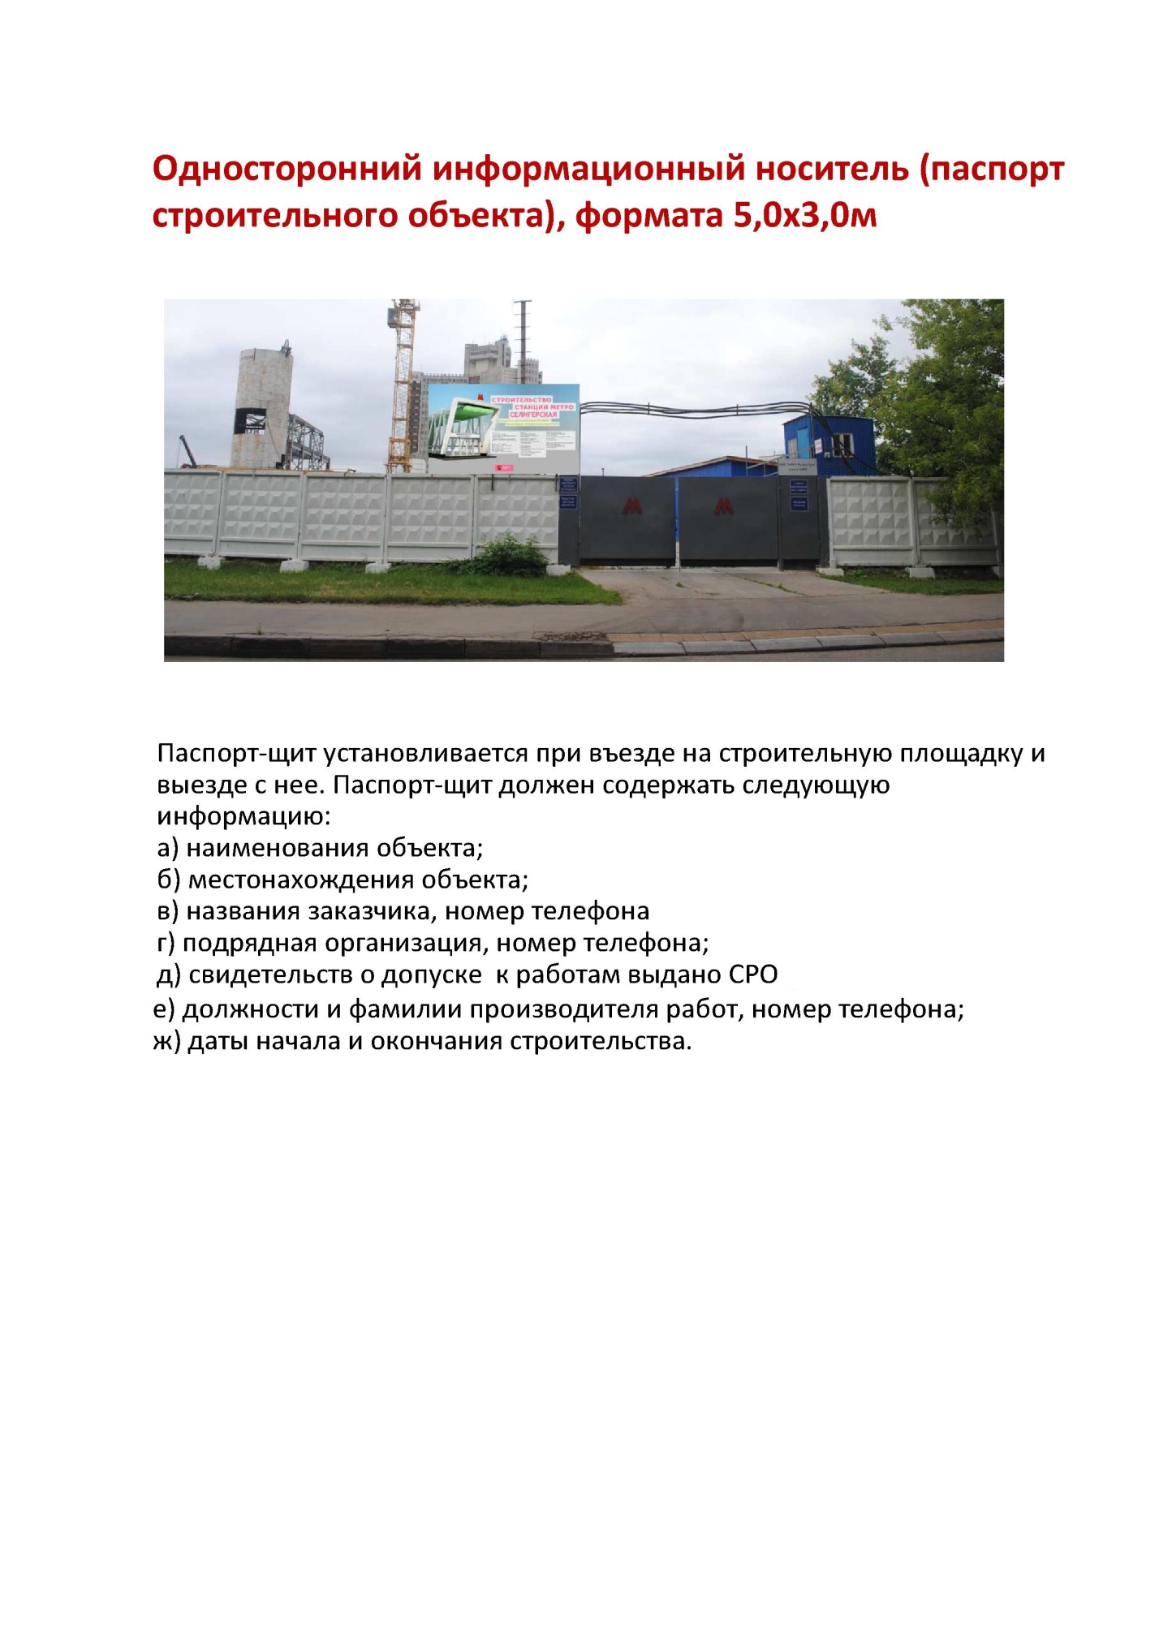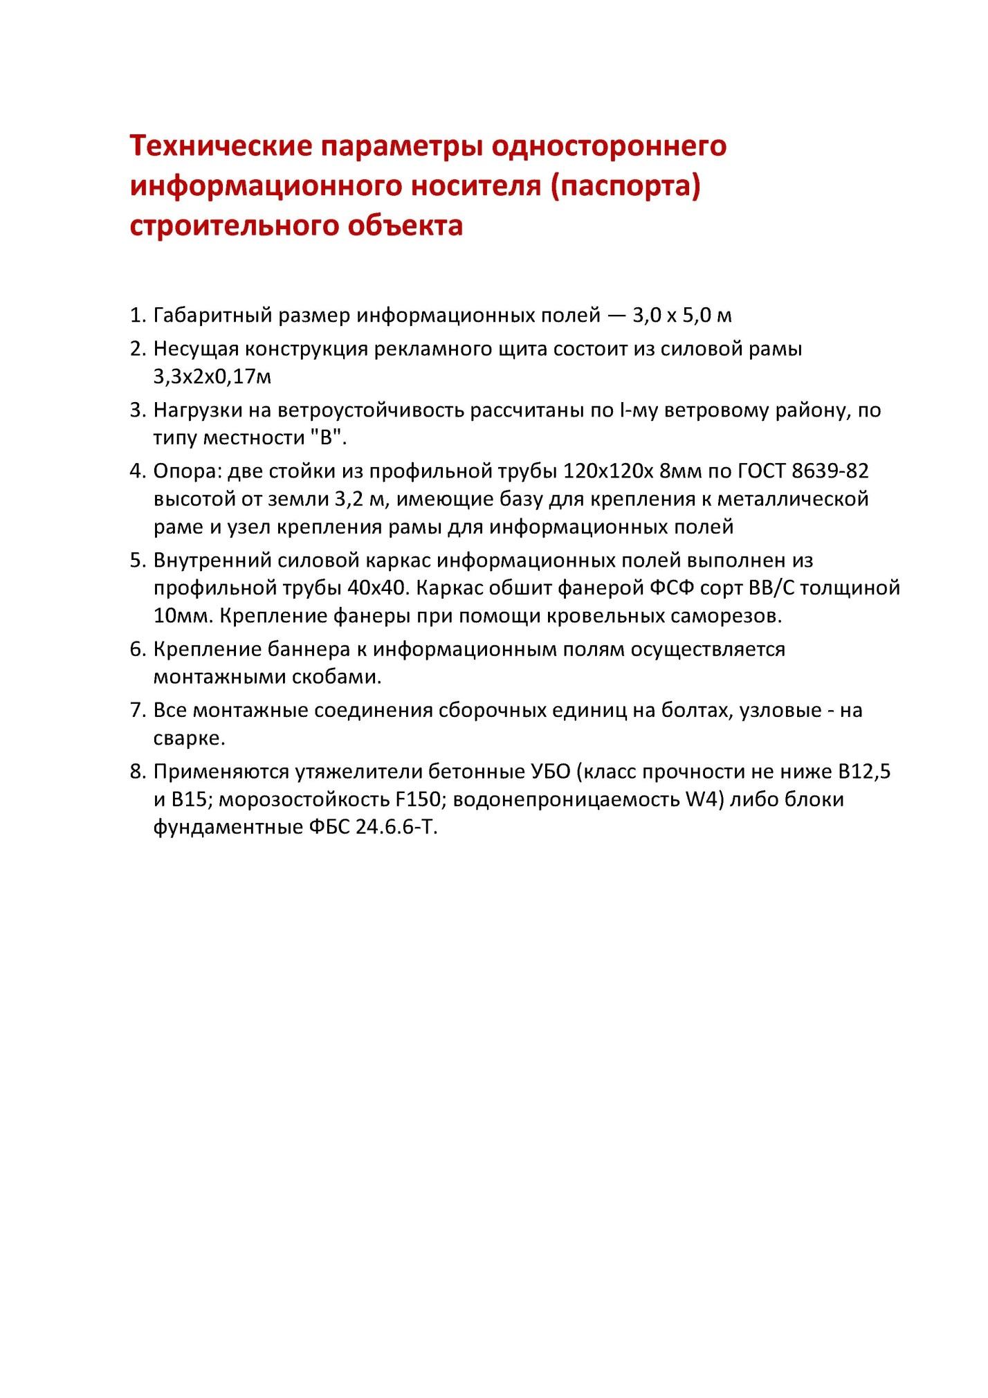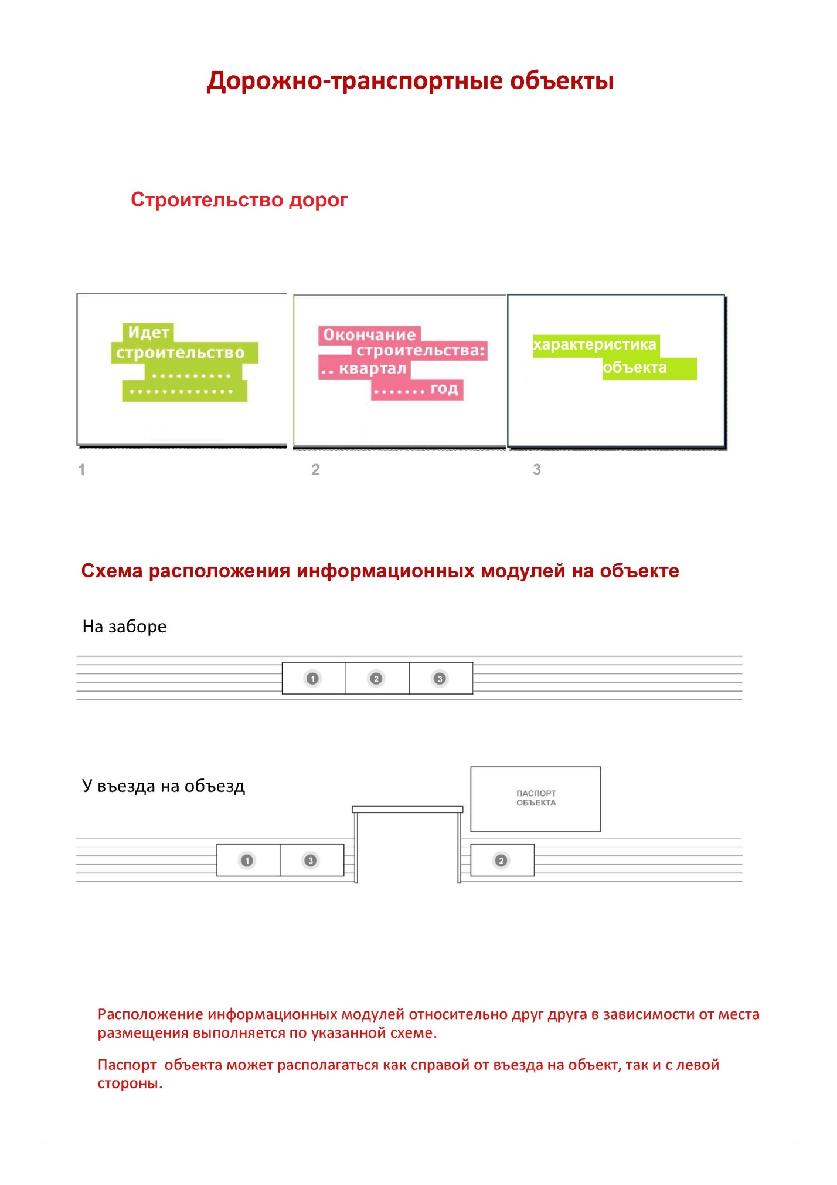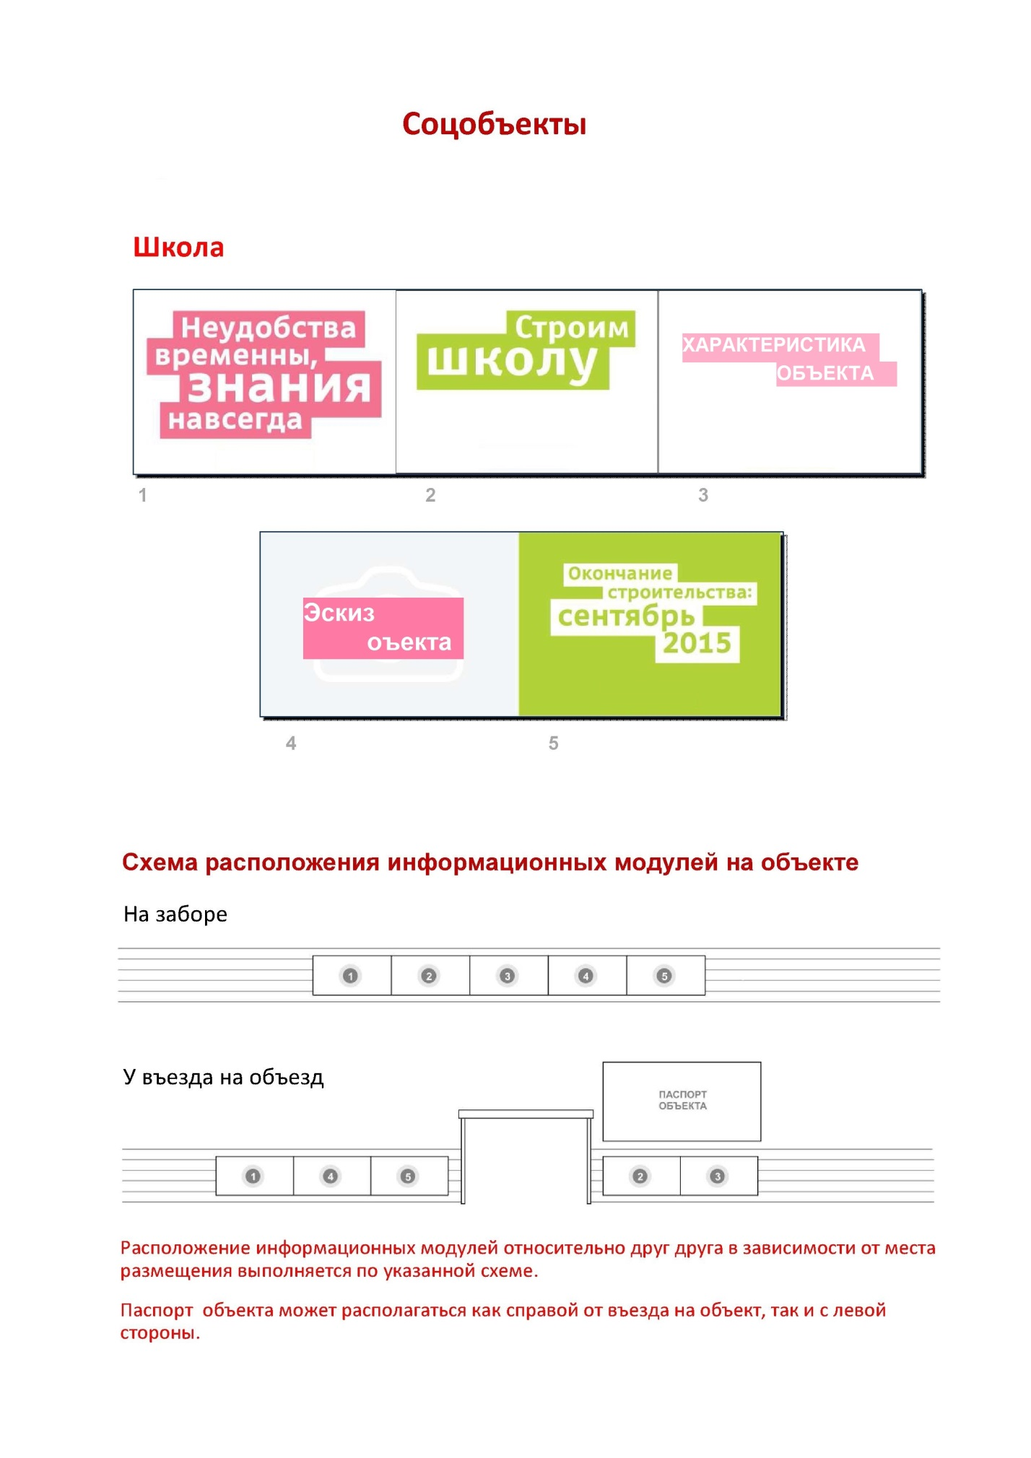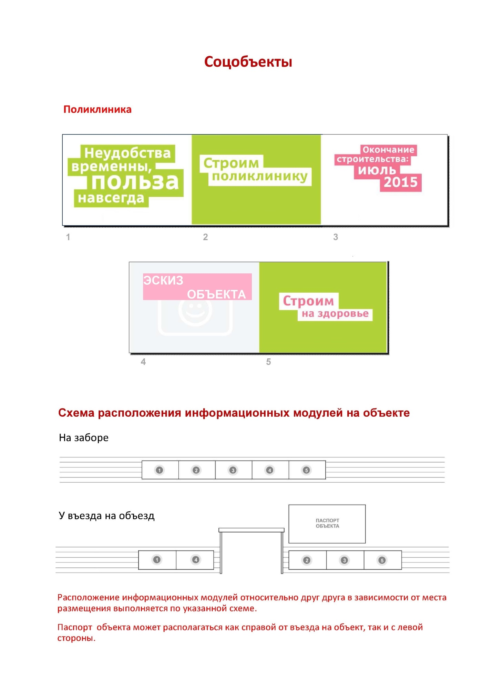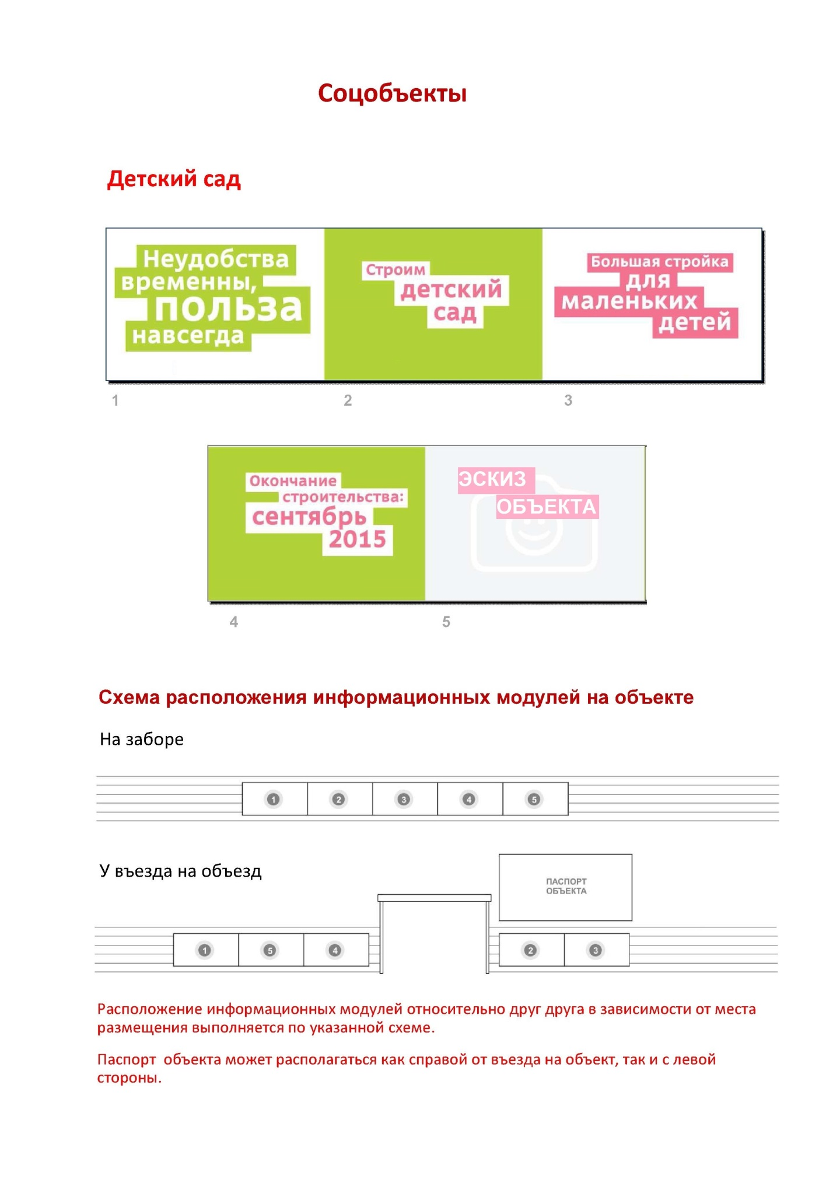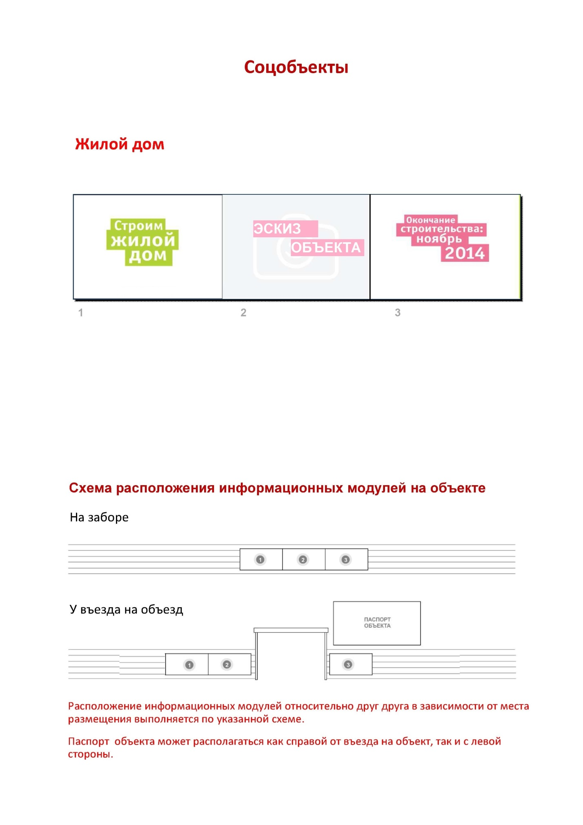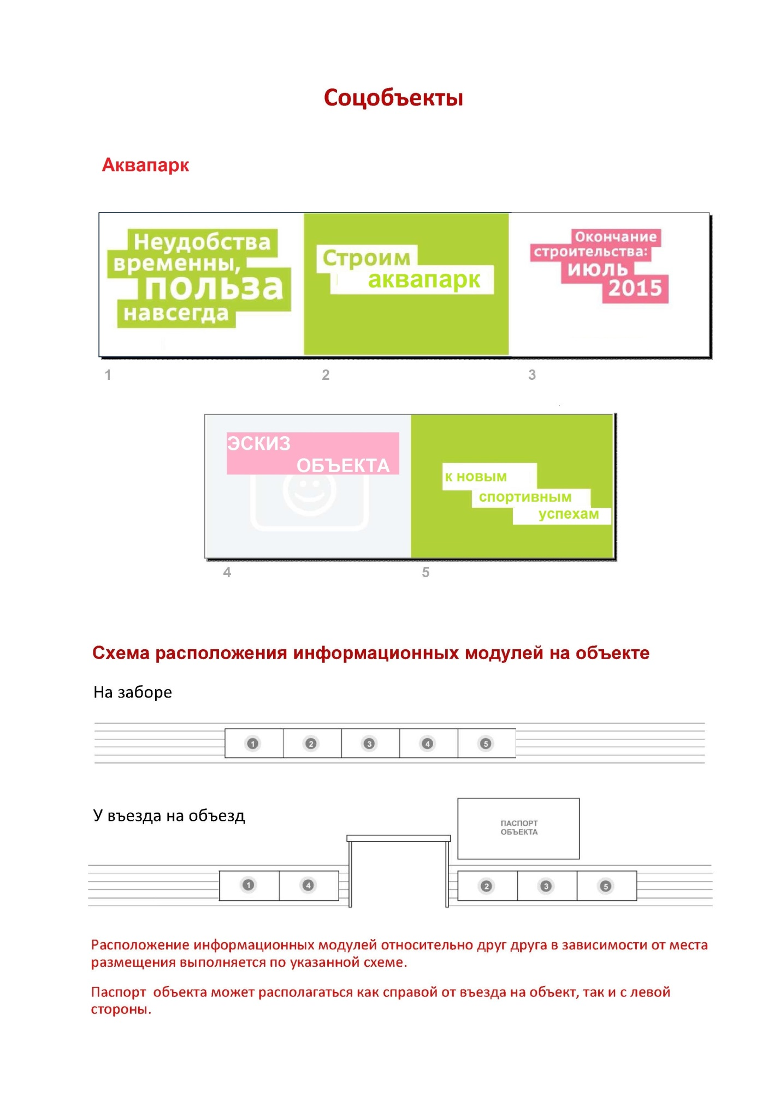

ПРИЛОЖЕНИЕ 2
к Правилам благоустройства территории Белоярский

(Форма)

ГРАФИЧЕСКОЕ ПРИЛОЖЕНИЕ К ПРАВИЛАМ РАЗМЕЩЕНИЯ И СОДЕРЖАНИЯИНФОРМАЦИОННЫХ КОНСТРУКЦИЙ НА ТЕРРИТОРИИ
ГОРОДА БЕЛОЯРСКИЙ

1. часть 9.3 статьи 13 Правил:
1) вывеска — комплекс взаимосвязанных элементов без подложки:
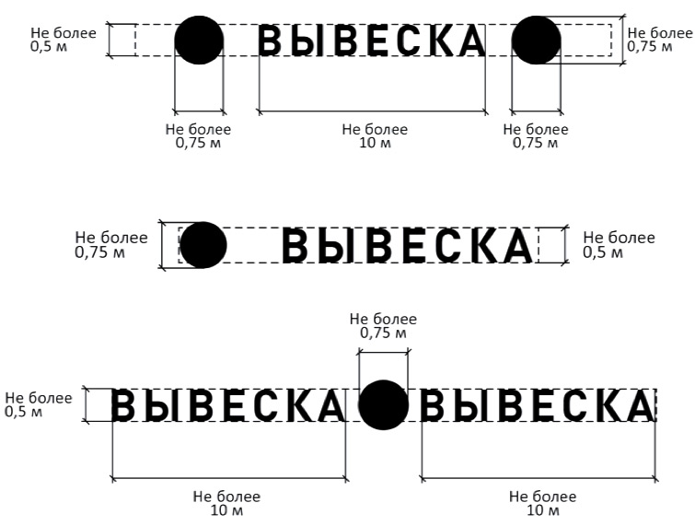
2) вывеска — единичная конструкция на подложке:
Вариант 1
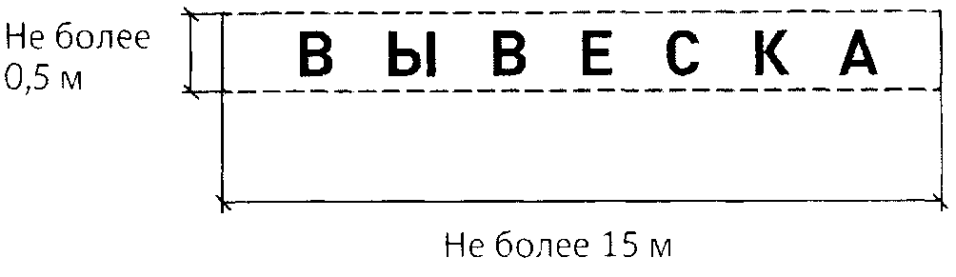
Вариант 2
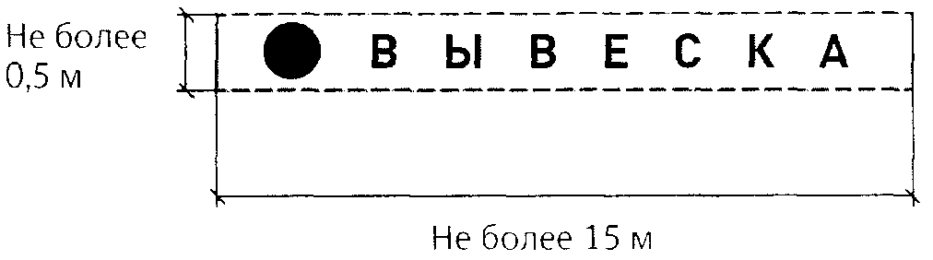
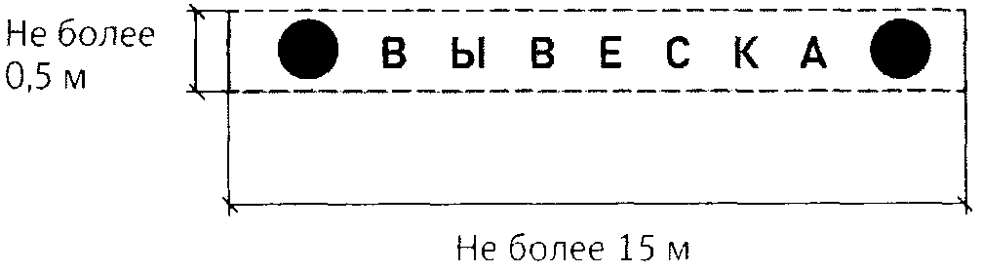
Вариант 3

3) вывеска — комплекс взаимосвязанных элементов на подложке:
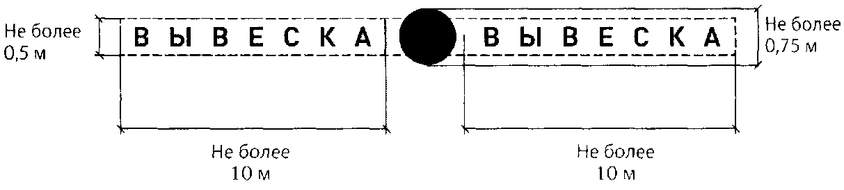
2. Части 9.5, 9.6 статьи 13 Правил:

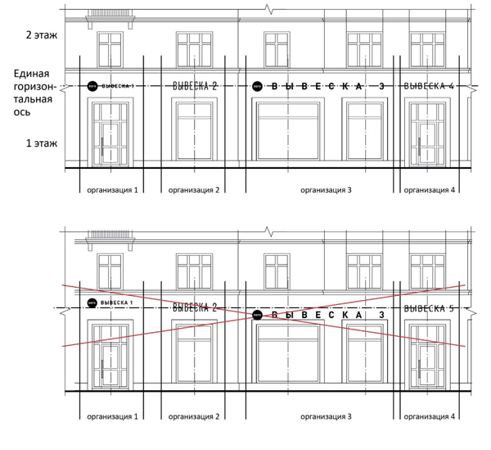

3. Часть 9.7 статьи 13 Правил:
1) возможные элементы вывески без подложки:
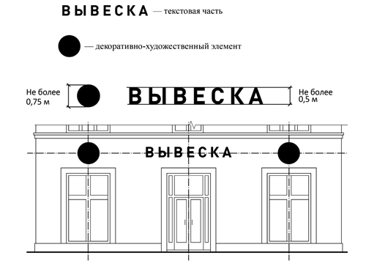
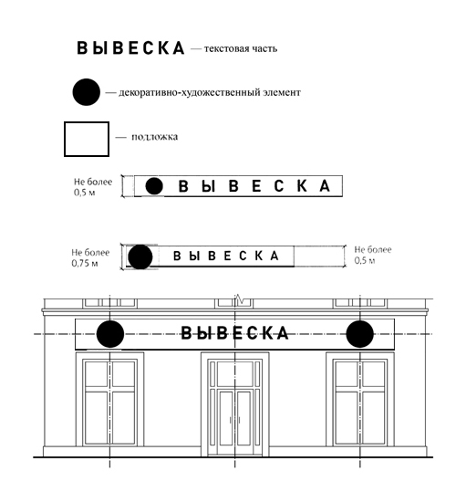
2) возможные элементы вывески на подложке:

4. Пункт 2 части 9.11 статьи 13 Правил:
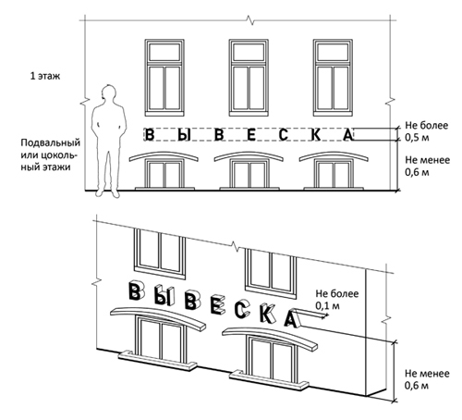
5. Пункт 1, 4, 5, 6 части 9.11 статьи 13 Правил:
1) вывеска без подложки.

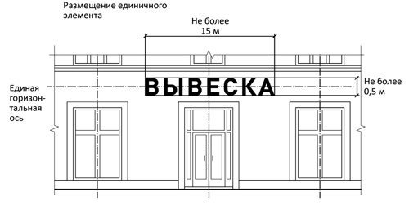
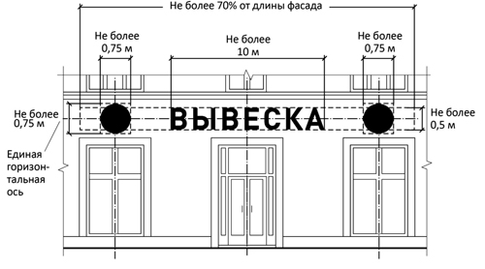
2) вывеска на подложке:

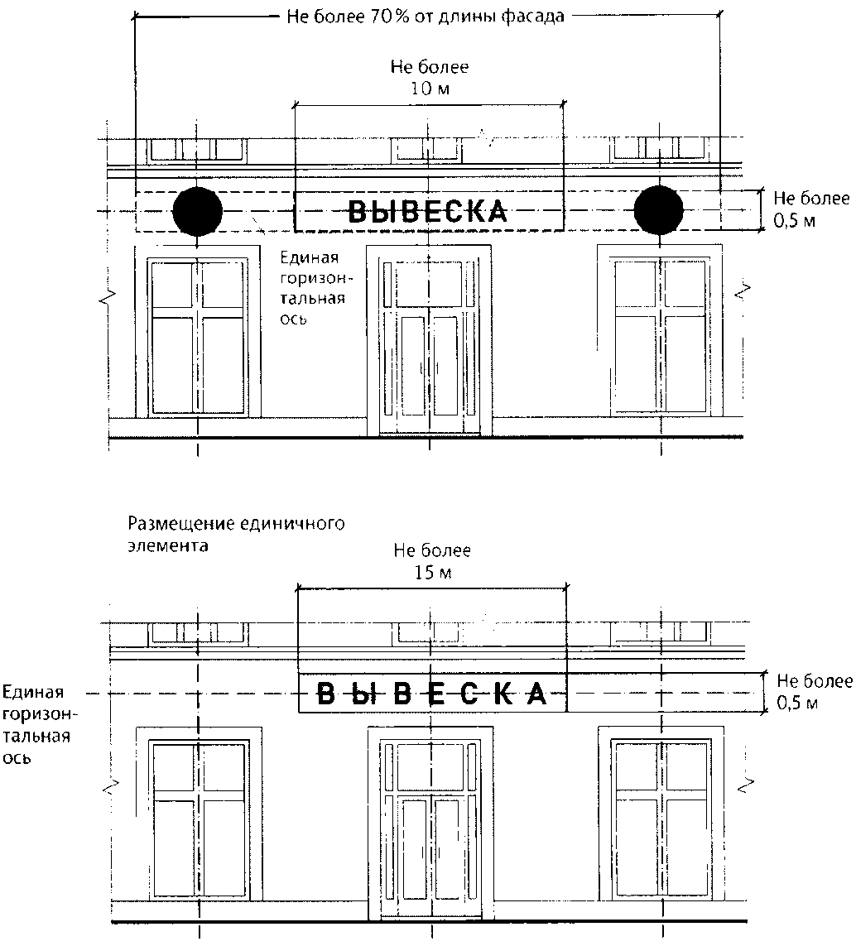

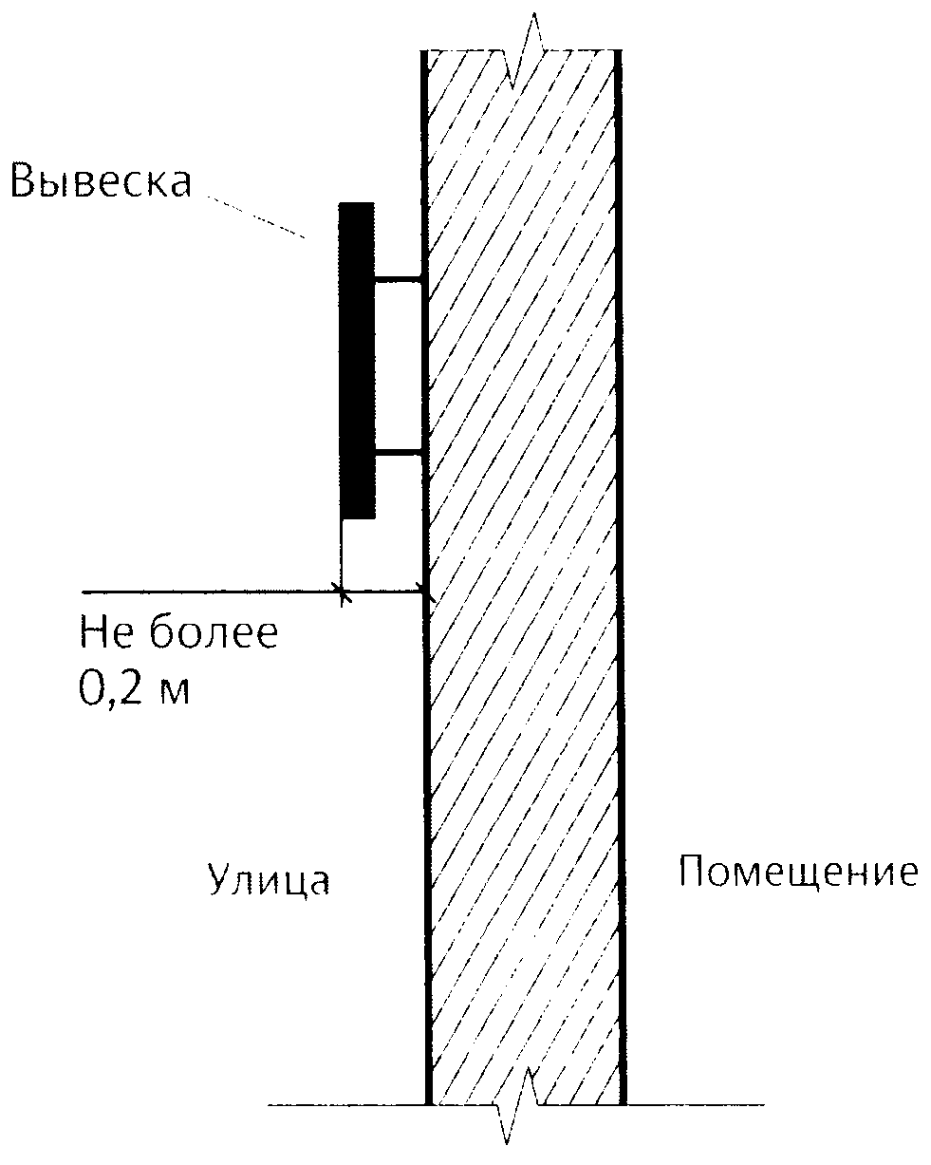
3) крайняя точка элементов настенной конструкции не должна находиться на расстоянии более чем 0,20 м от плоскости фасада:

6. Пункт 9 части 9.11 статьи 13 Правил:
1) вывеска - настенная конструкция на фризе без подложки:
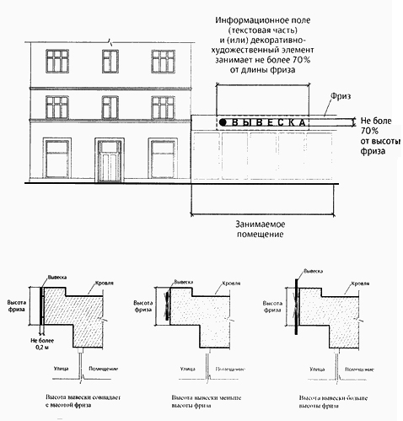
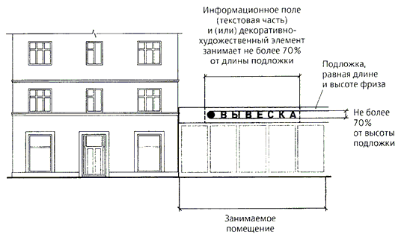
2) вывеска - настенная конструкция на фризе на подложке:

3) подпункт «д», «е» пункта 9 части 9.11 статьи 13 Правил:
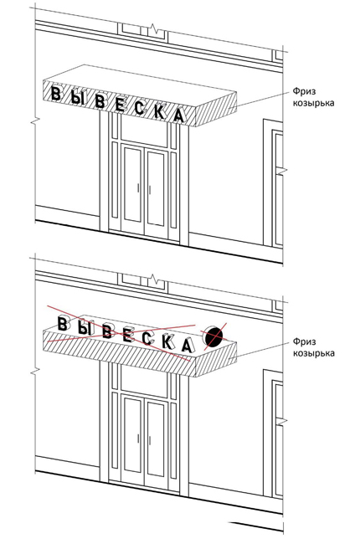
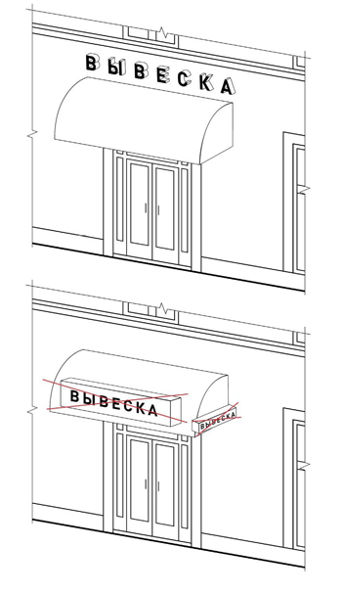
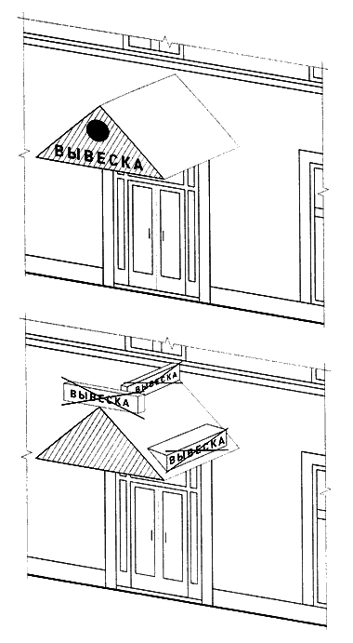
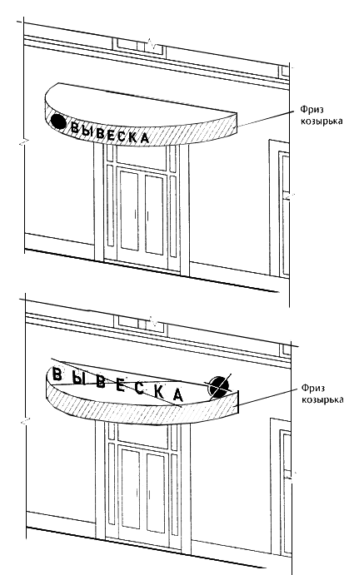

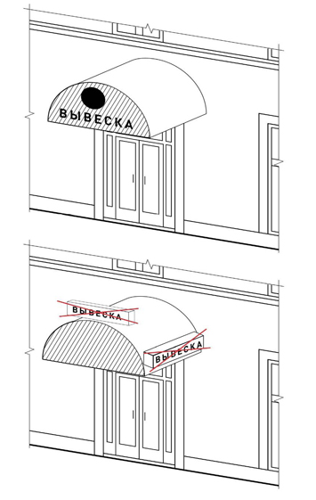

7. Пункт 10 части 9.11 статьи 13 Правил:
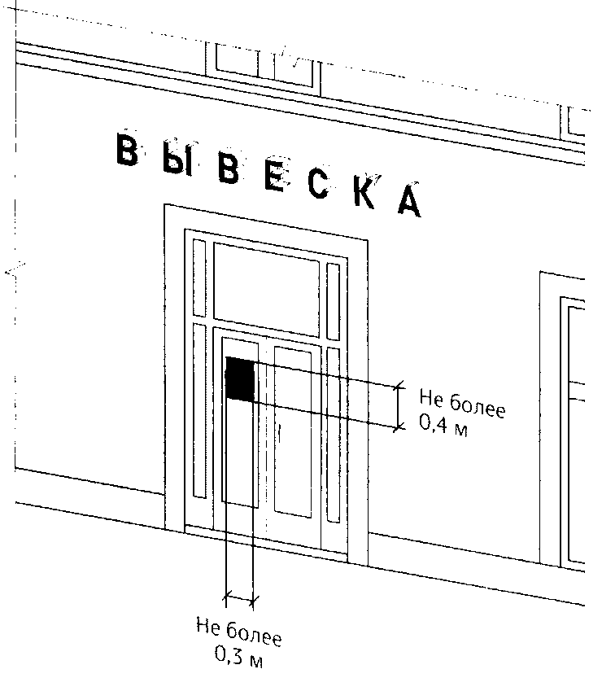

8. Часть 9.12 статьи 13 Правил:
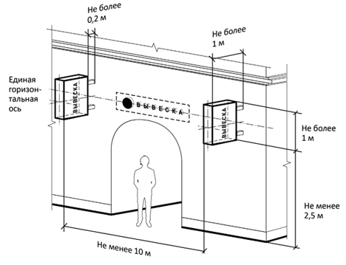

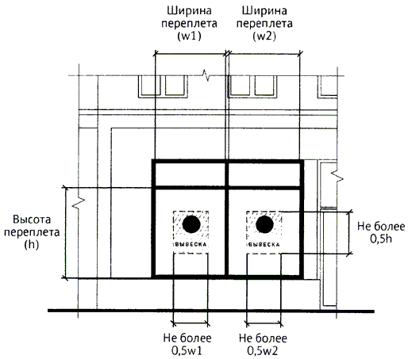
10. Пункты 1 – 4 части 9.13 статьи 13 Правил:
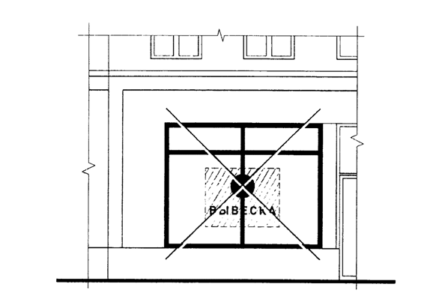
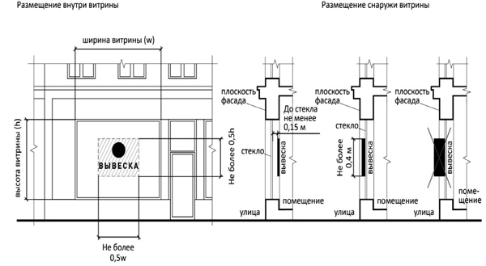

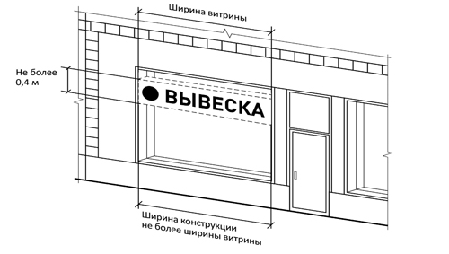
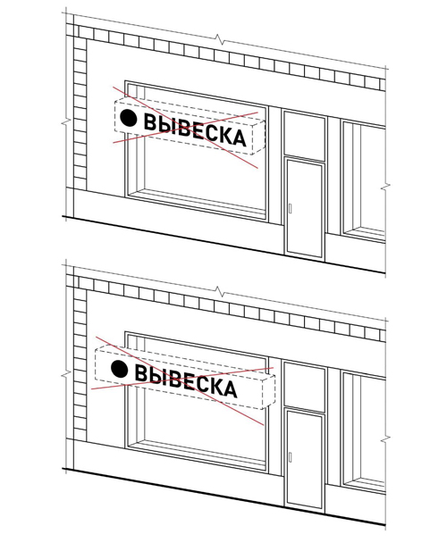

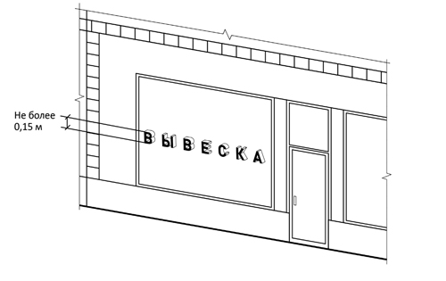

11. Часть 9.14 статьи 13 Правил:
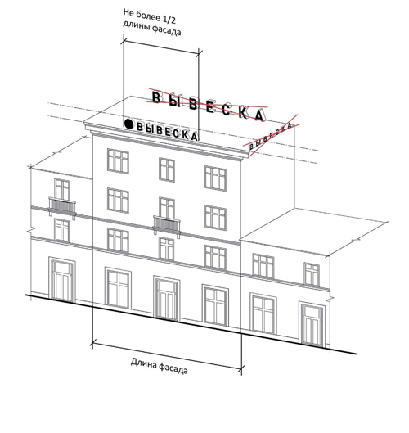

12. Пункт 3 части 9.14 статьи 13 Правил:

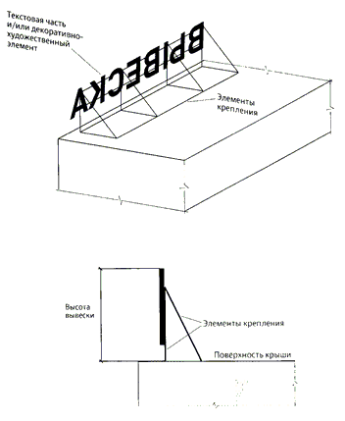

13. Пункт 5 части 9.14 статьи 13 Правил:

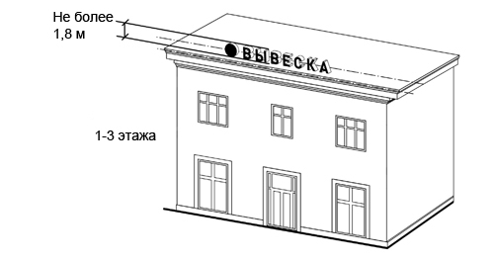

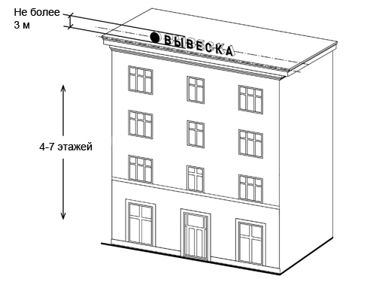

14. Пункт 8 части 9.14 статьи 13 Правил:
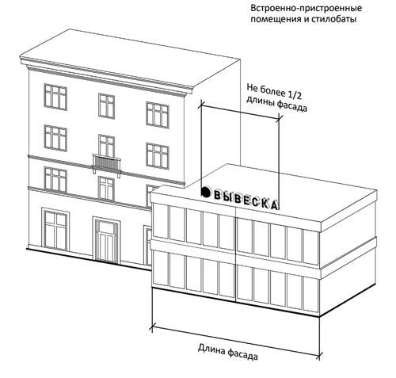
15. Пункт 1 части 9.17 статьи 13 Правил:
1) запрещается нарушение геометрических параметров (размеров) вывесок:
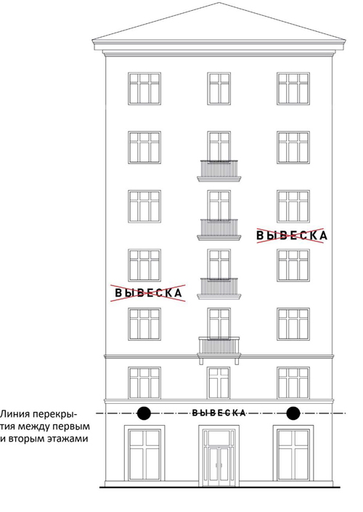
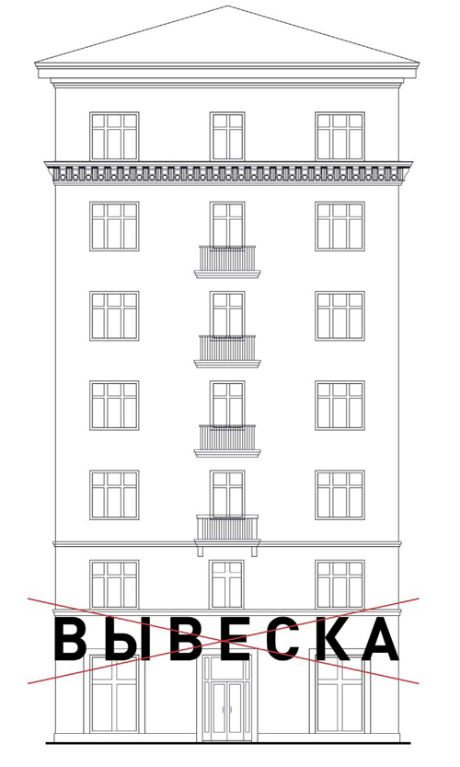
2) запрещается нарушение установленных требований к местам размещения вывесок:
3) запрещается вертикальное расположение букв:
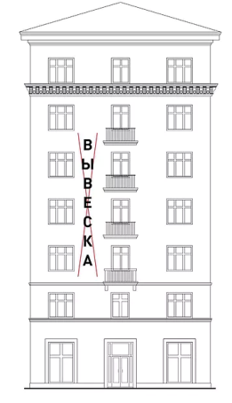

4) запрещается размещение вывесок на козырьках зданий:

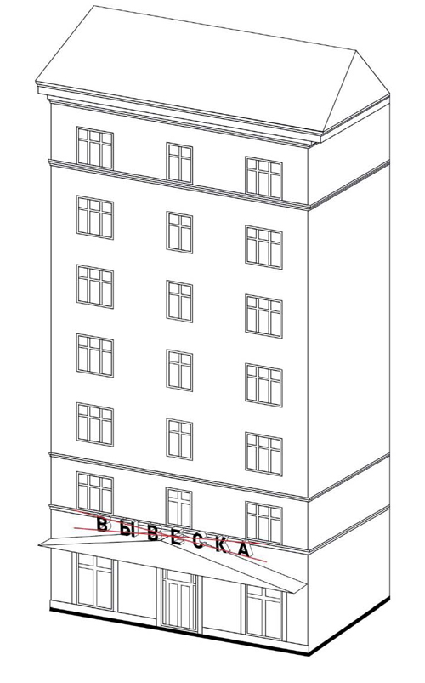
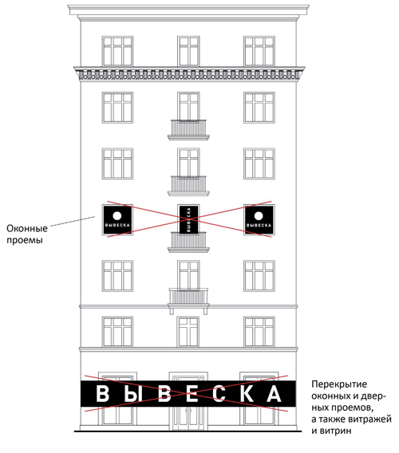
5) запрещается полное или частичное перекрытие (закрытие) оконных и дверных проемов, а также витражей и витрин:
6) запрещается размещение вывесок в границах жилых помещений, в том числе на глухих торцах фасада:
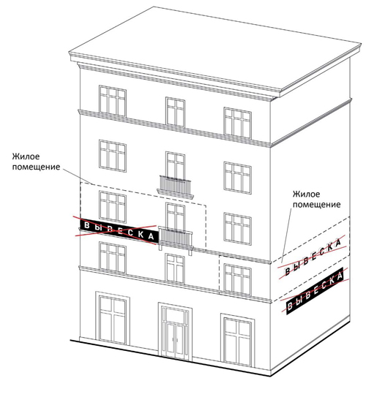
7) запрещается размещение вывесок на кровлях, лоджиях и балконах:
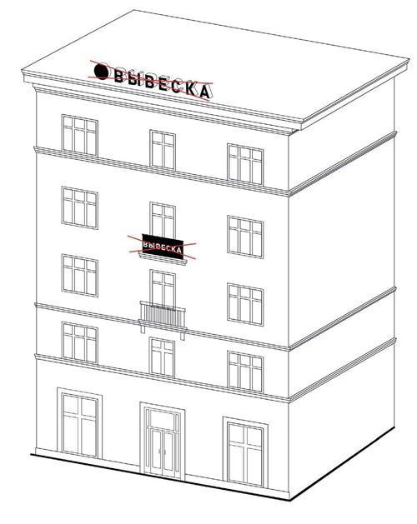

8) запрещается размещение вывесок на архитектурных деталях фасадов объектов (в том числе на колоннах, пилястрах, орнаментах, лепнине):
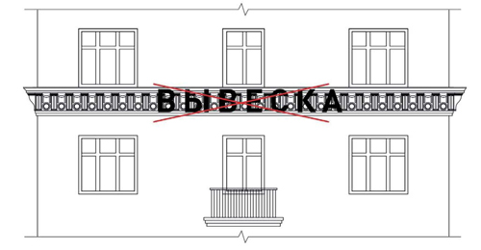

9) запрещается размещение вывесок на расстоянии ближе чем 1 м от мемориальных досок:
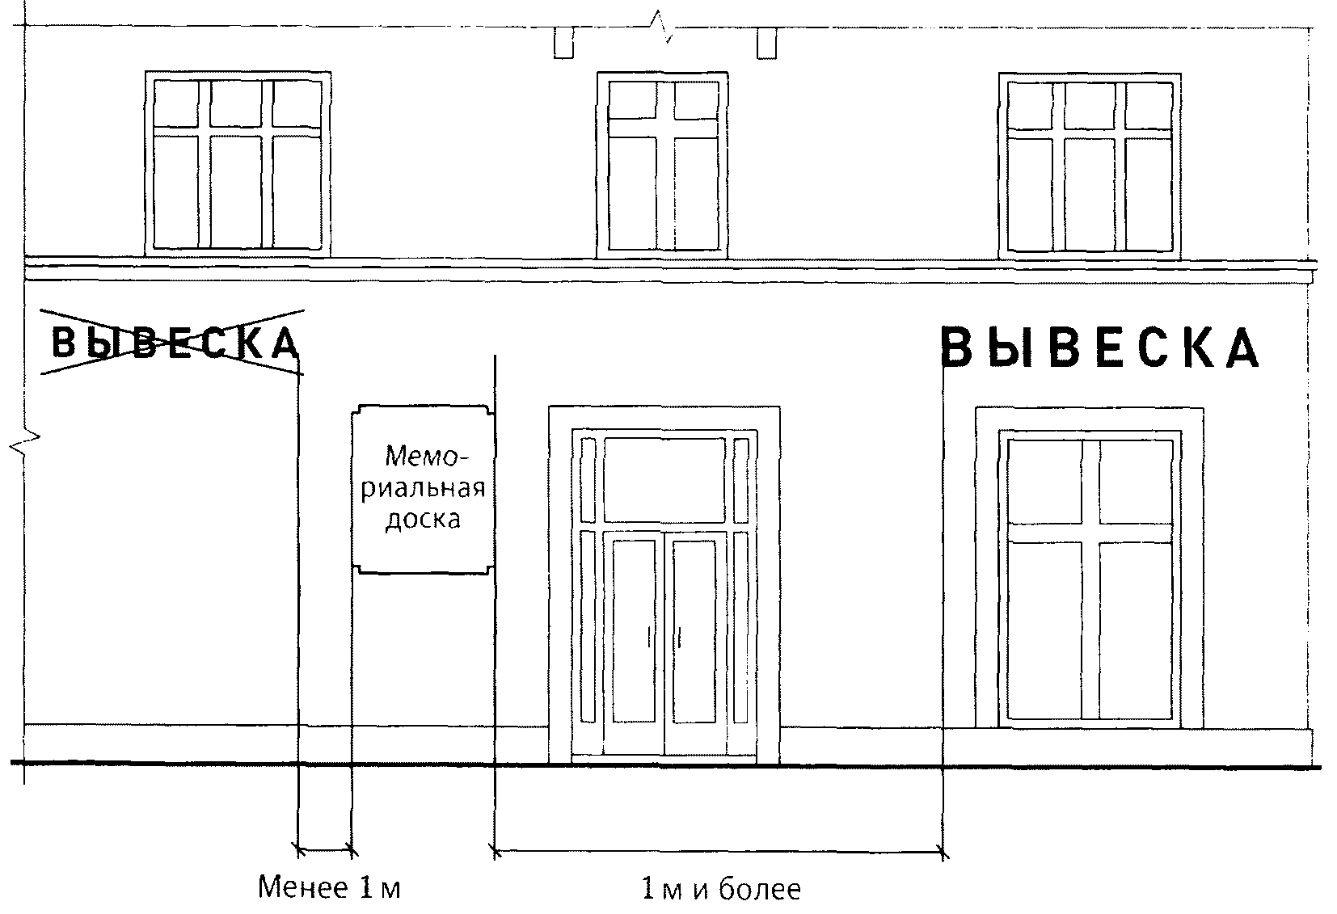

10) запрещается перекрытие (закрытие) указателей наименований улиц и номеров домов:
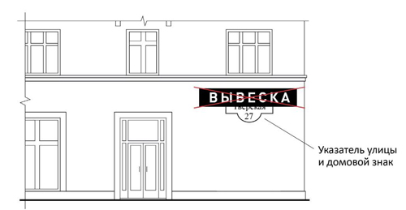

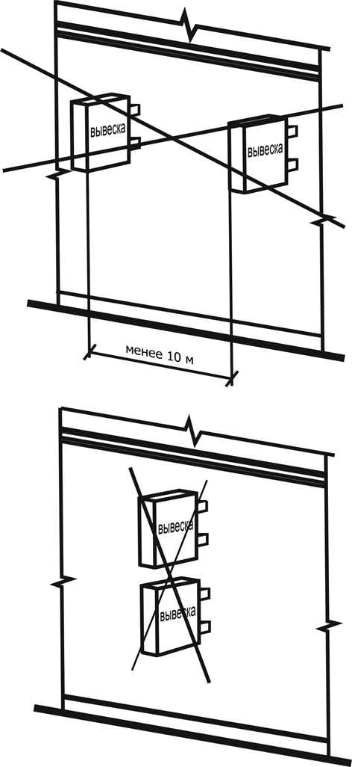
11) запрещается размещение консольных вывесок на расстоянии менее 10 м друг от друга, а также одной консольной вывески над другой:

12) запрещается окраска и покрытие декоративными пленками поверхности остекления витрин:
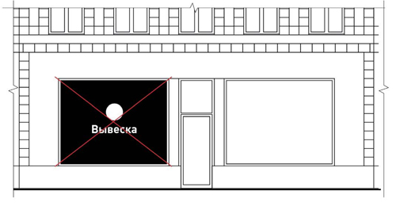

13) запрещается размещение вывесок с использованием картона, ткани, баннерной ткани:

16. Пункт 2 части 9.17 статьи 13 Правил:

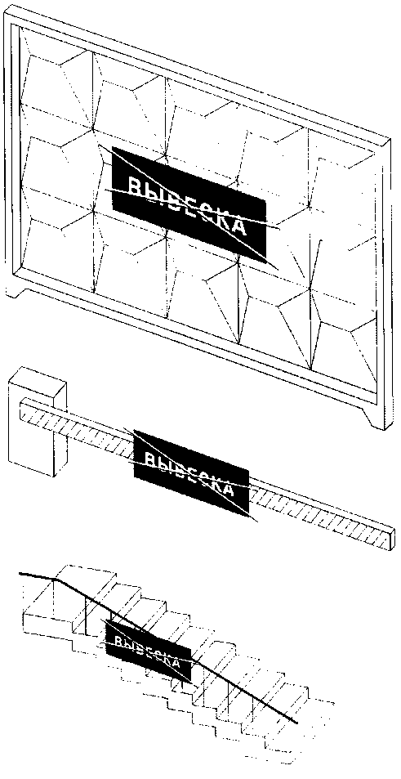

17. Пункт 4 части 9.17 статьи 13 Правил:

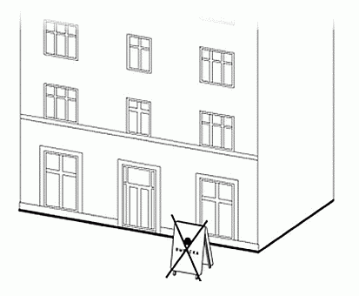

18. Часть 6 статьи 13 Правил:

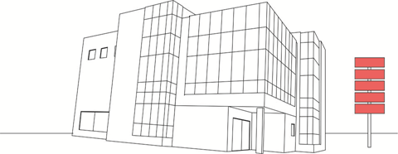

ПРИЛОЖЕНИЕ 3
к Правилам благоустройства территории Белоярский

- Односторонний световой короб – лайтбокс. Размер 400х800х90. Шрифт «петербург болд»

800

80
400

- Металлический адресный знак 400х800 мм. Шрифт «петербург болд»

390
800

3.

Металлический адресный знак 300 х800 мм. Шрифт «петербург болд»
800


200

- Металлический адресный знак 200 х 200 мм. Шрифт «петербург болд»
200
,


200

- Навигационный указатель на мачте

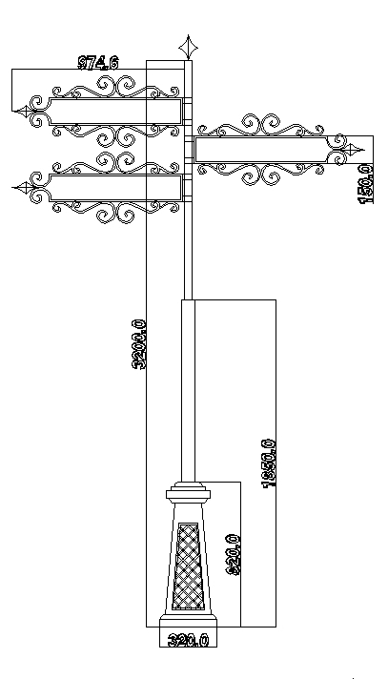

ПРИЛОЖЕНИЕ 4

к Правилам благоустройства территории Белоярский


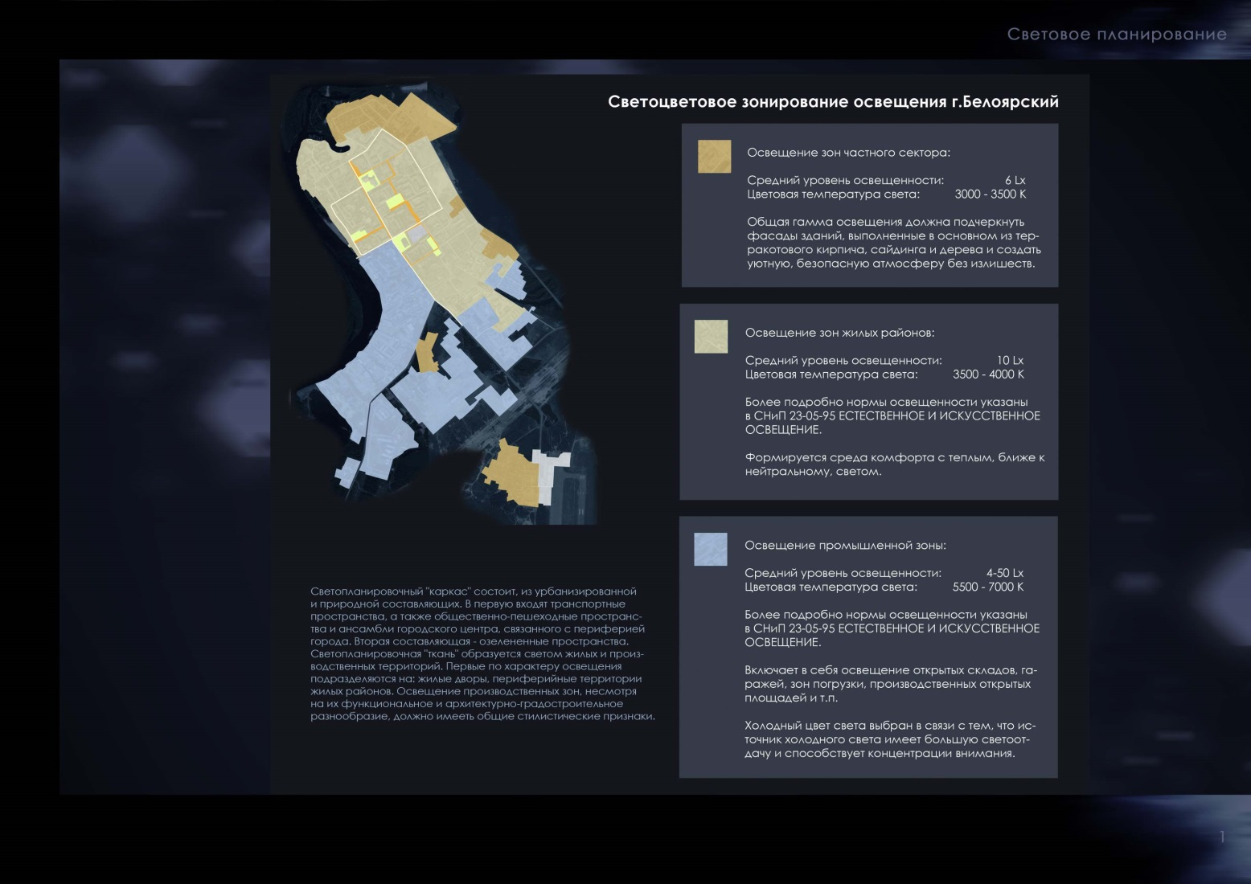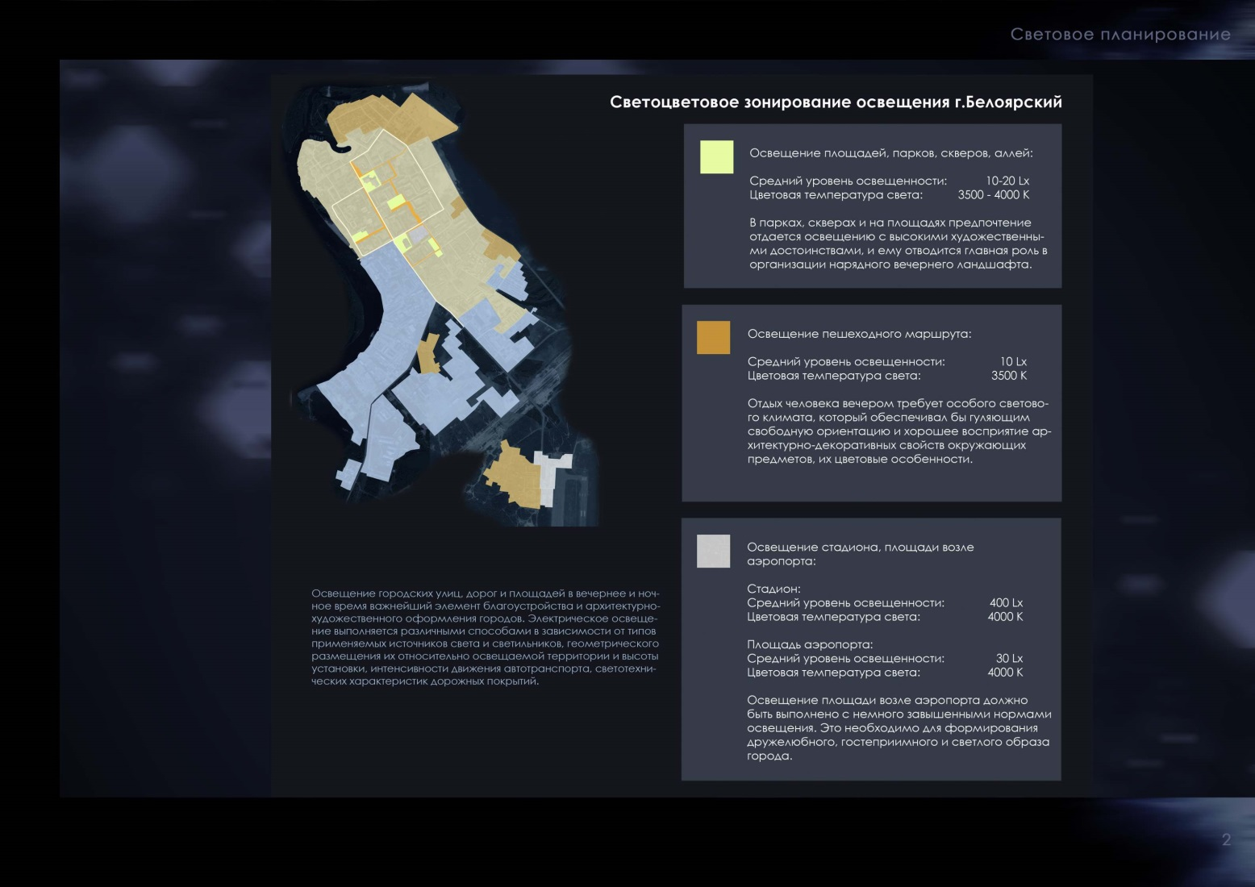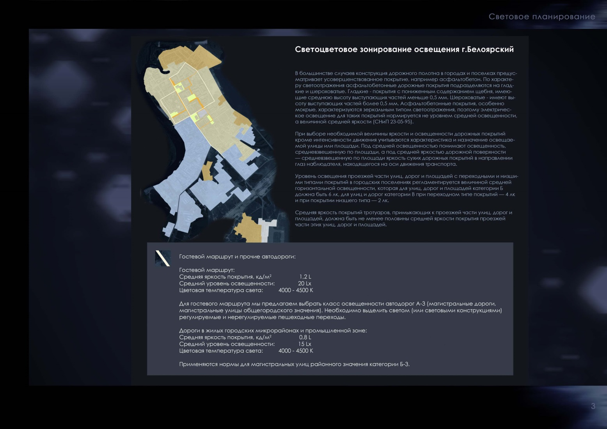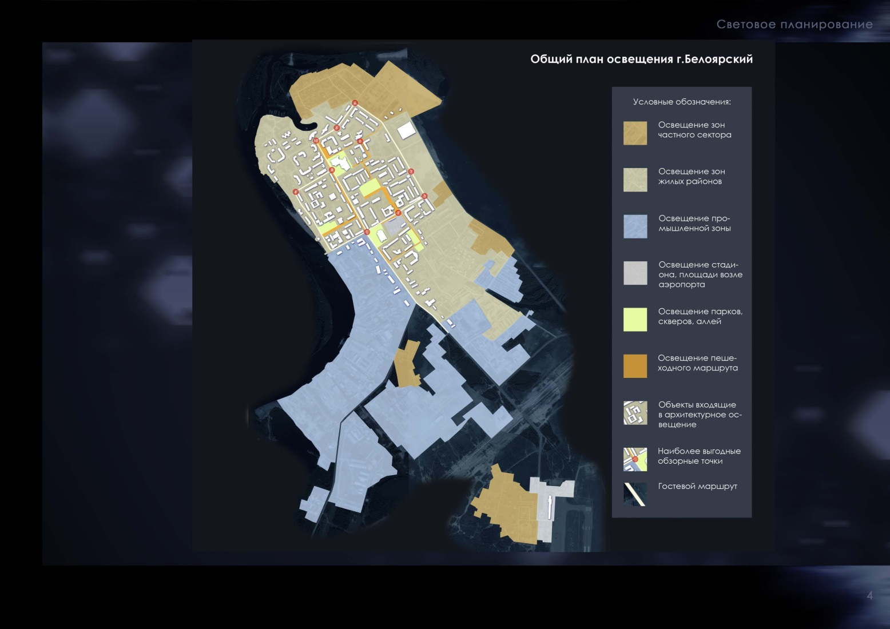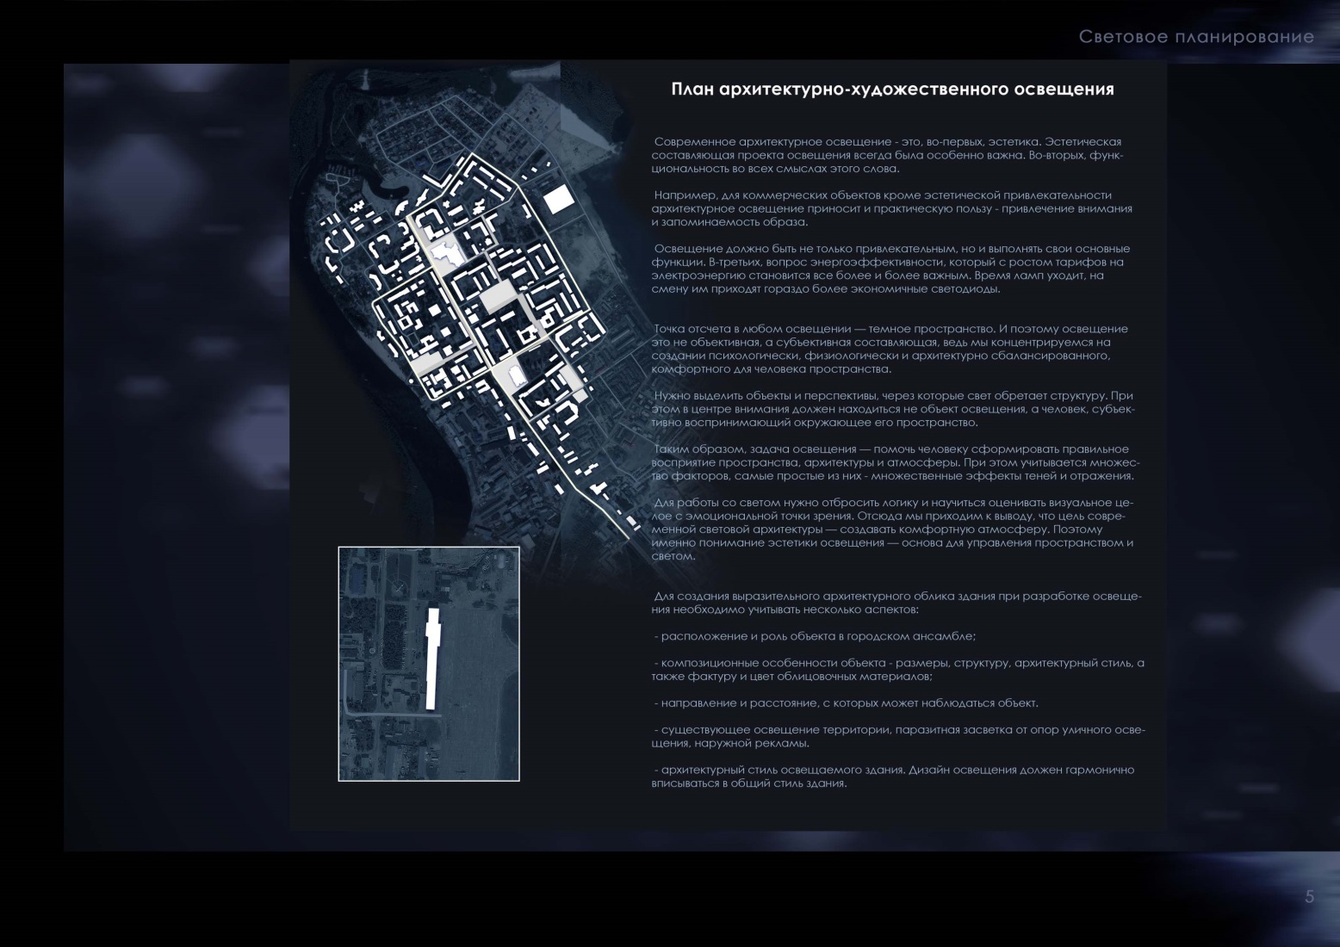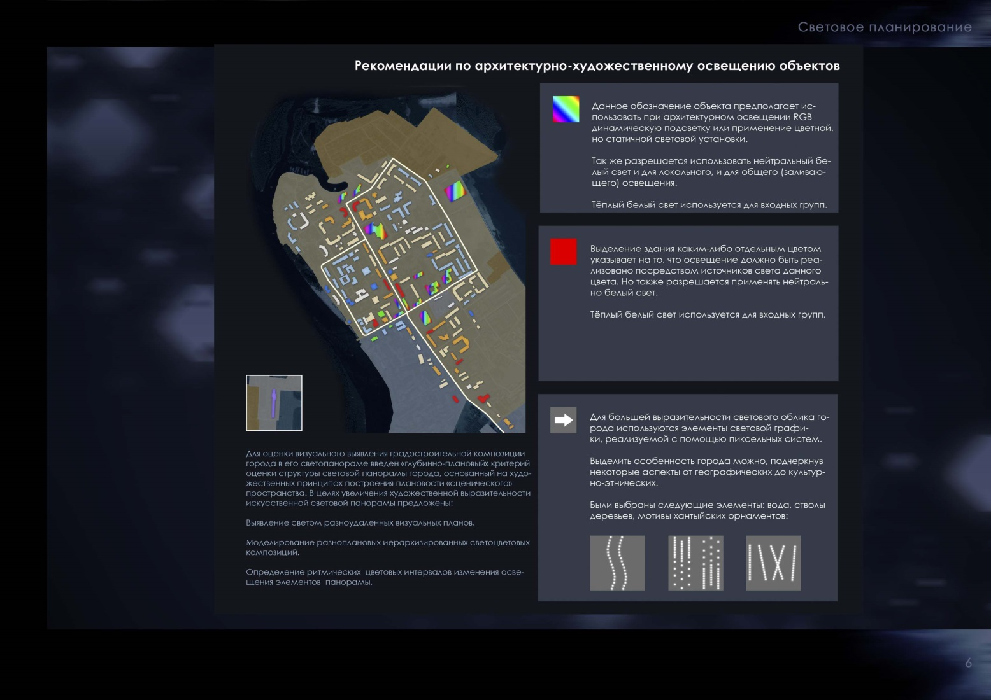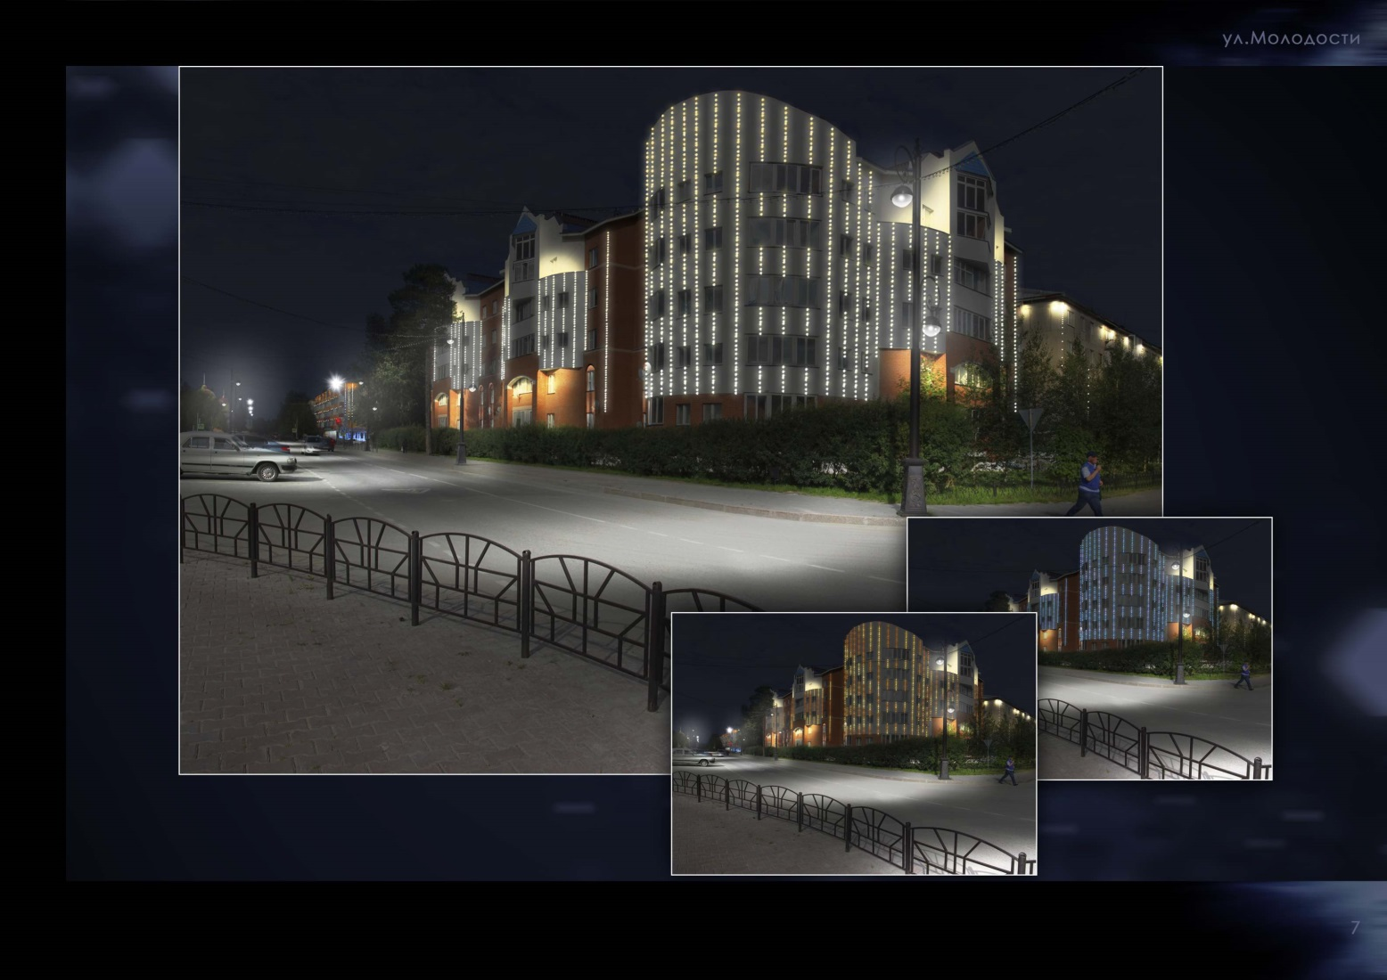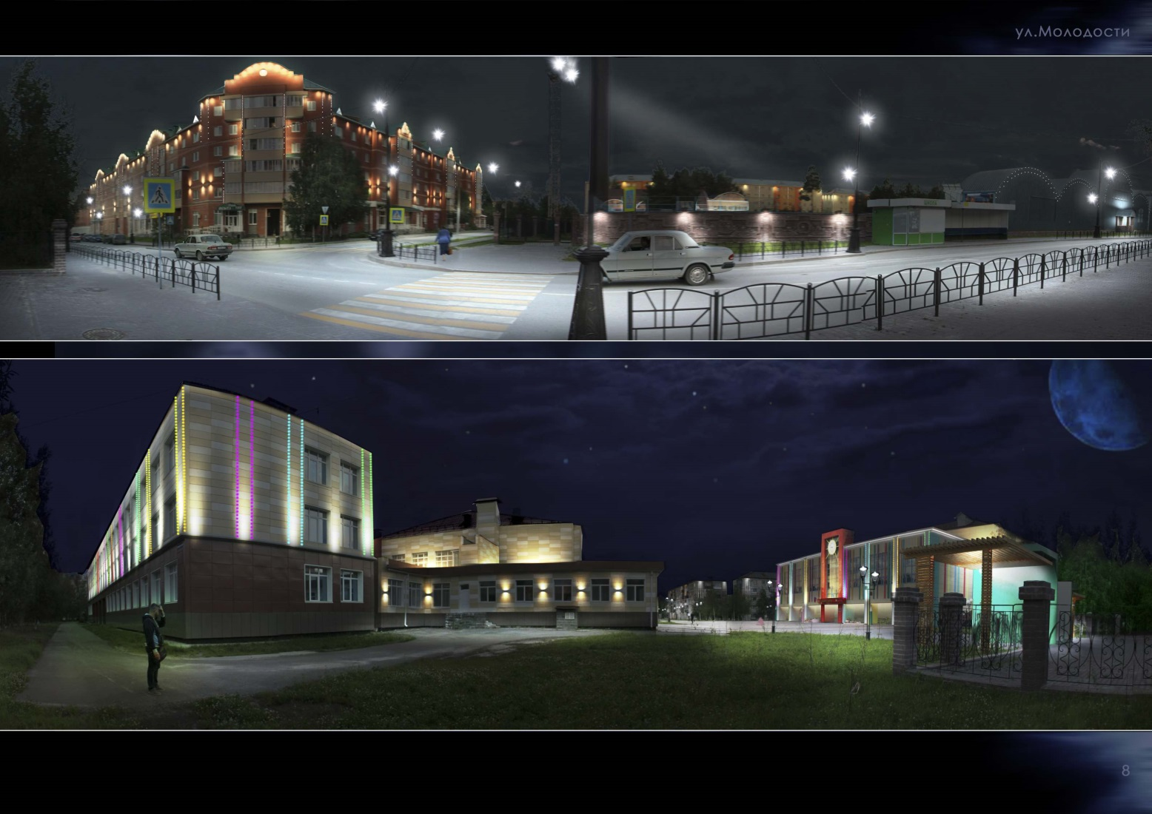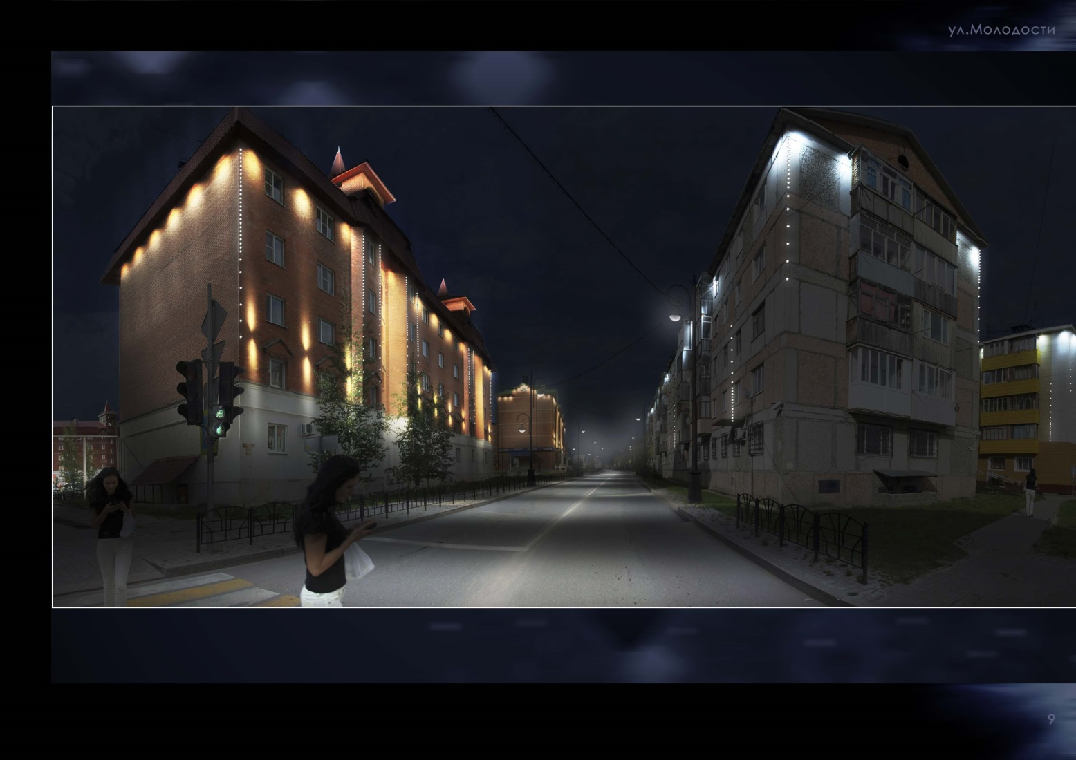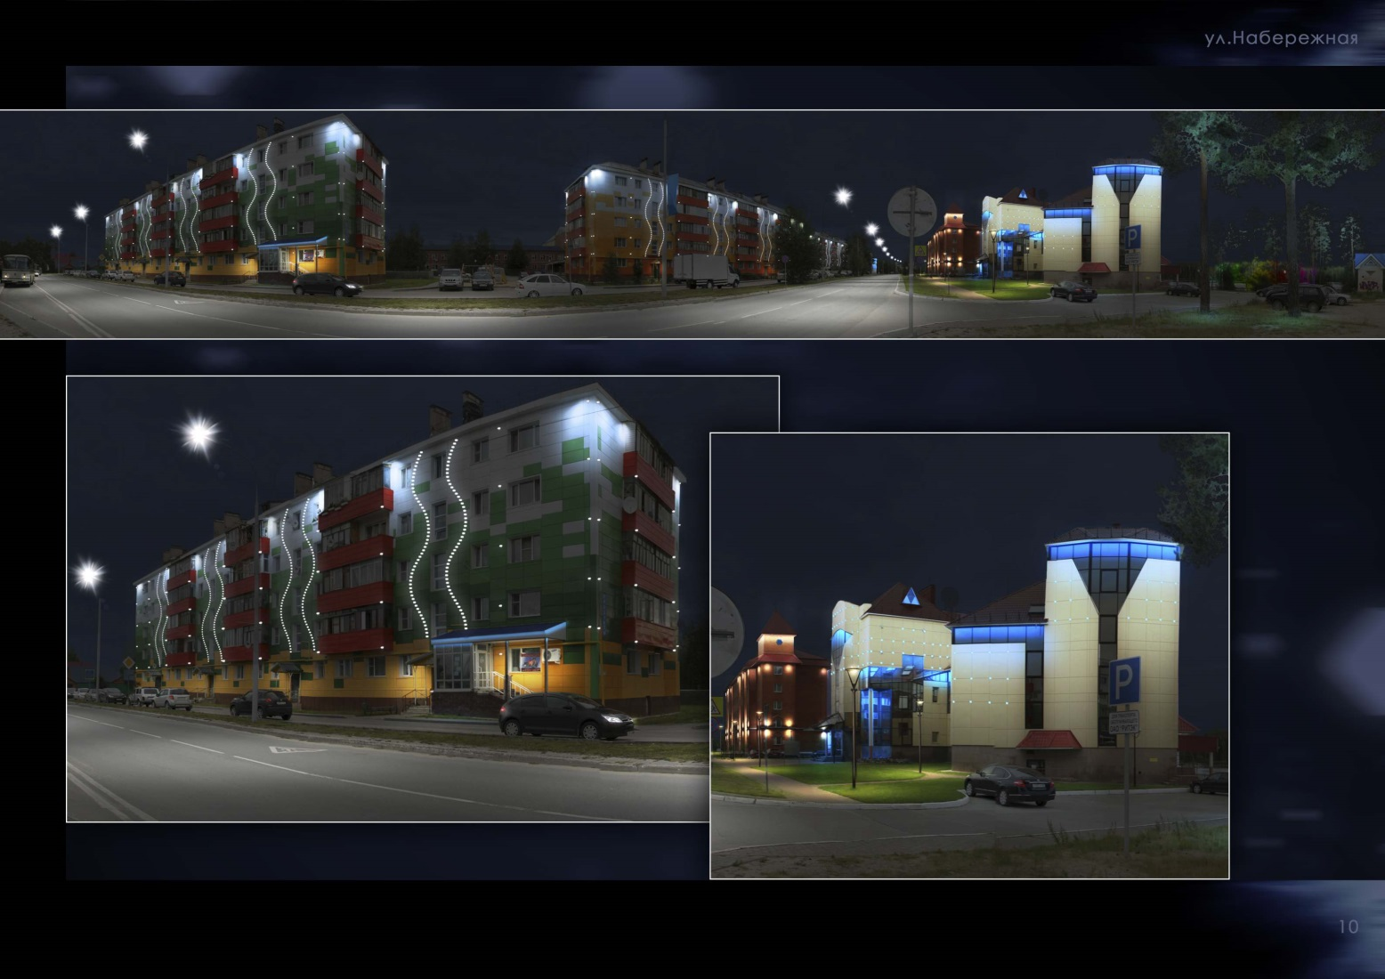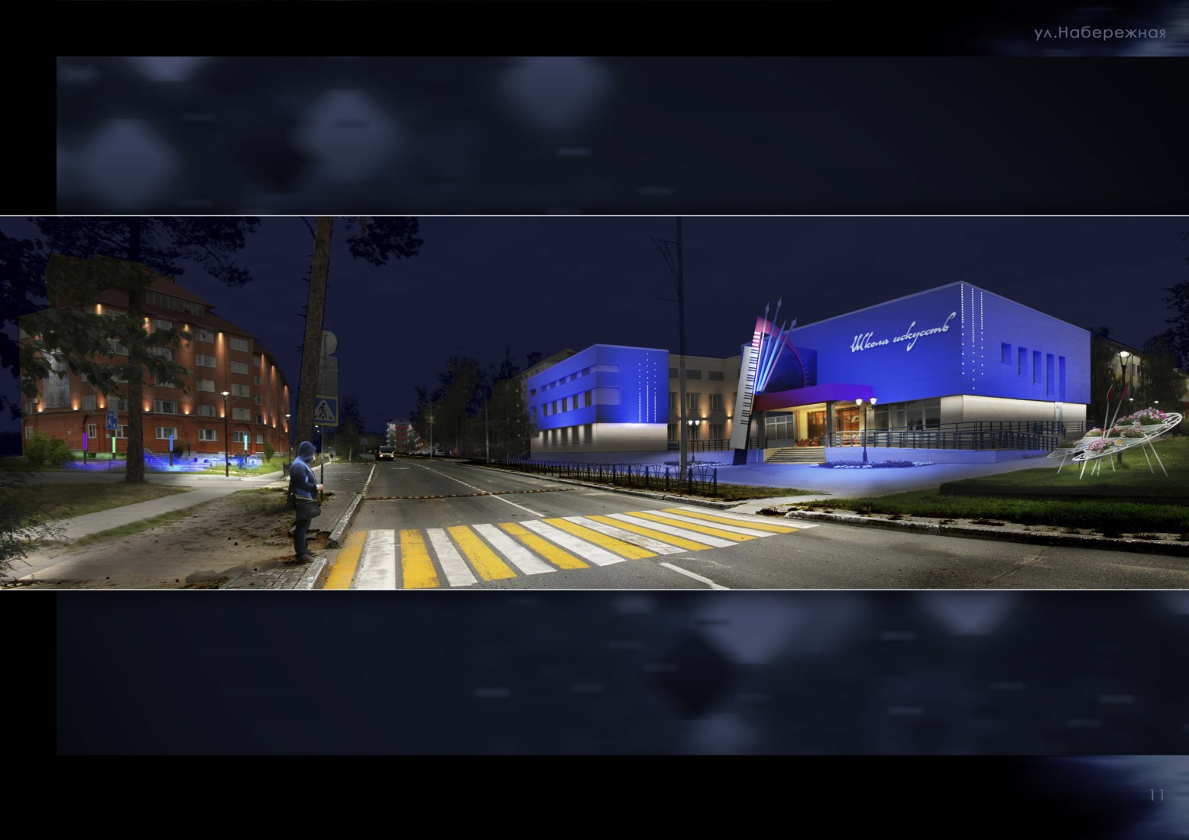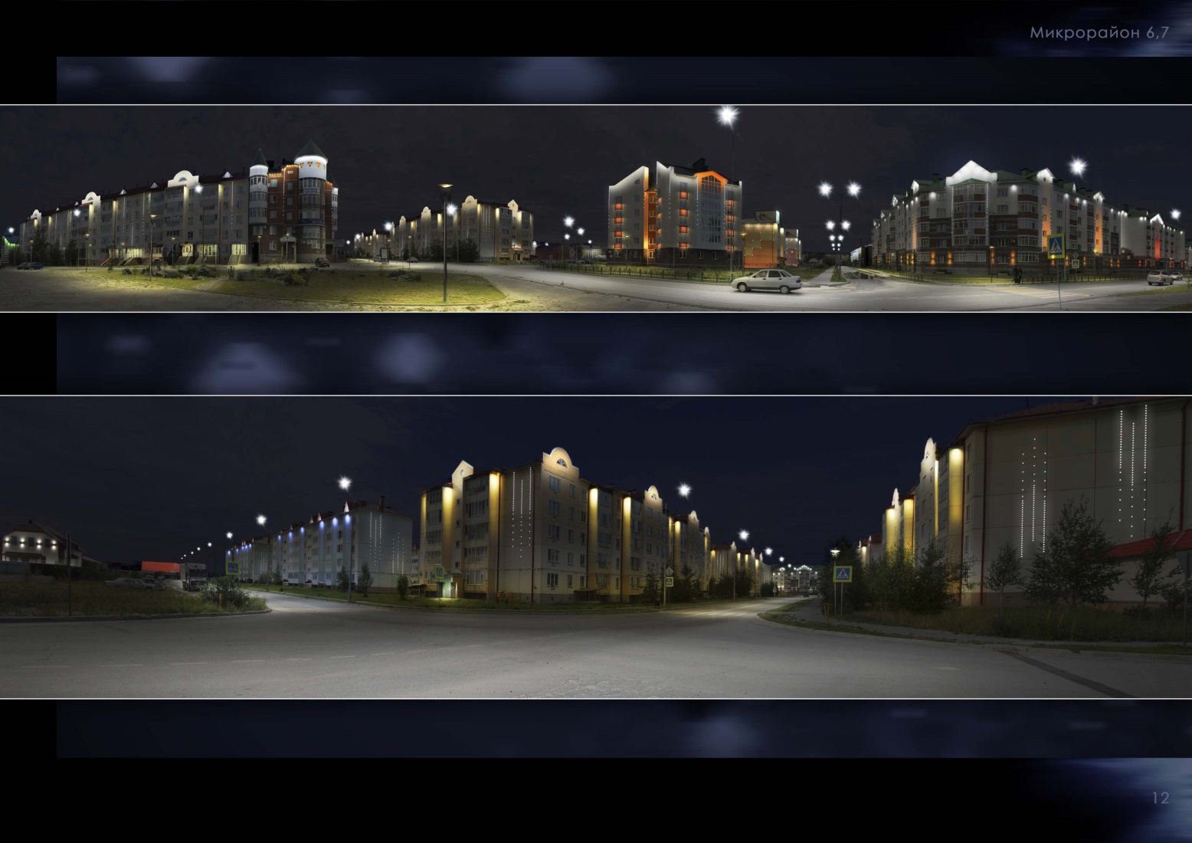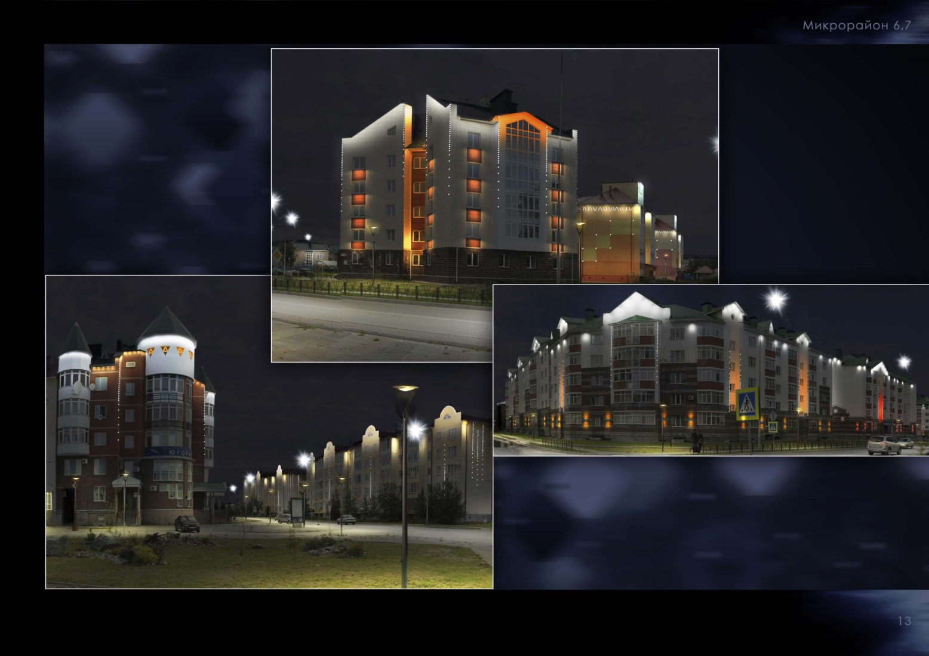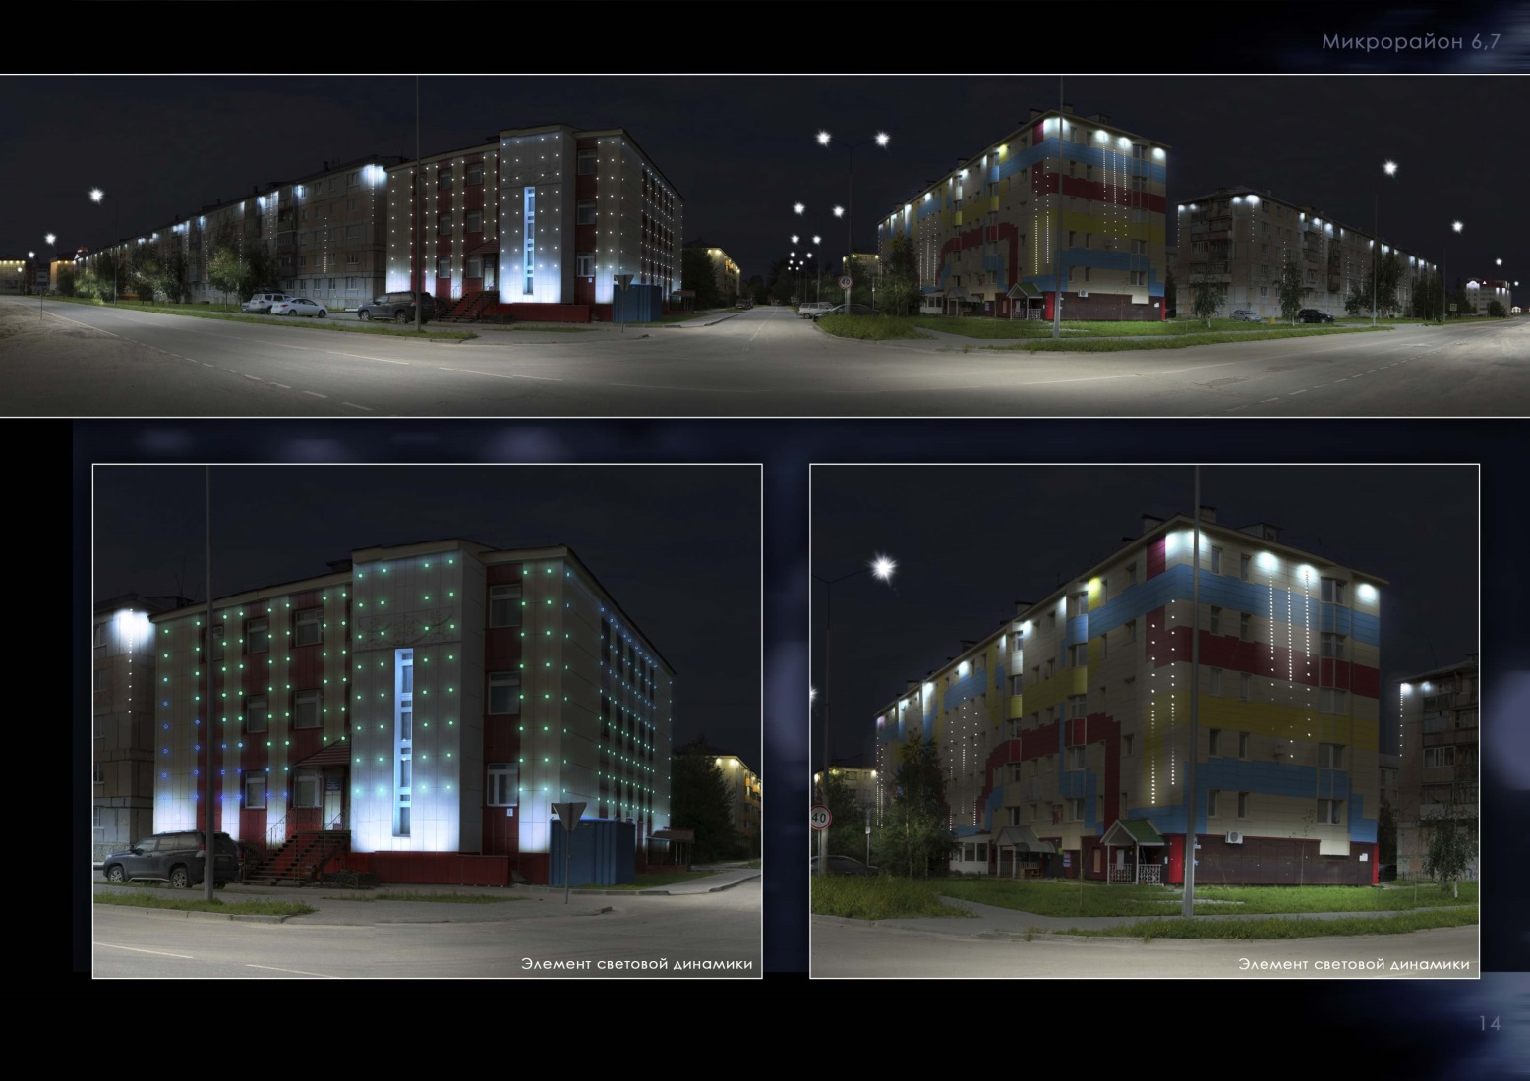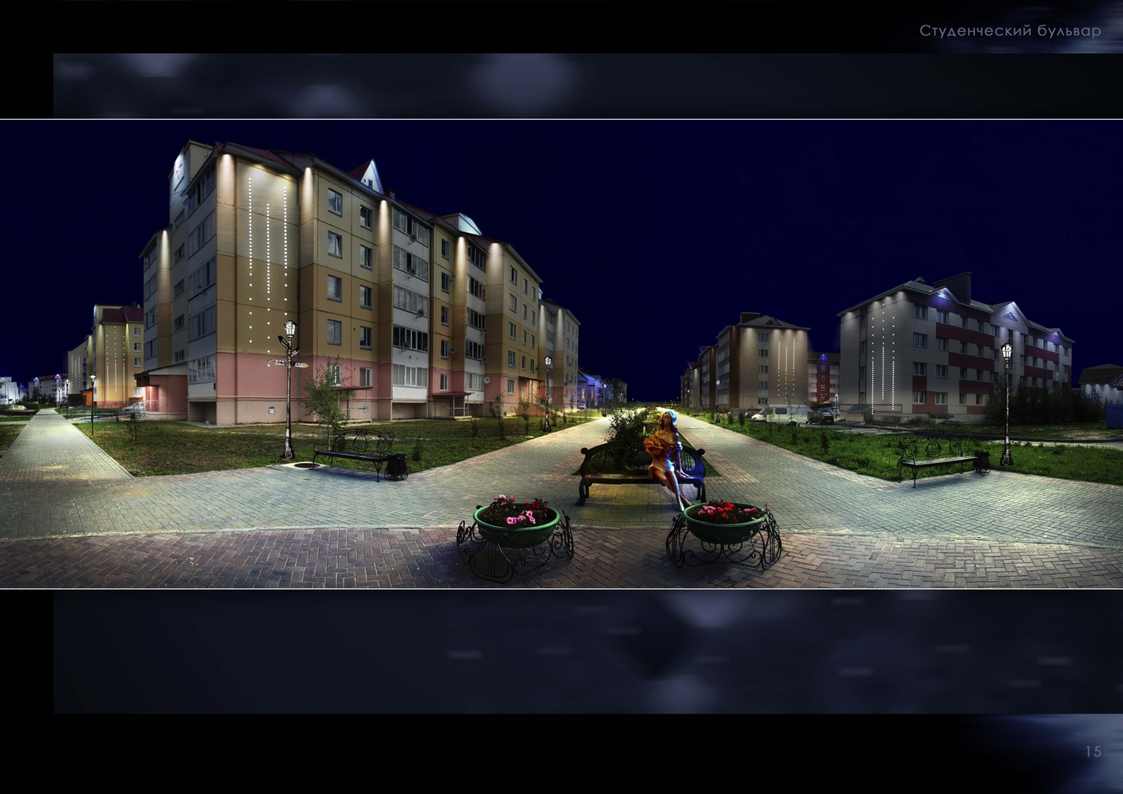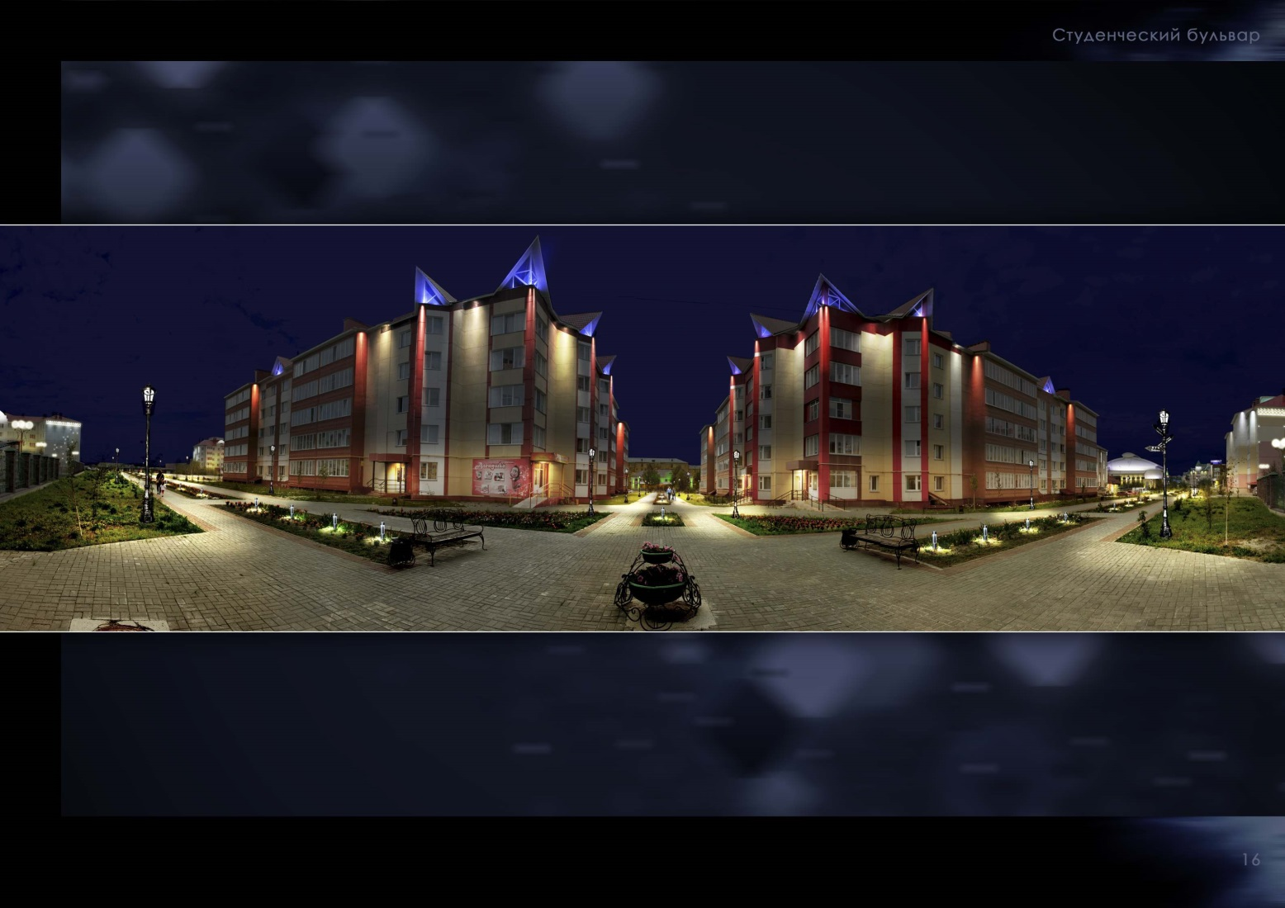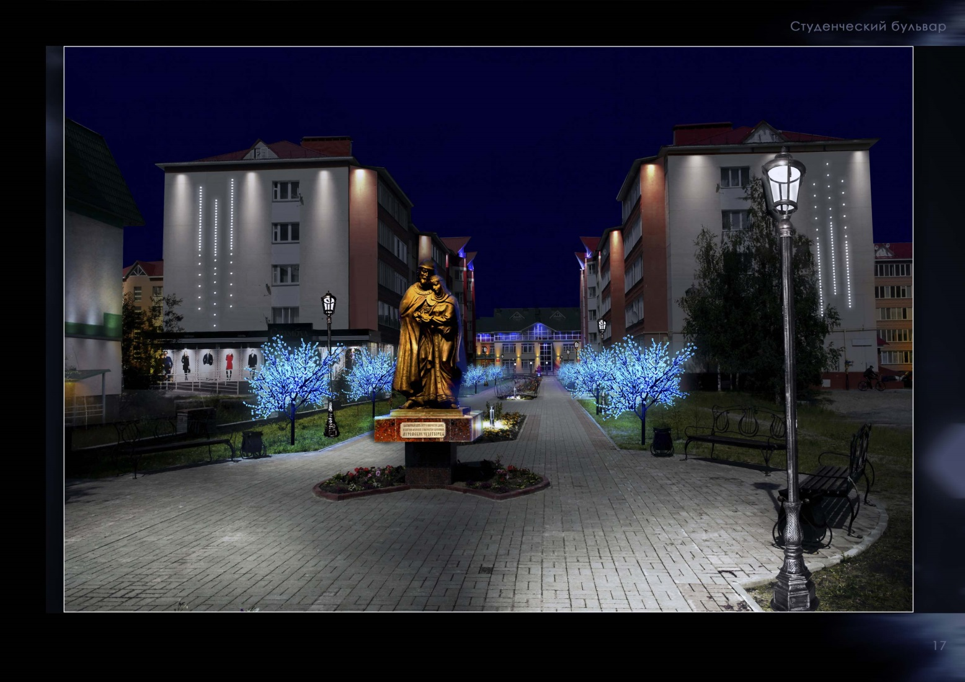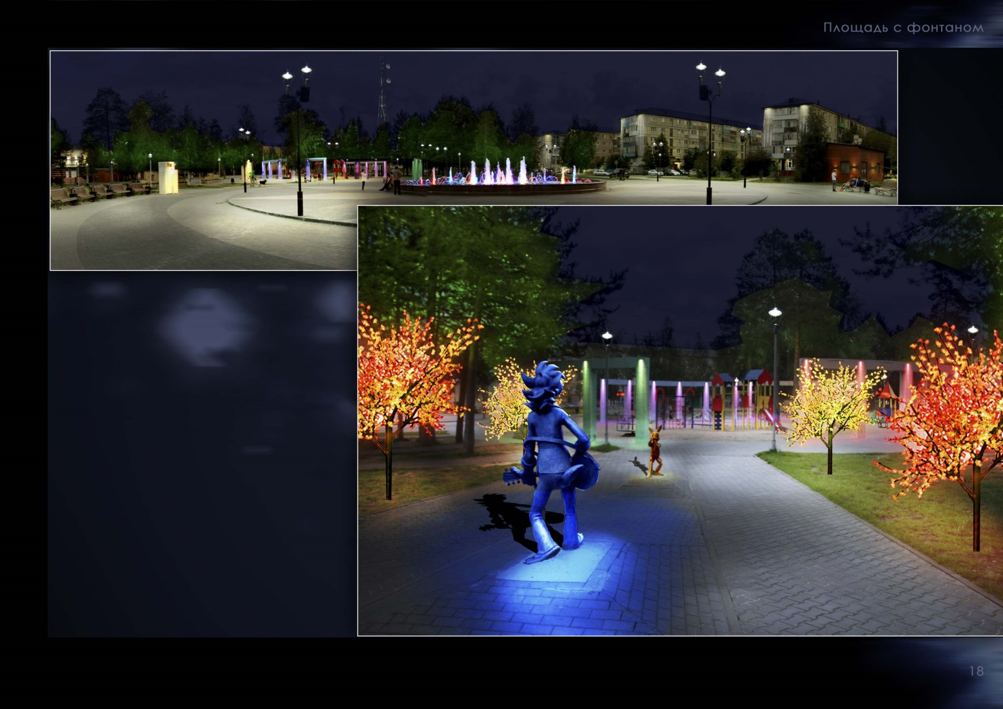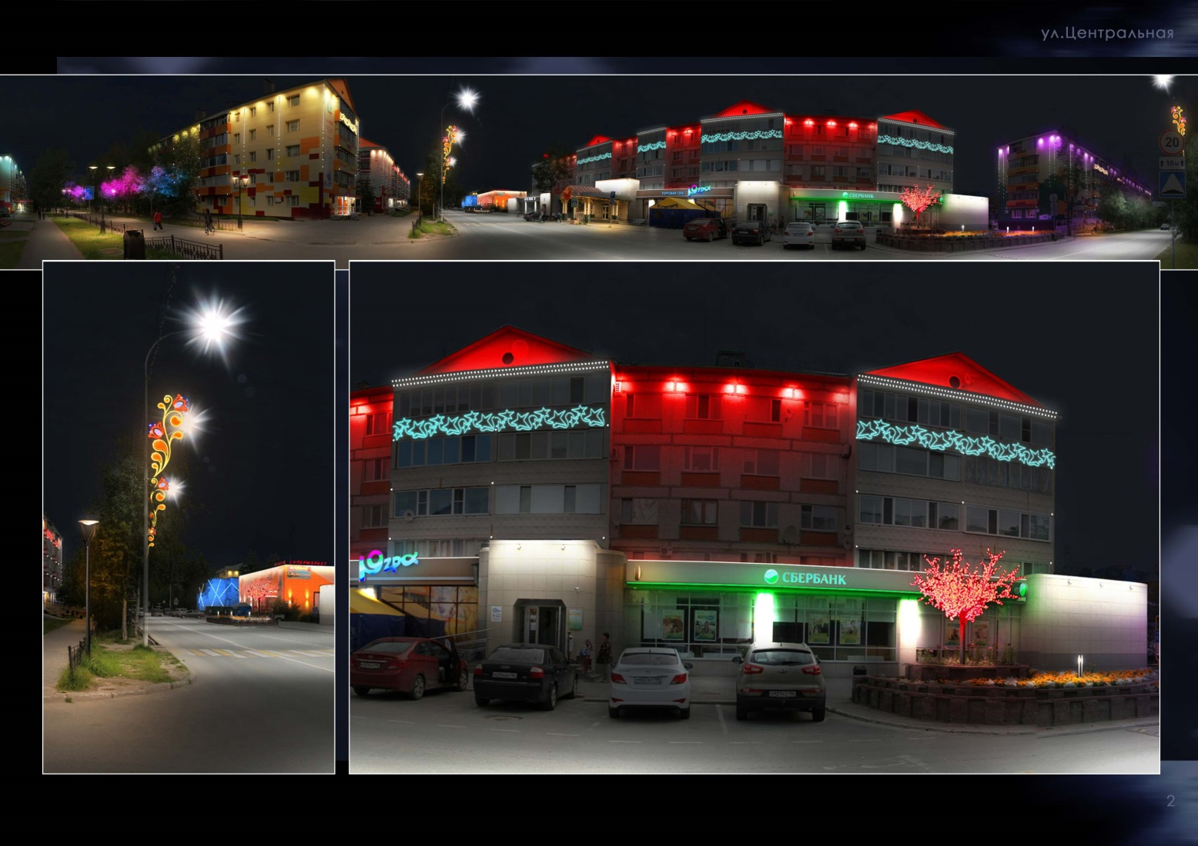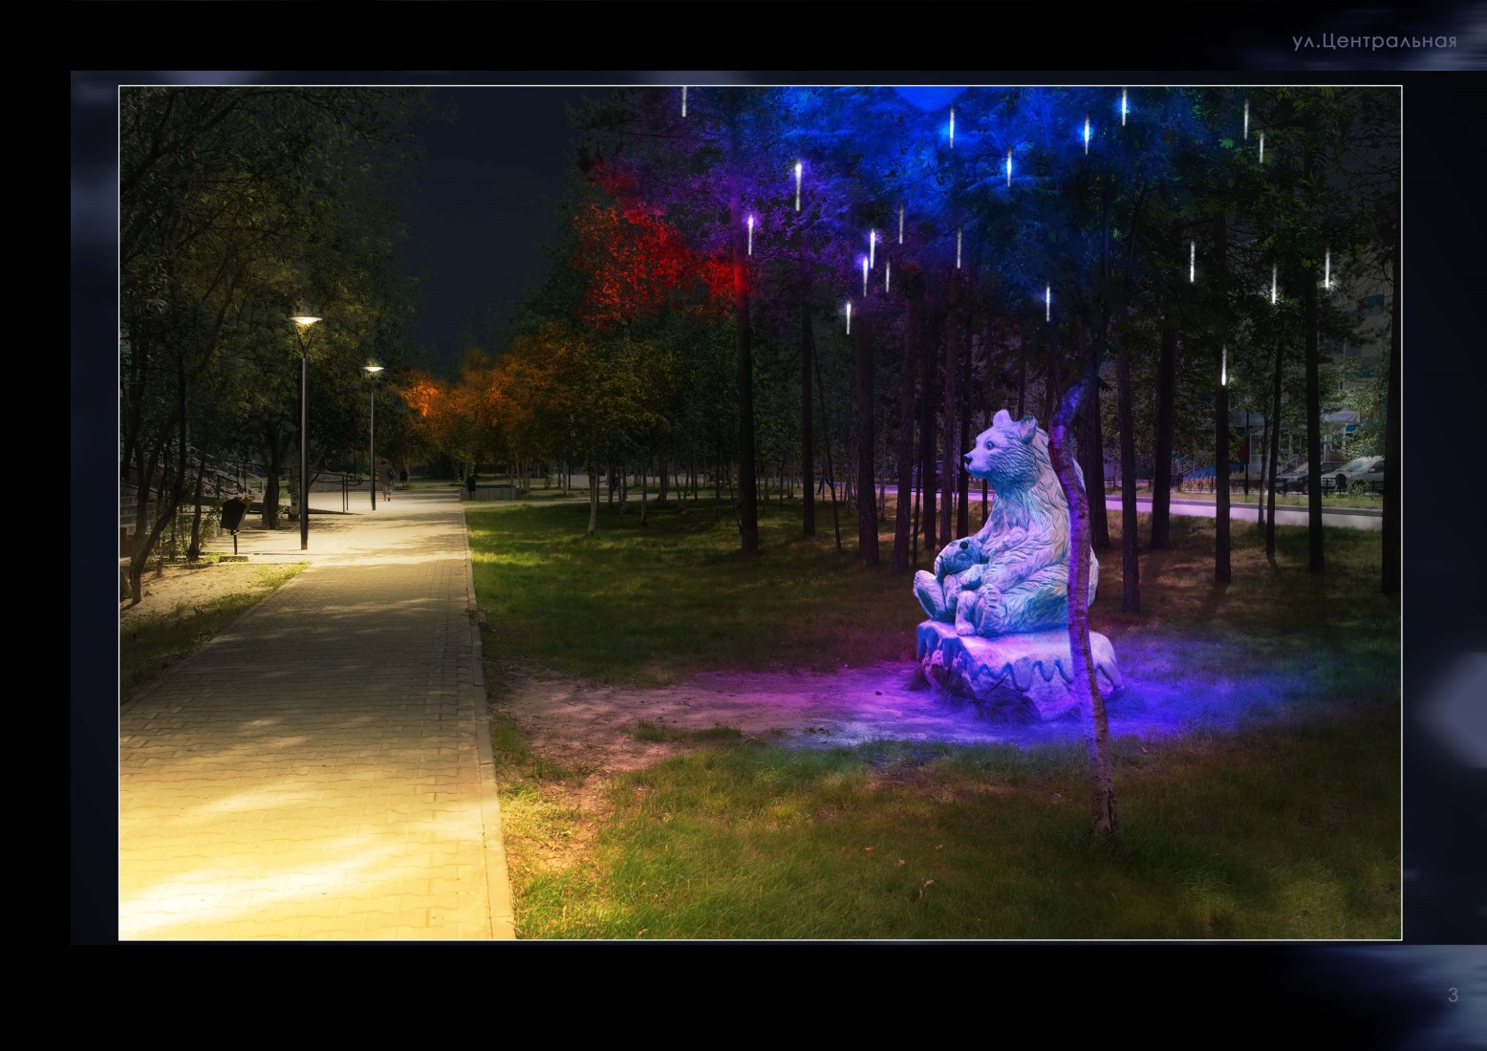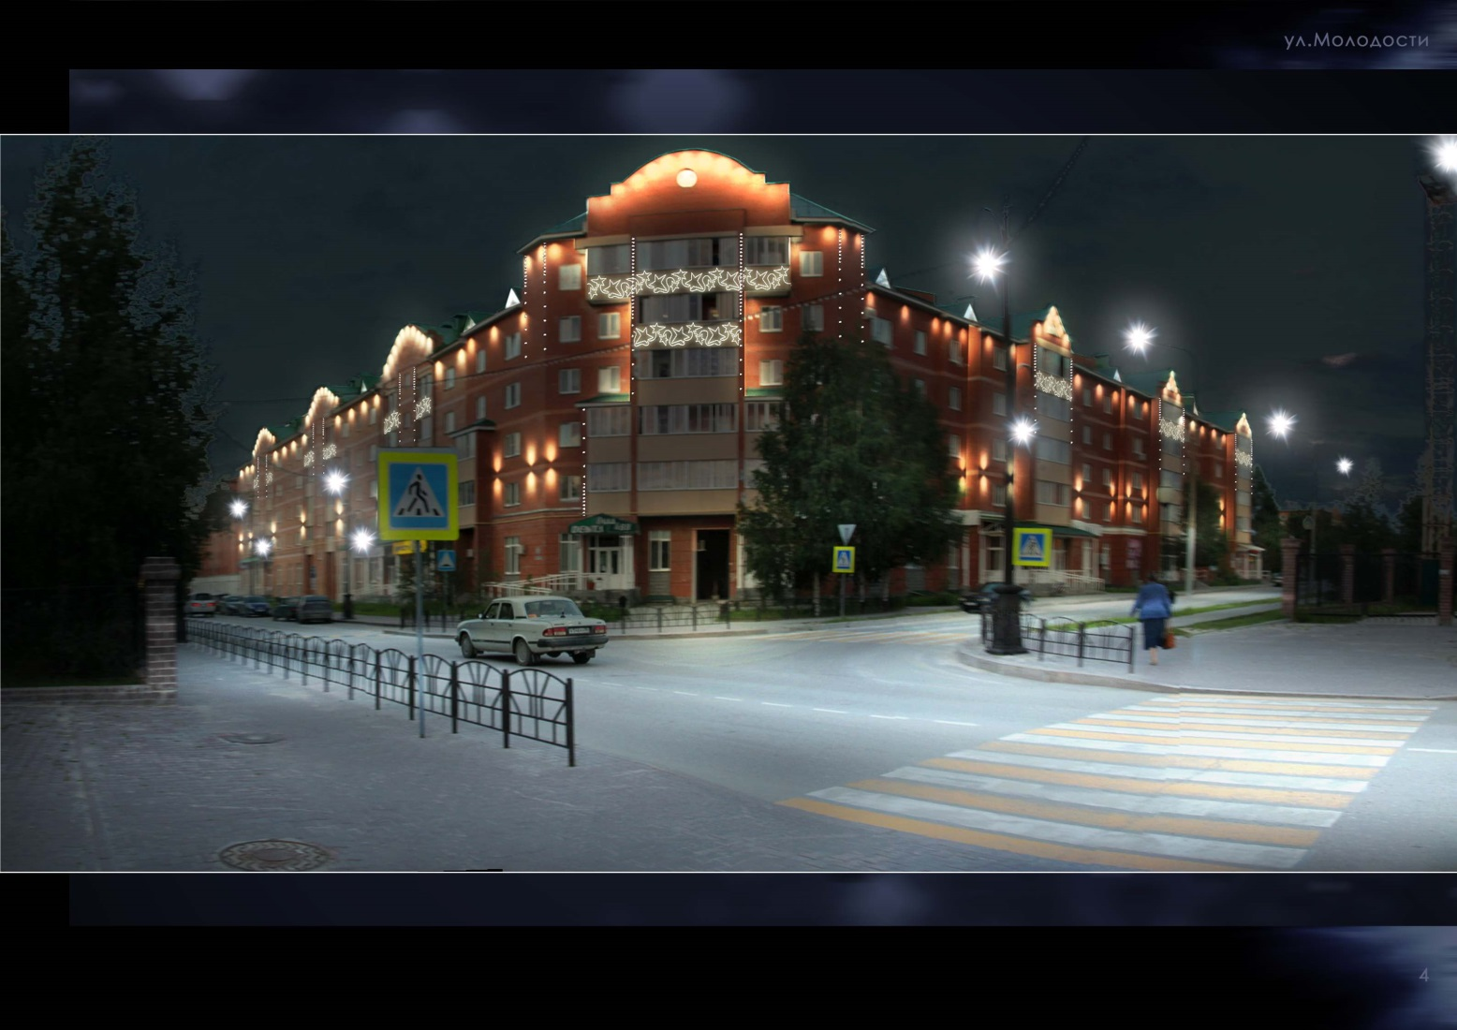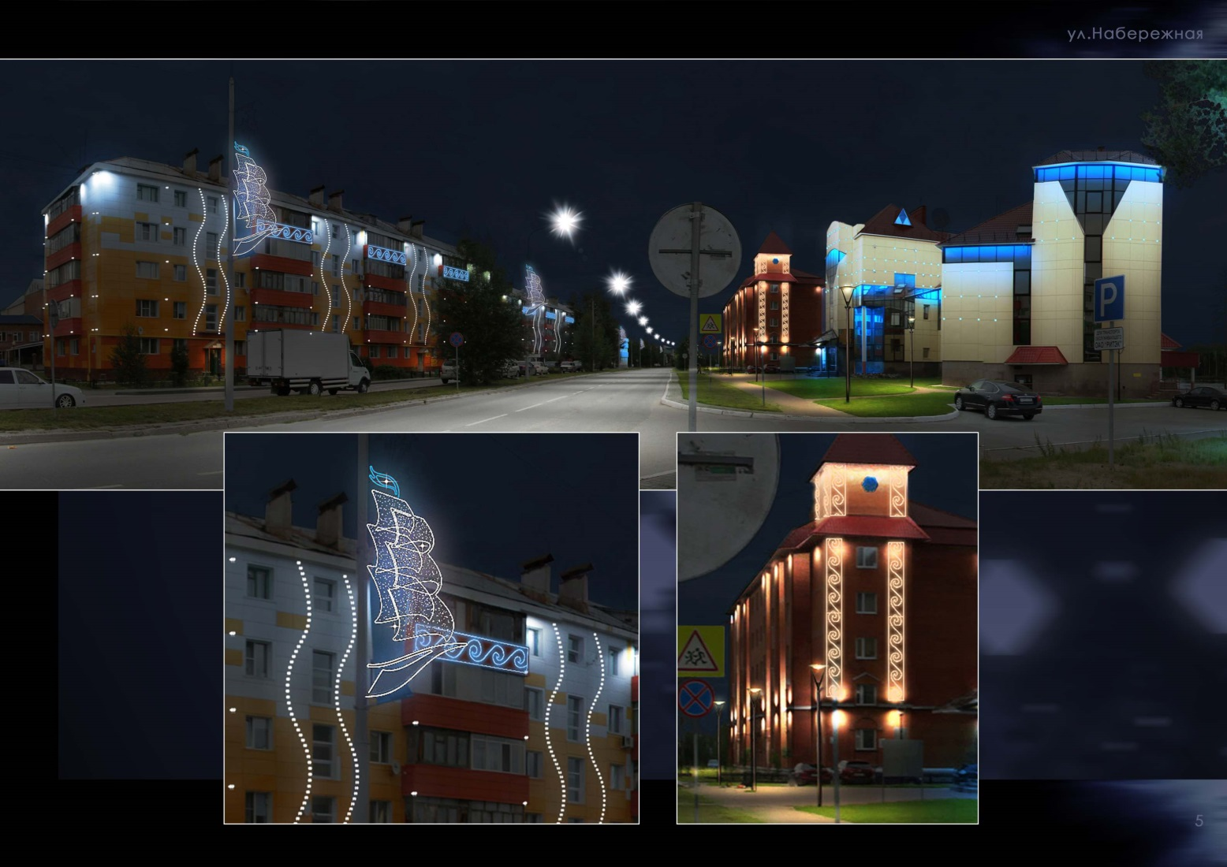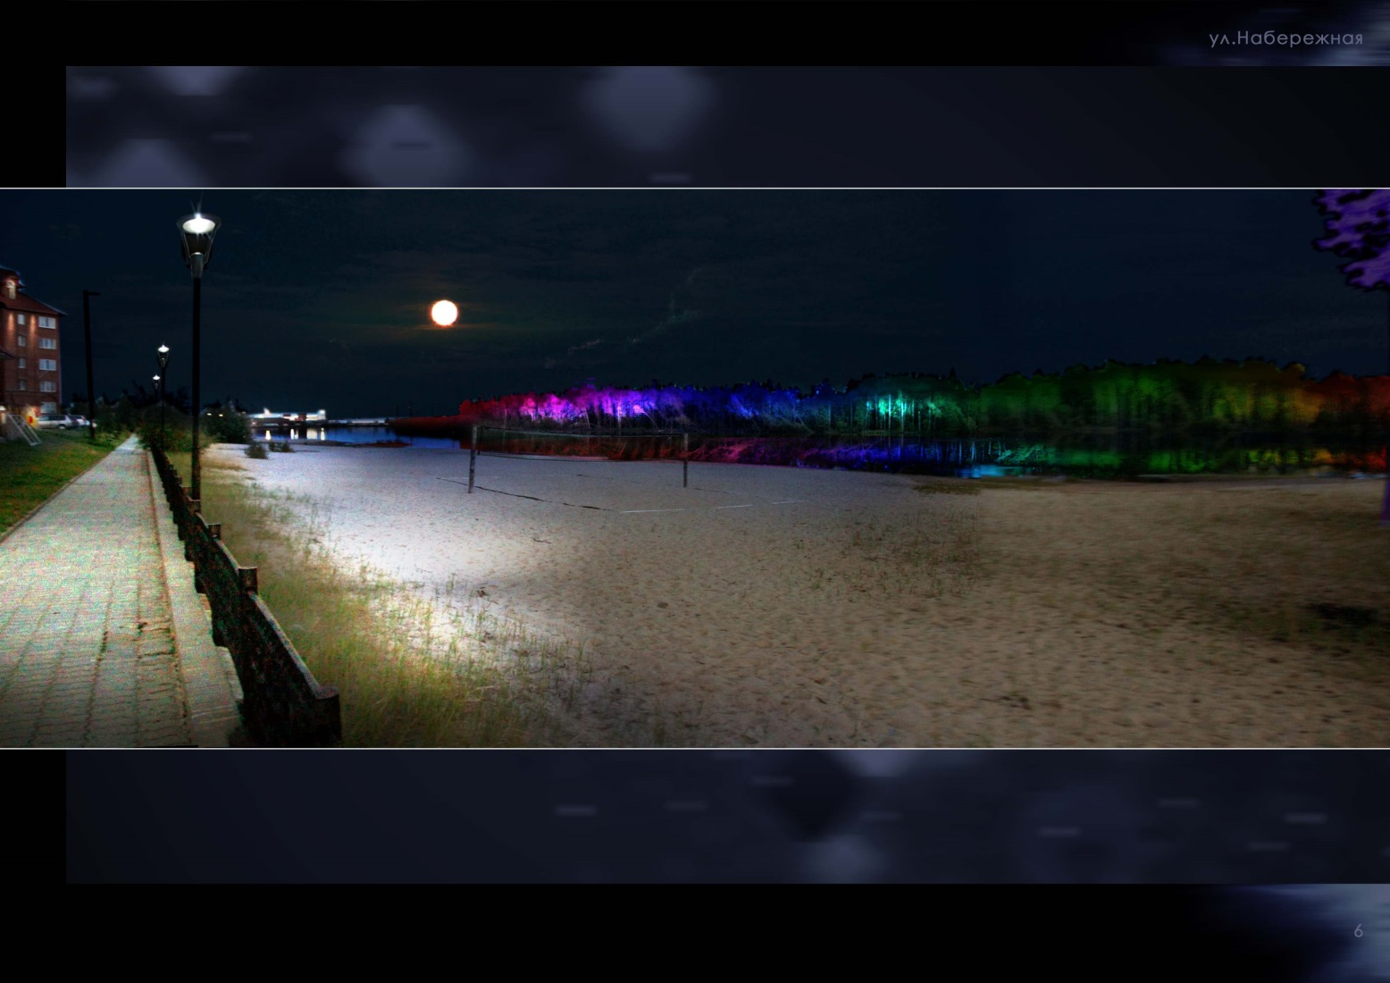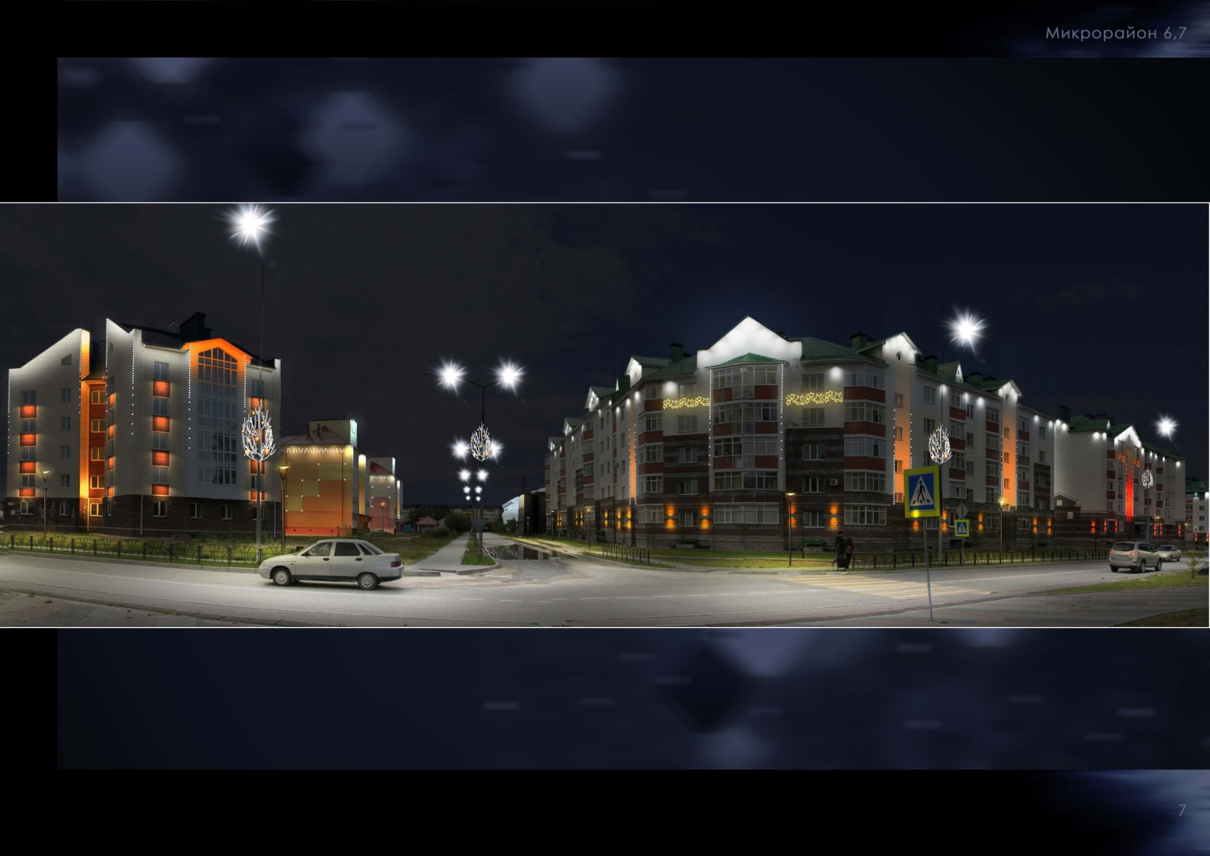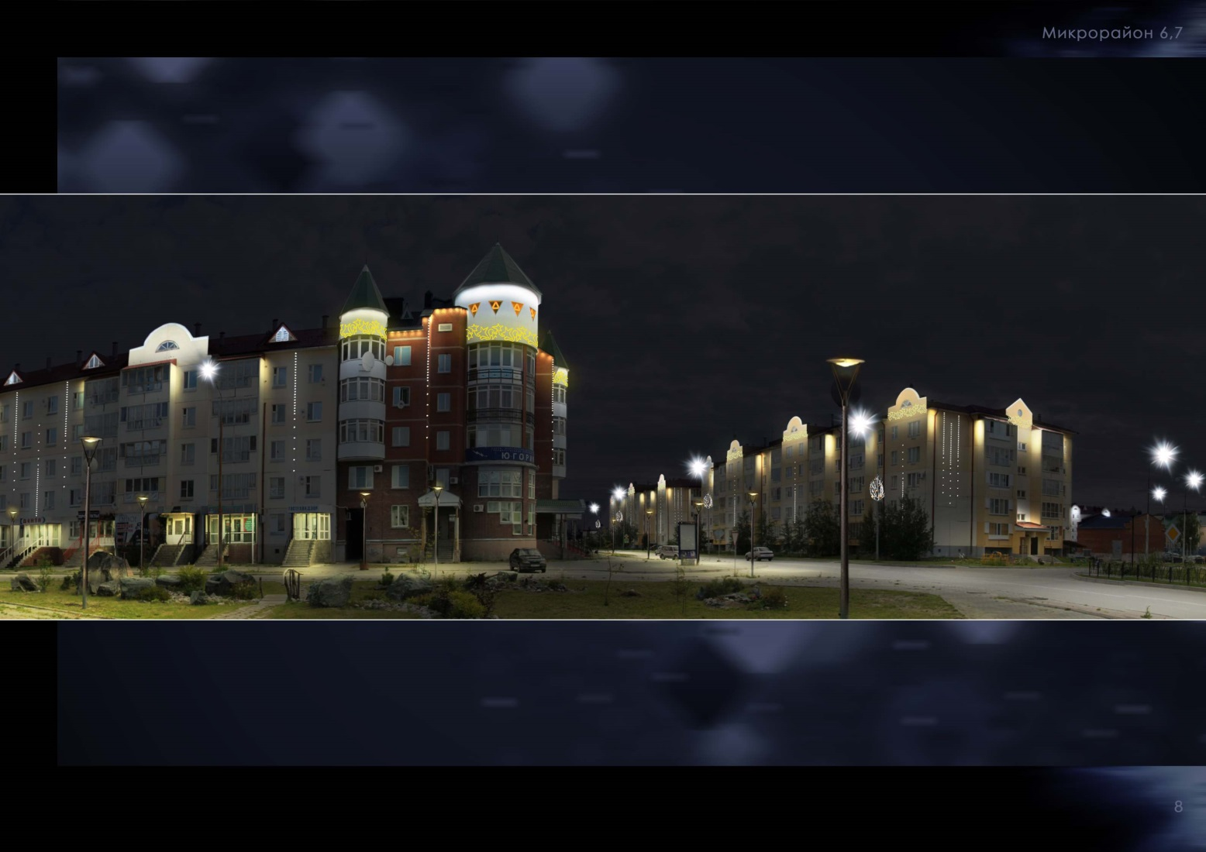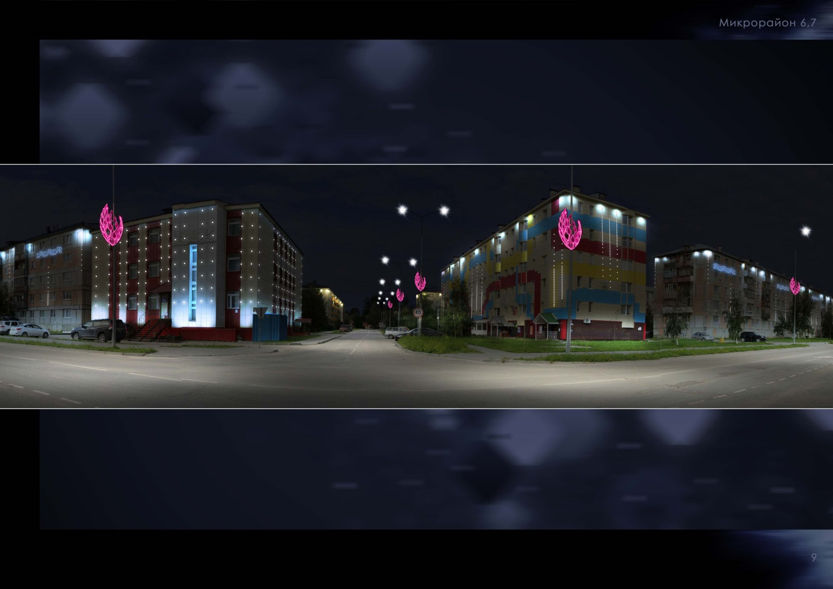
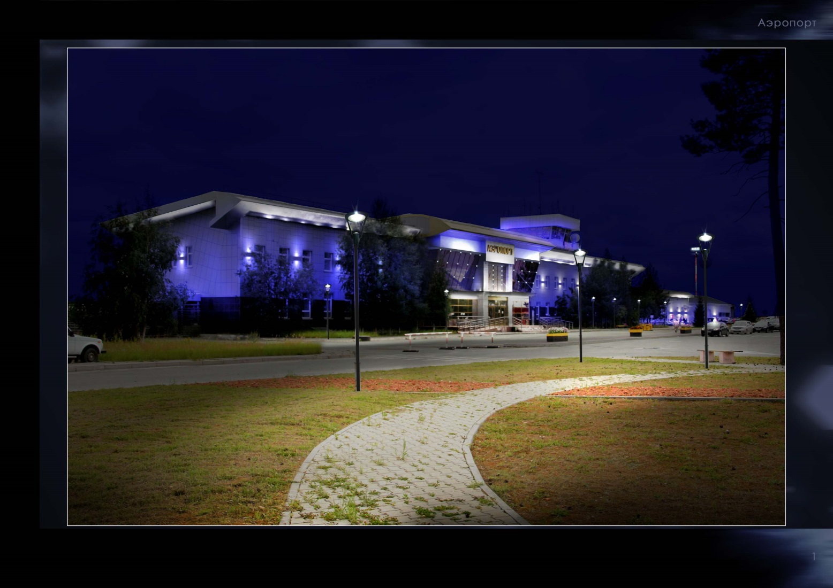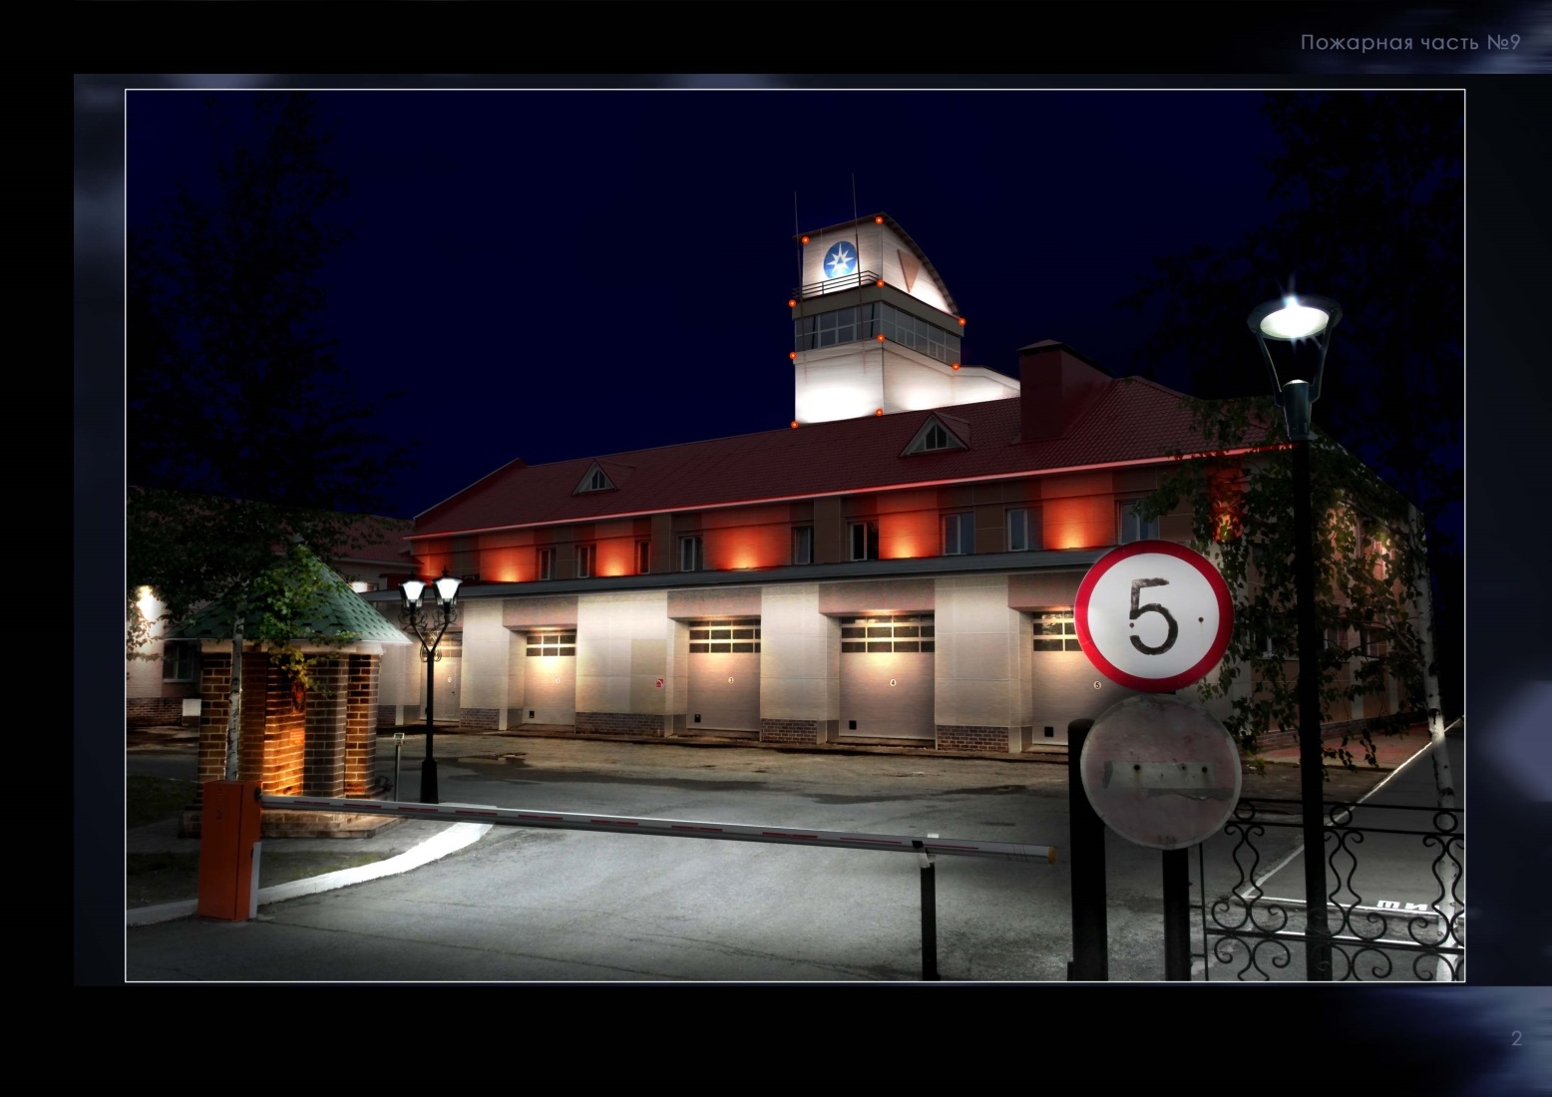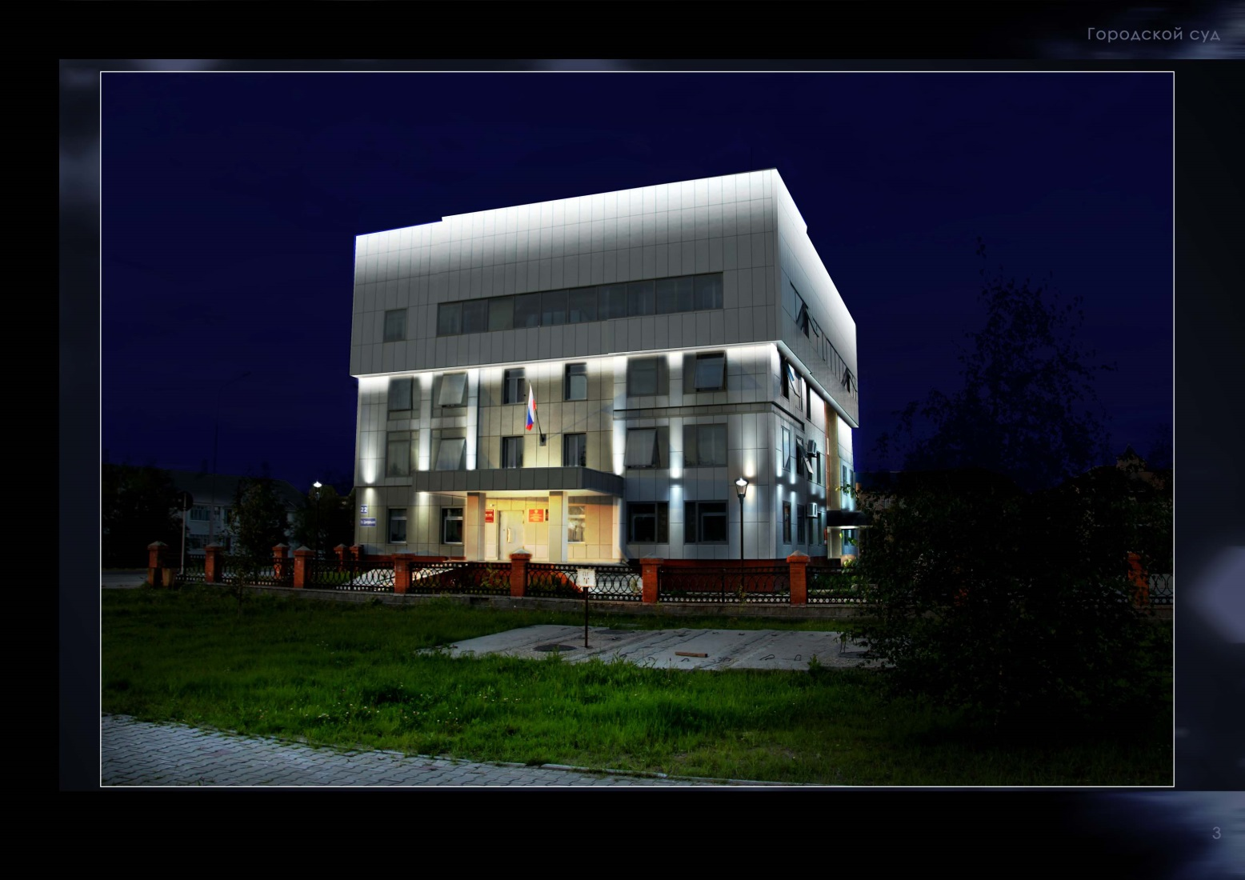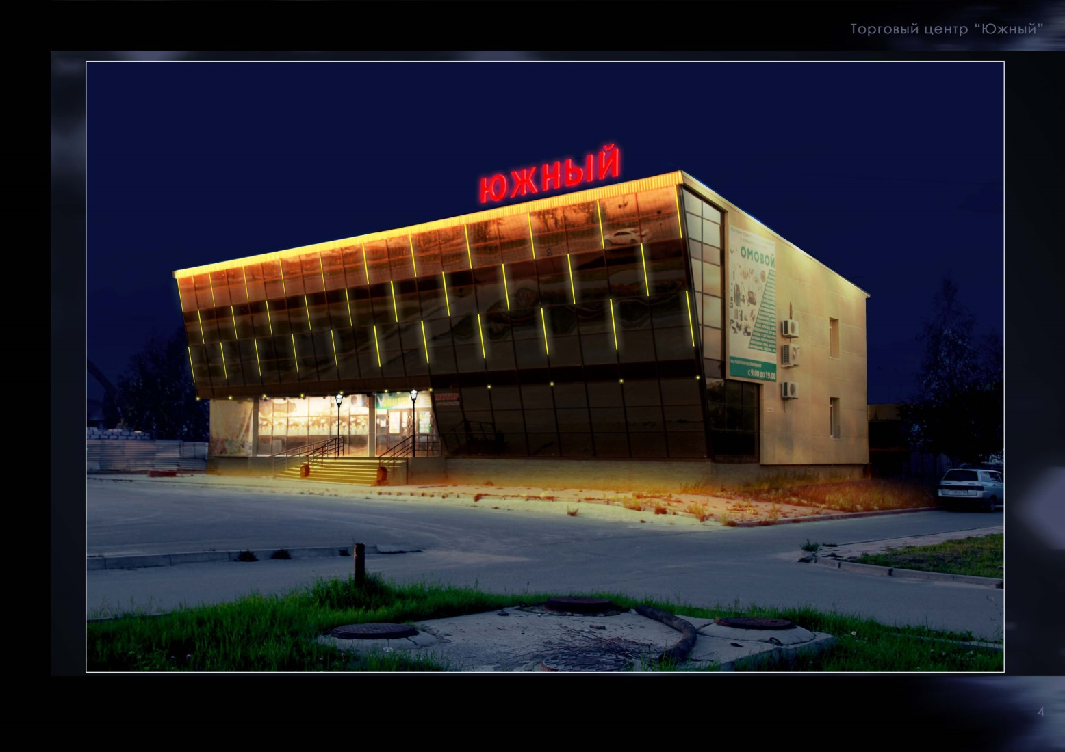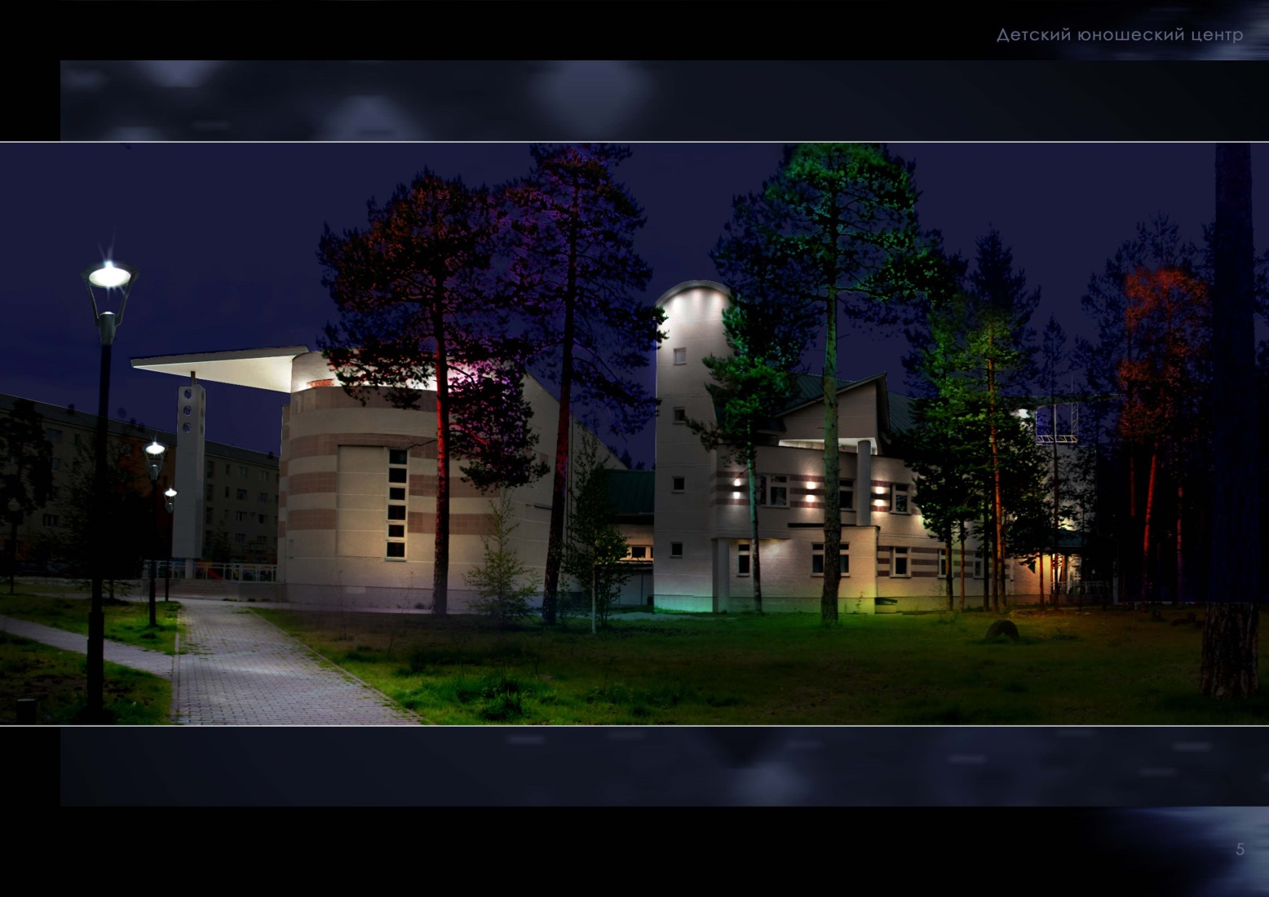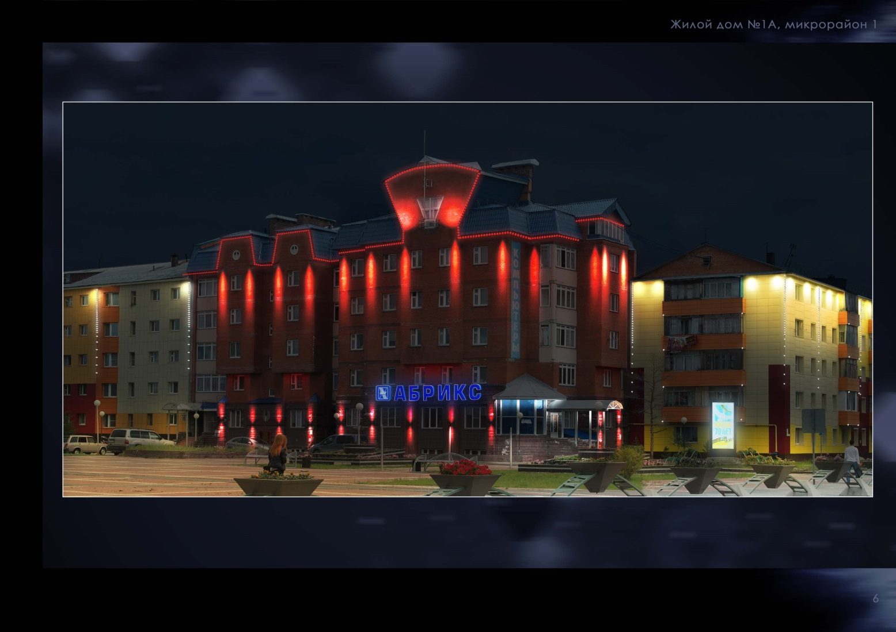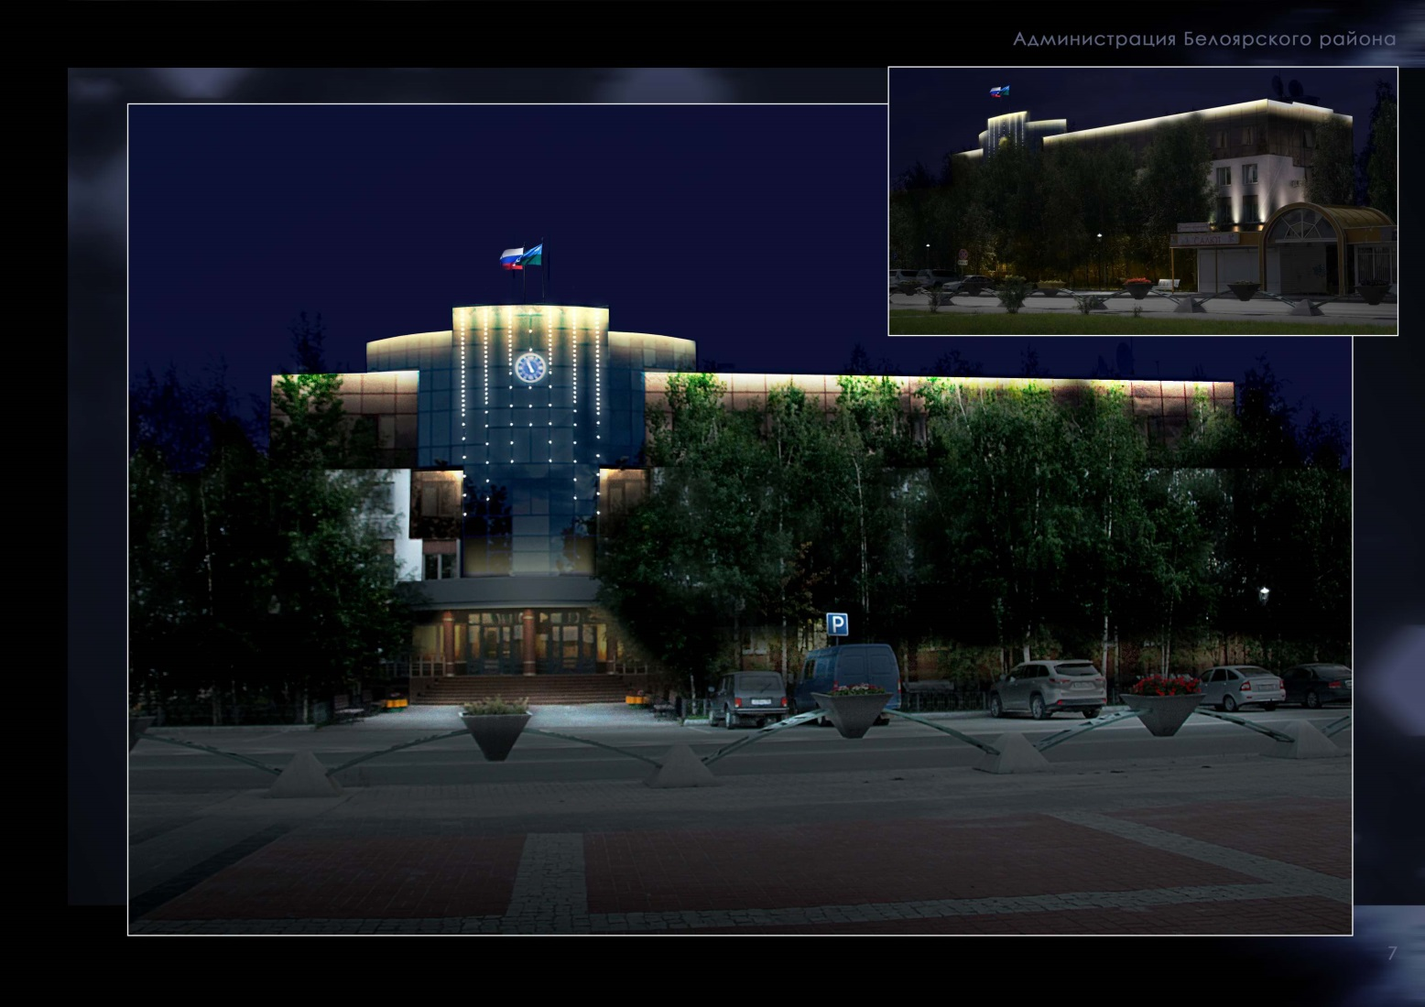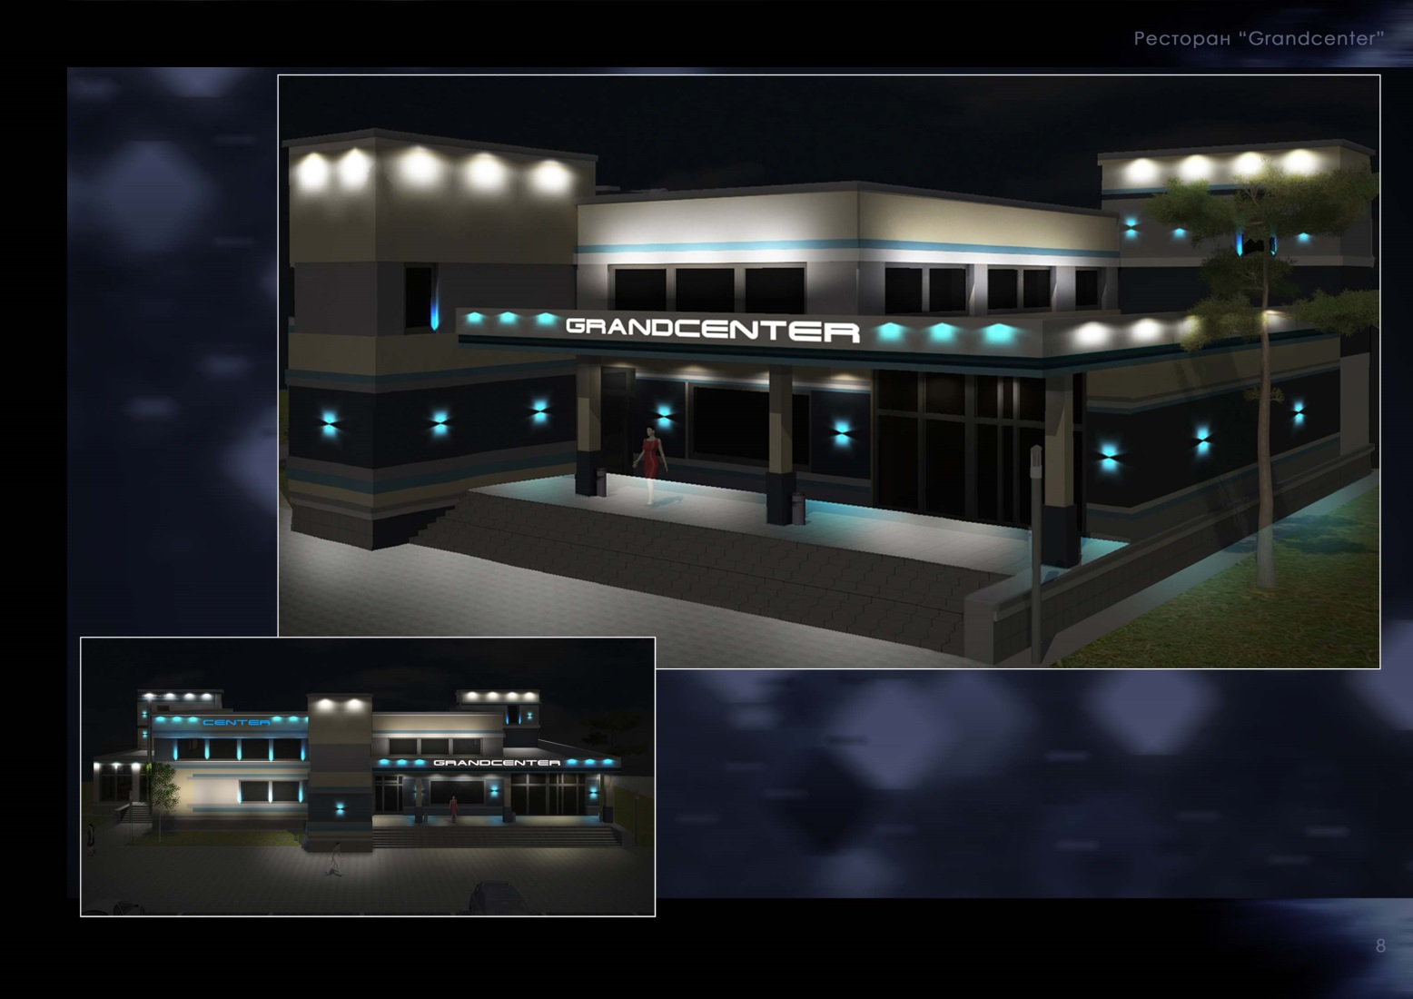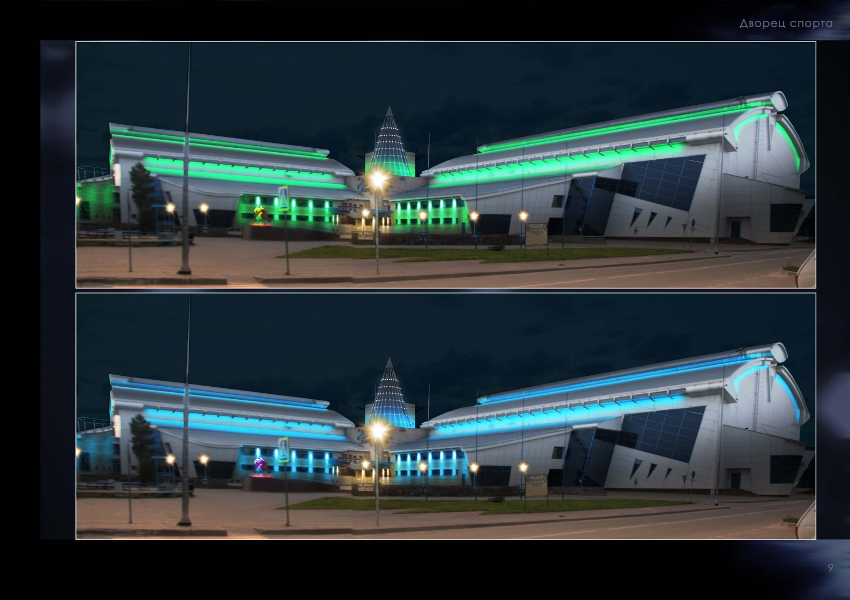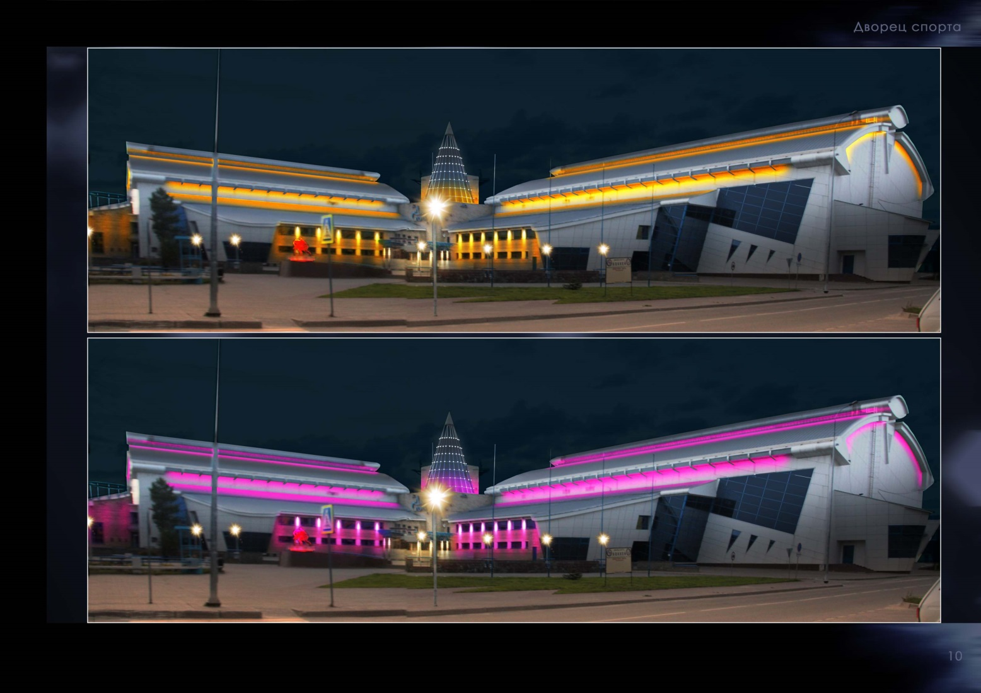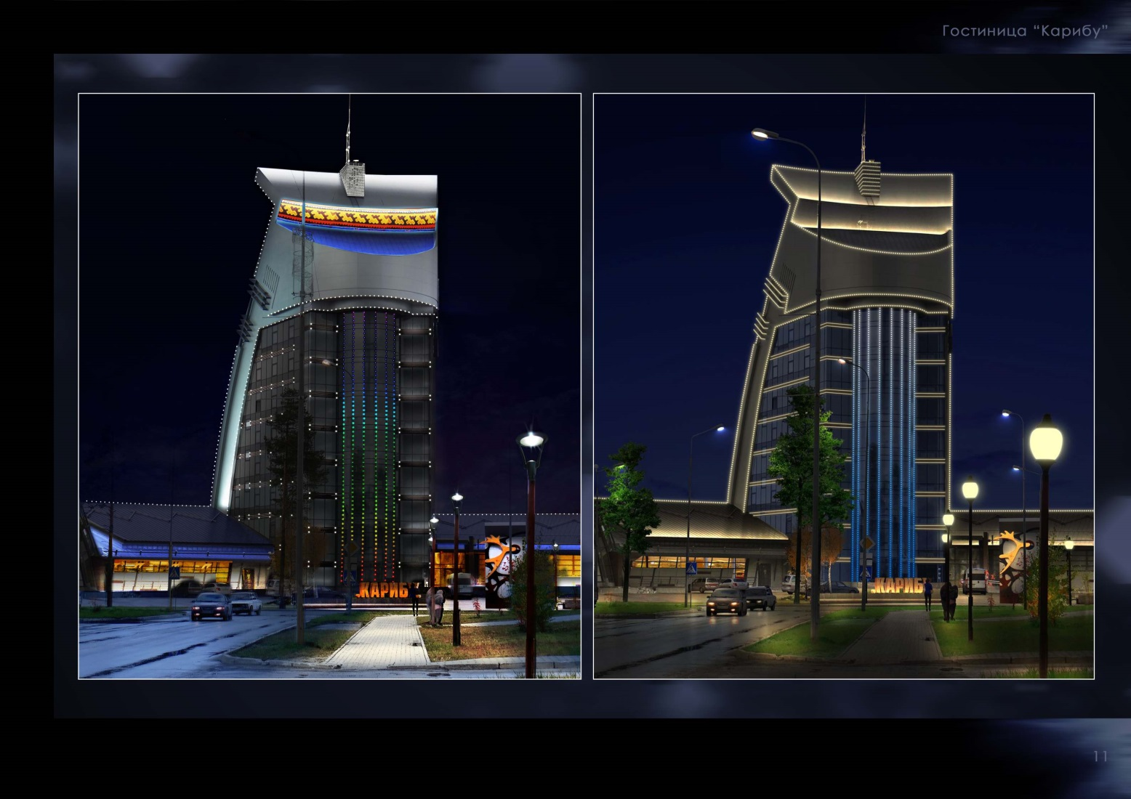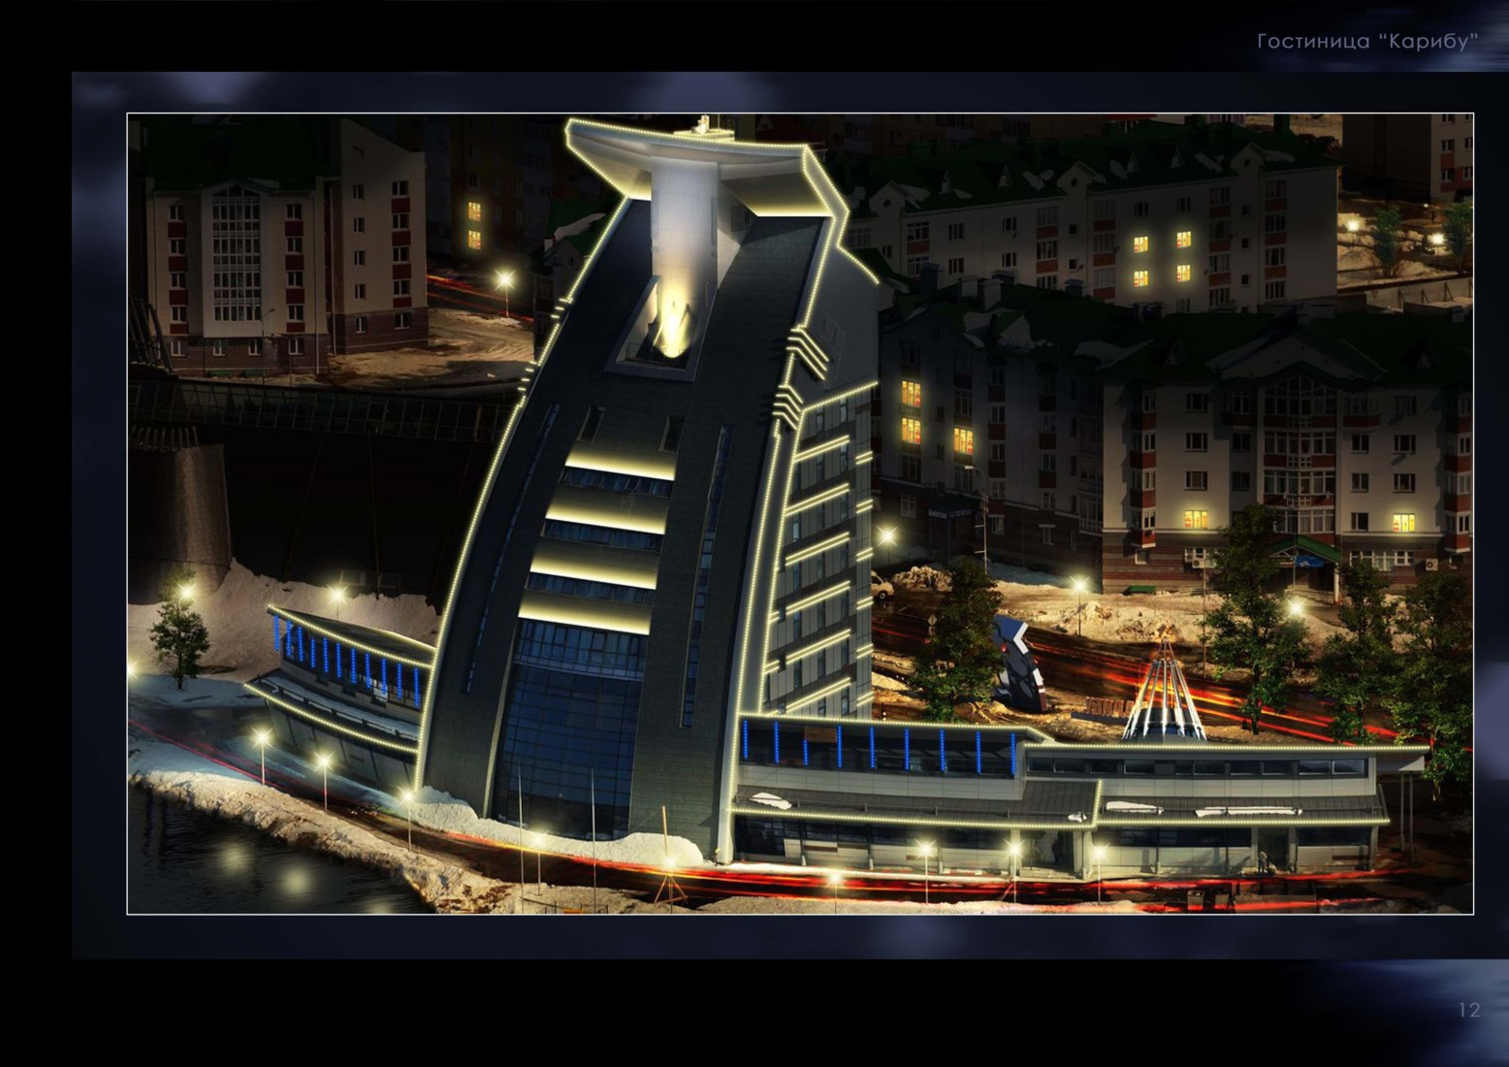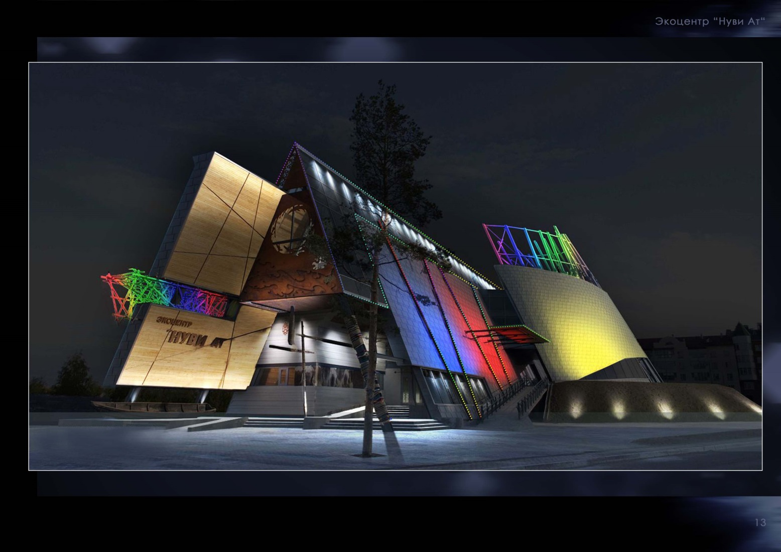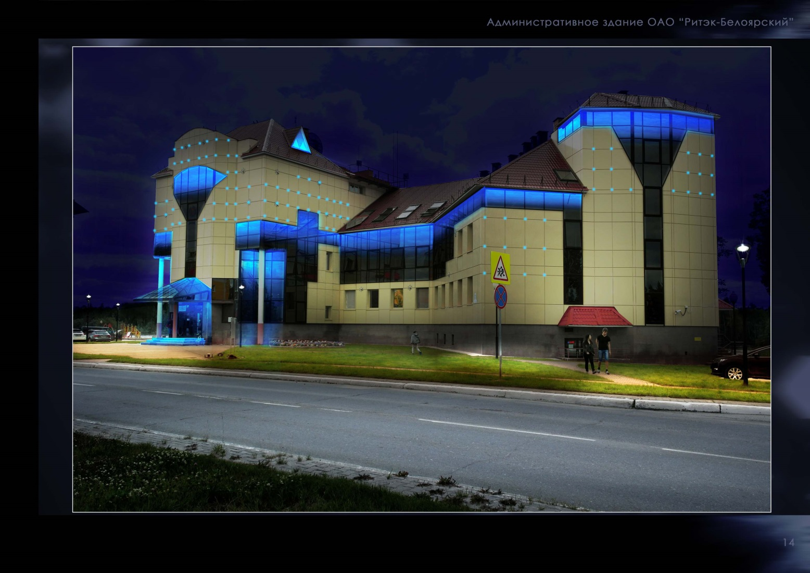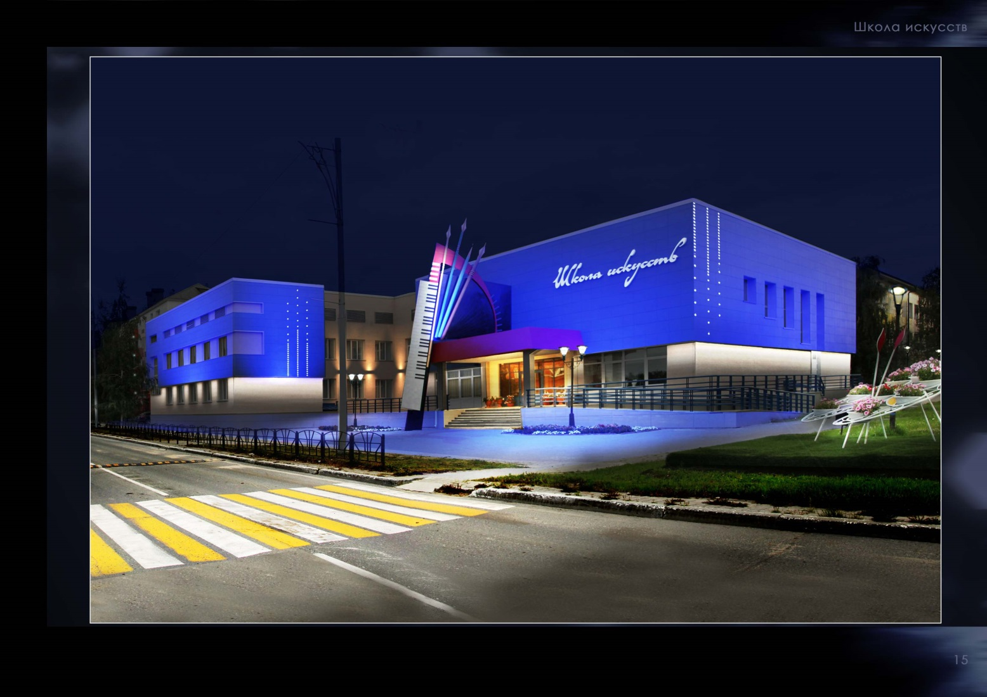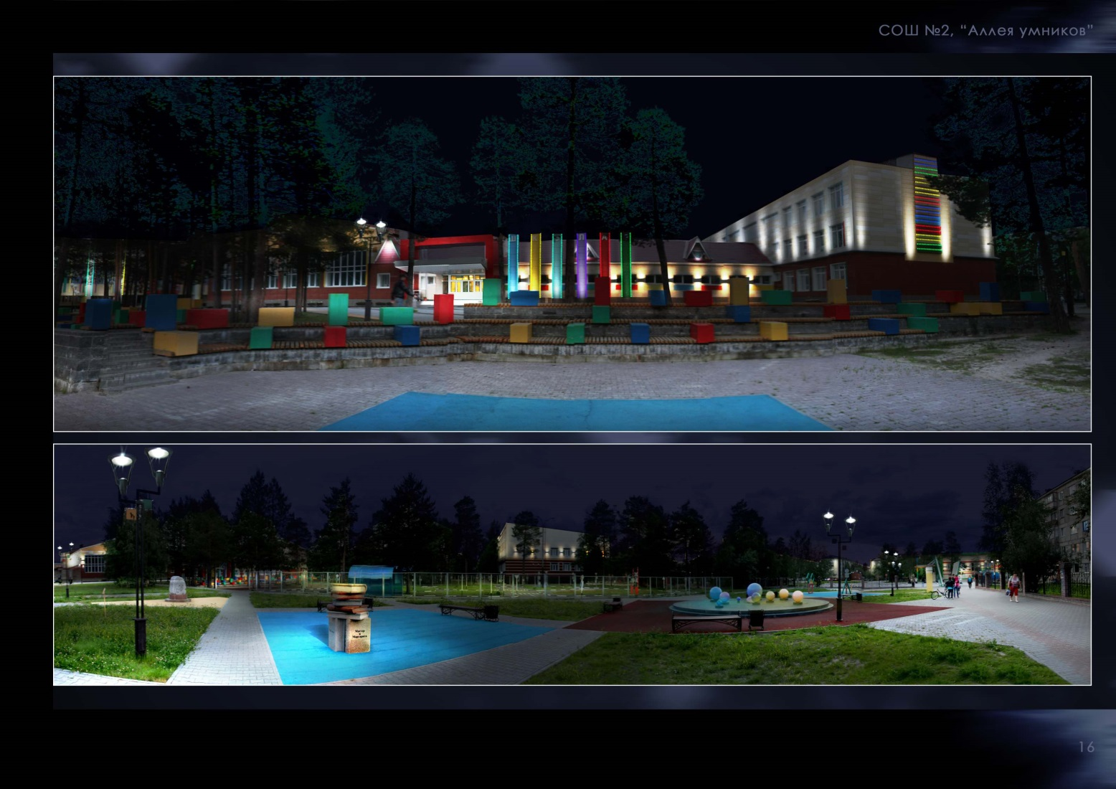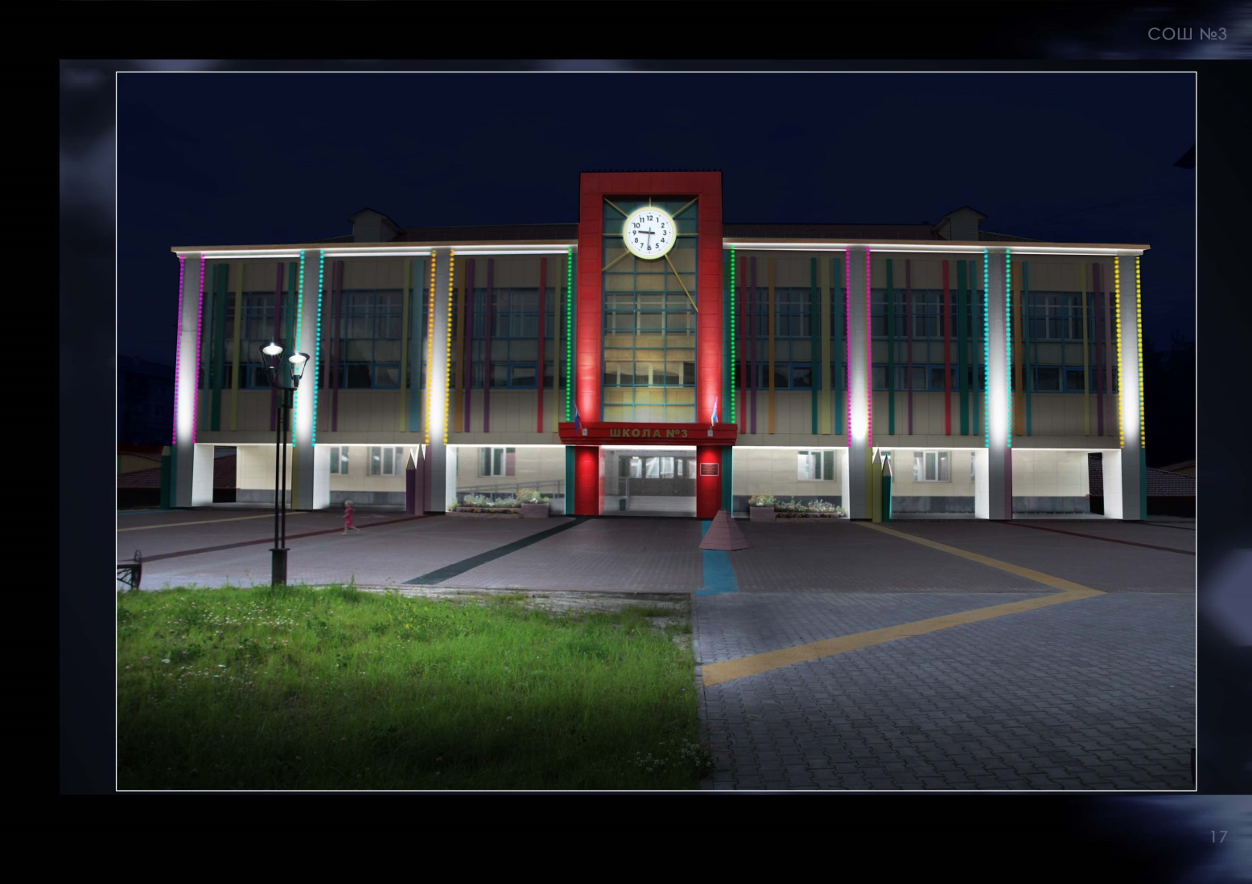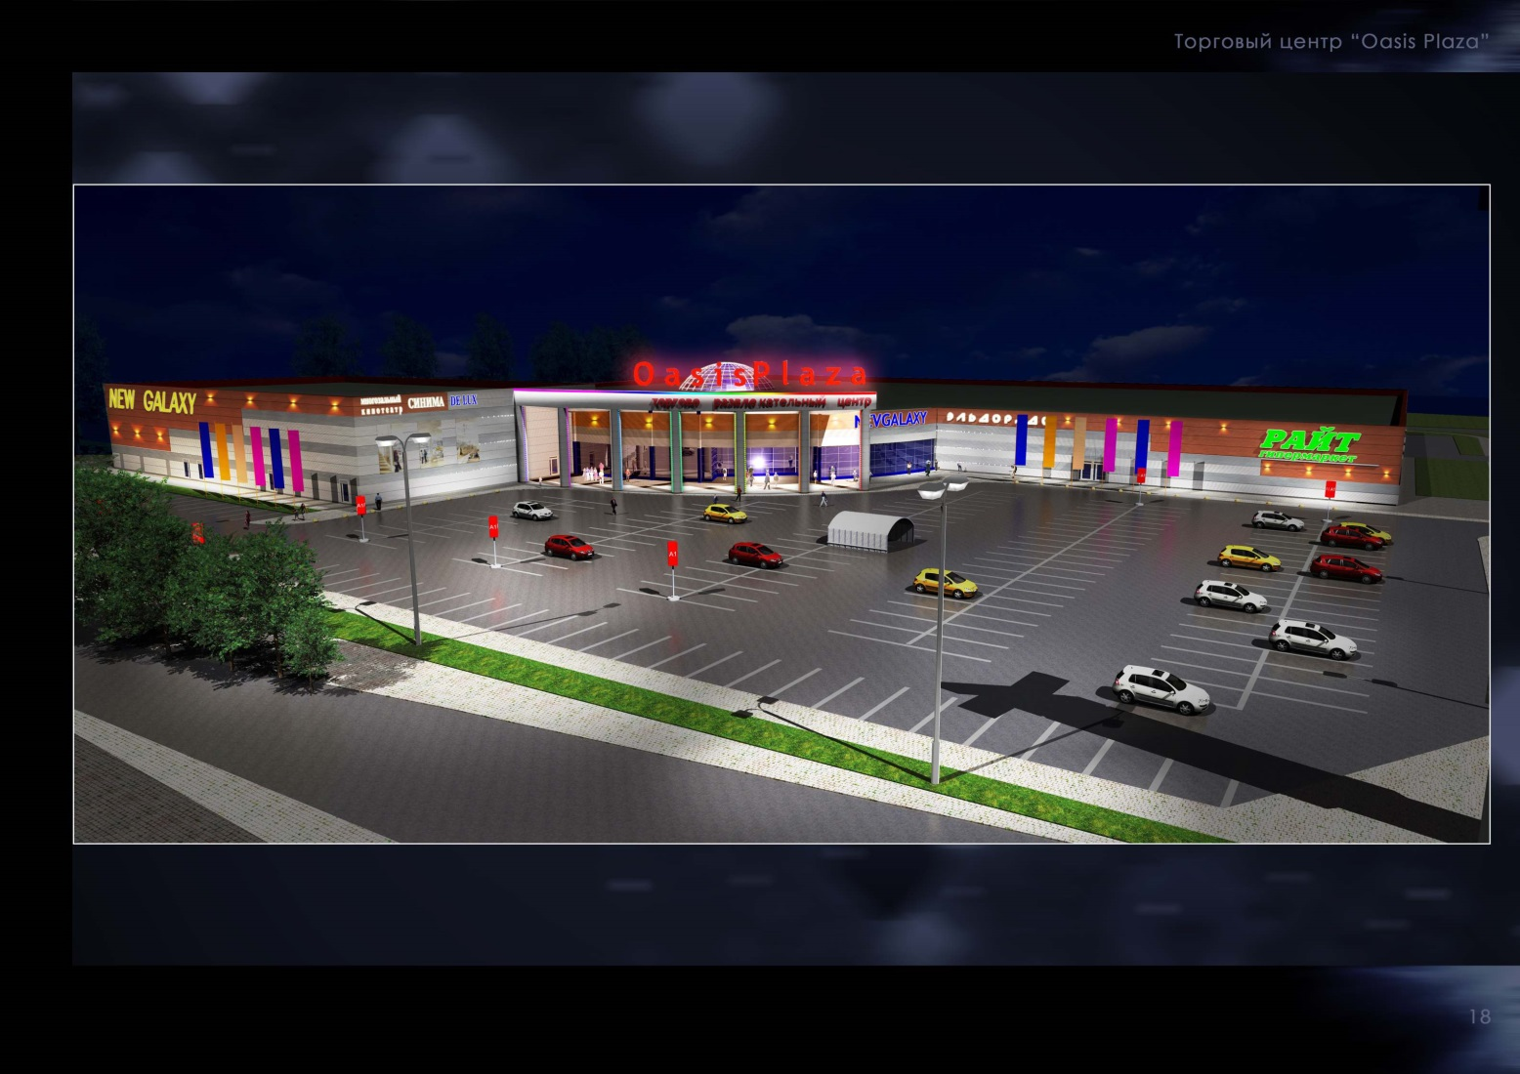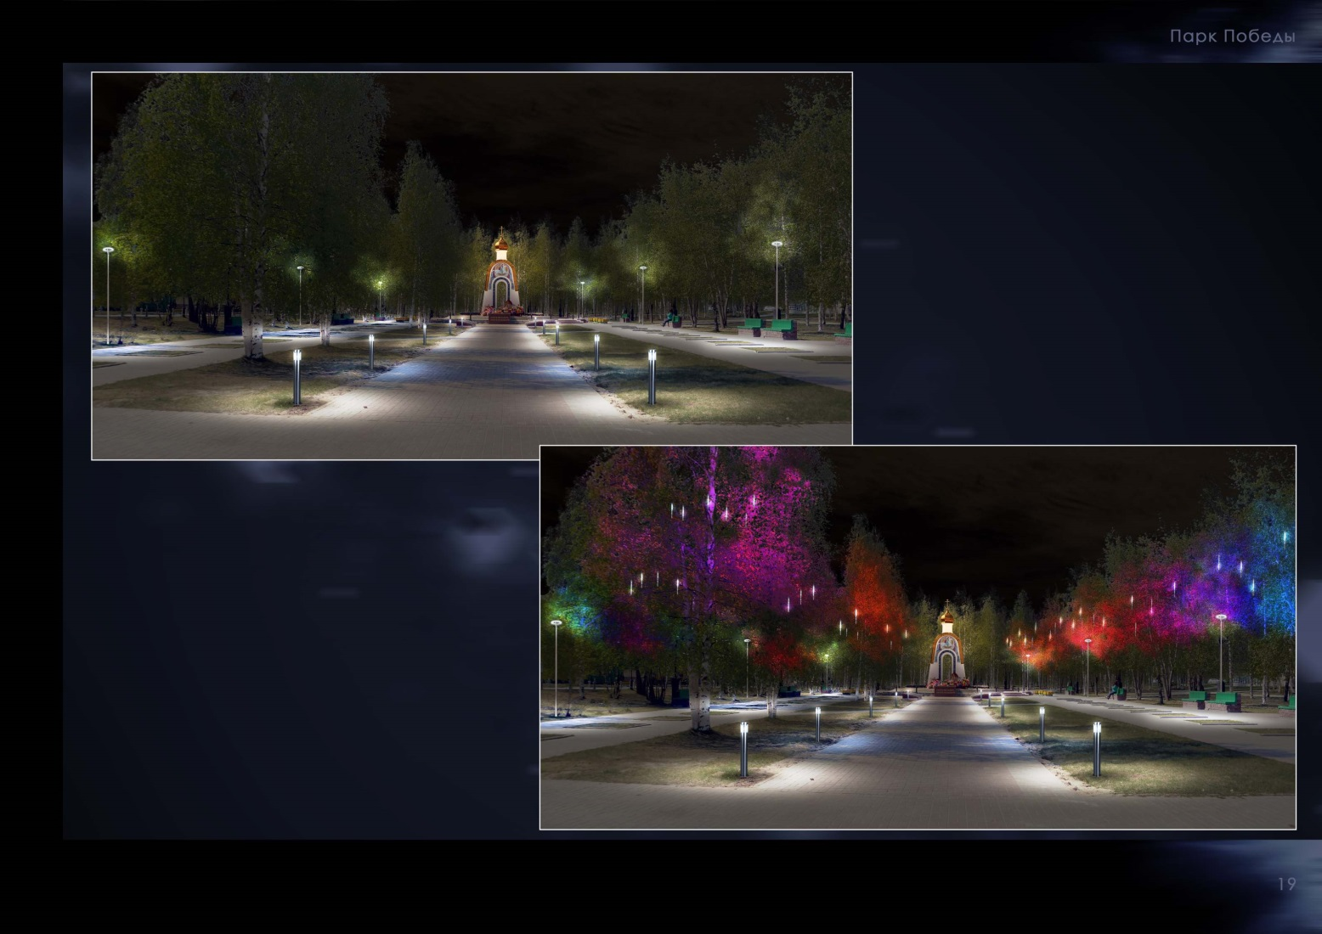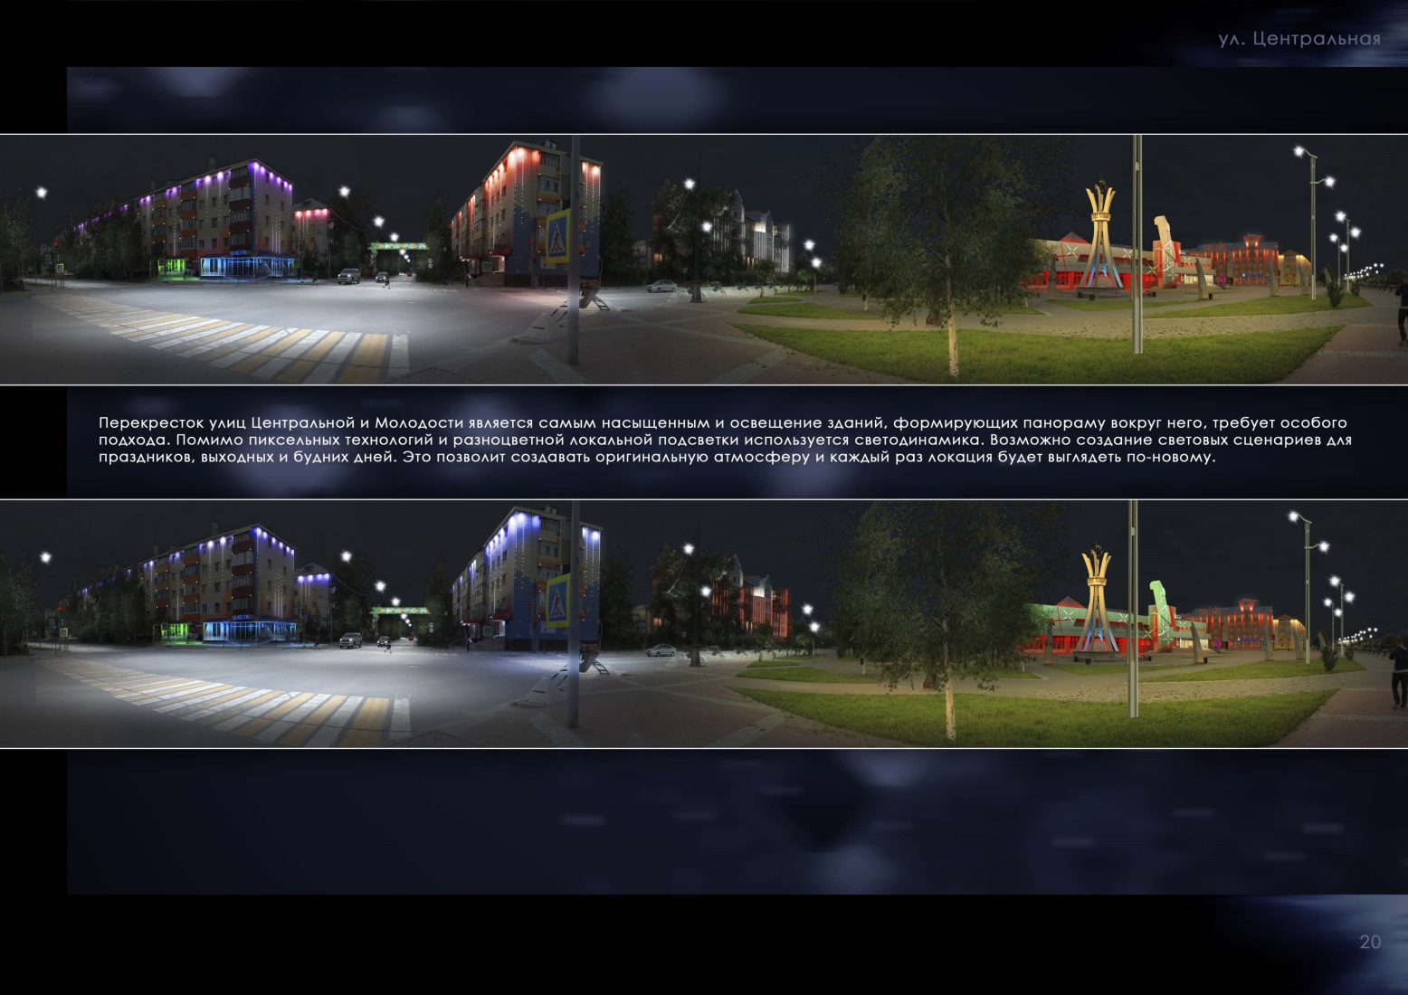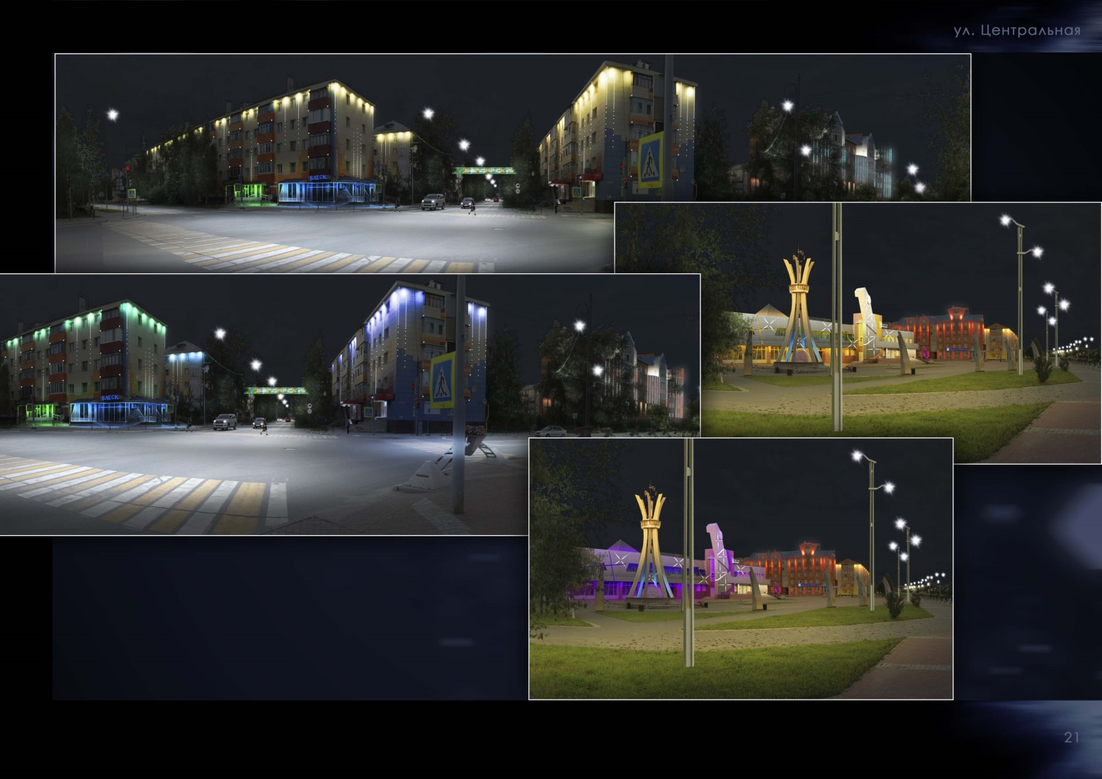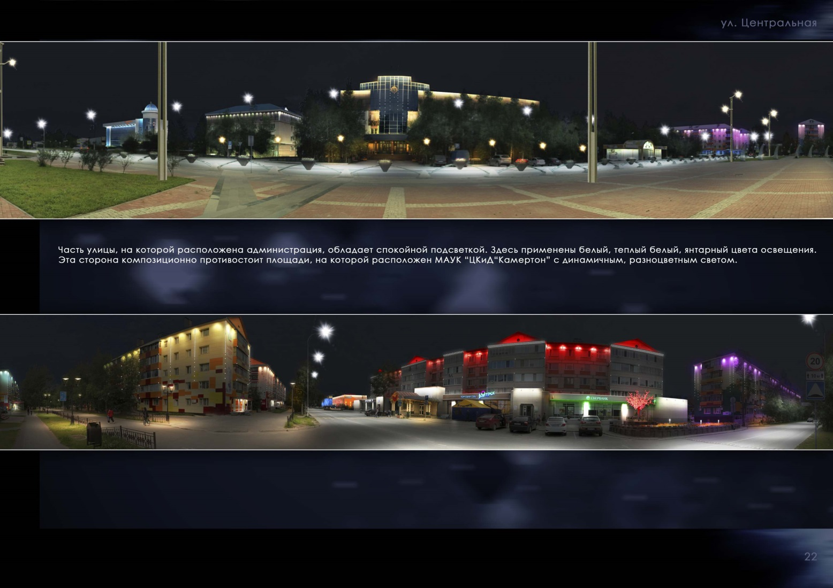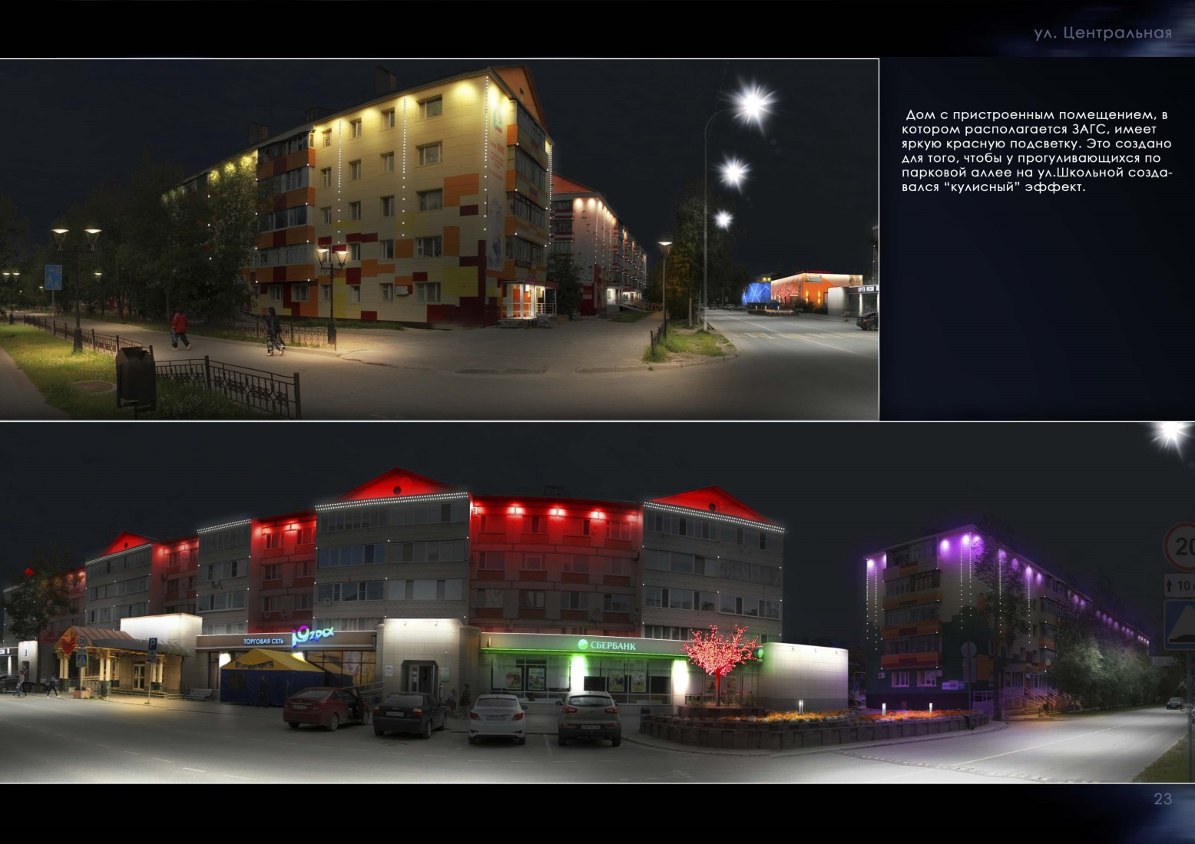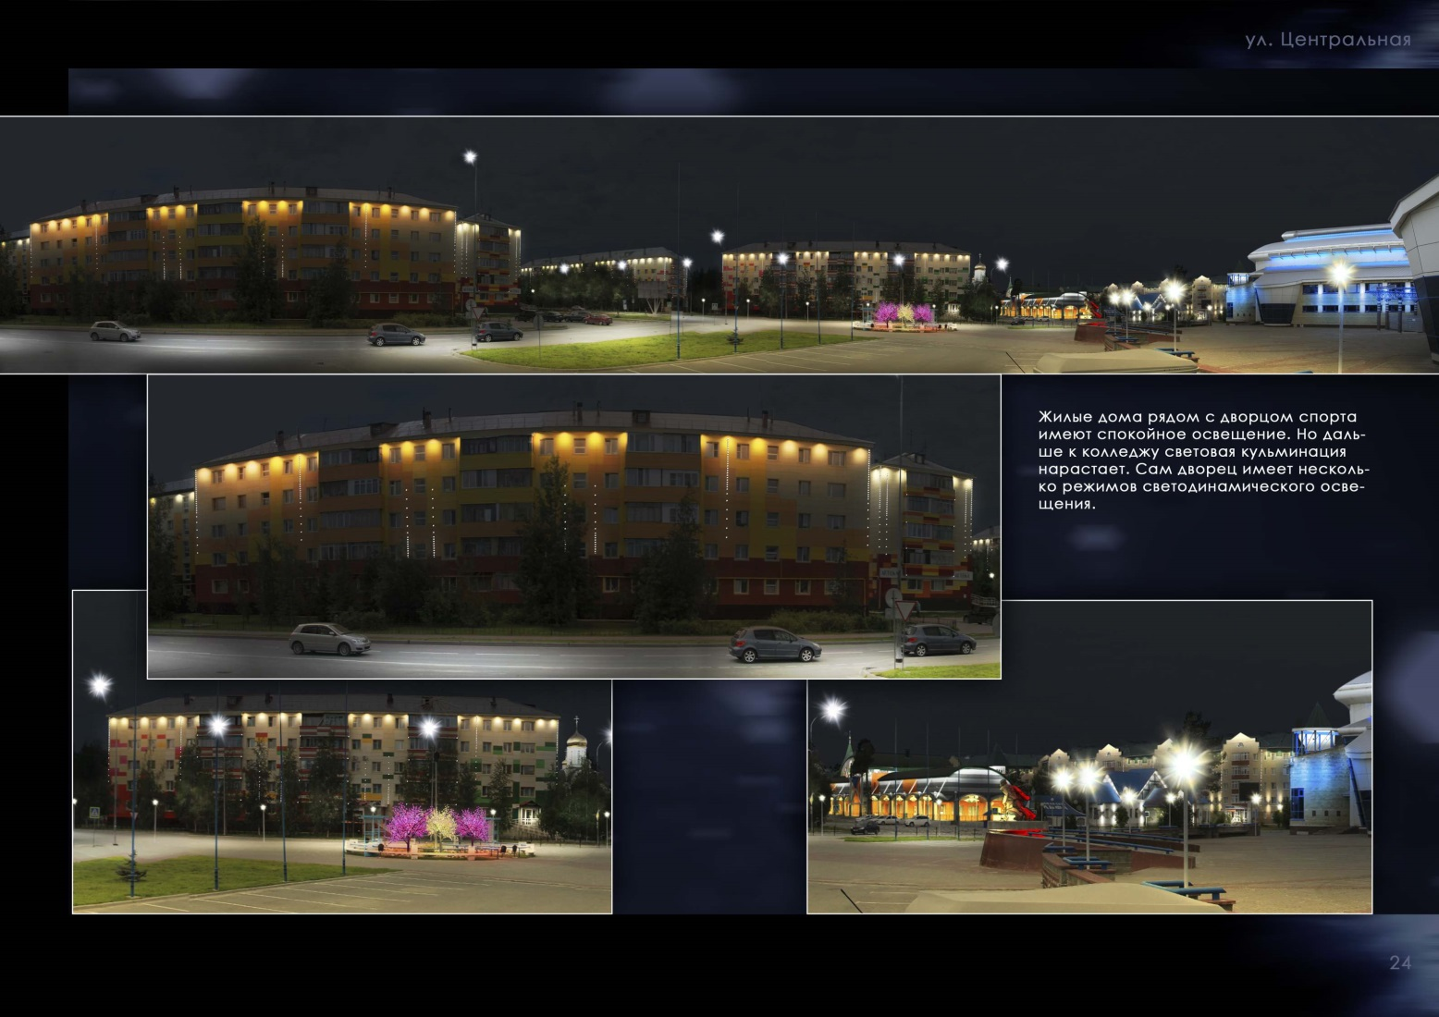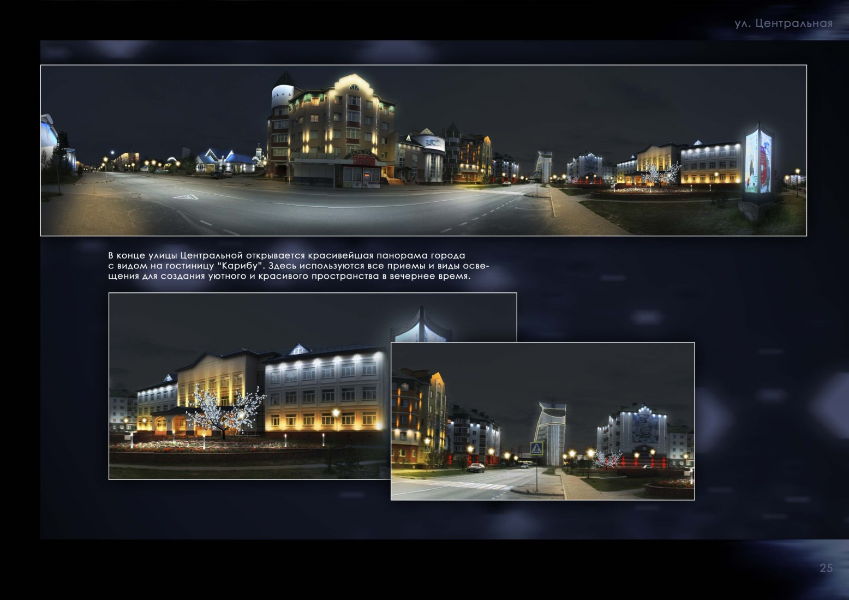

ПРИЛОЖЕНИЕ 5
к Правилам благоустройства территории Белоярский
(утратило силу, решение Совета депутатов от 27.01.2023 № 2)

ПРИЛОЖЕНИЕ 6
к Правилам благоустройства территории Белоярский
(утратило силу, решение Совета депутатов от 27.01.2023 № 2)

ПРИЛОЖЕНИЕ 7
к Правилам благоустройства территории Белоярский
(утратило силу, решение Совета депутатов от 27.01.2023 № 2)

